Diagnoza służąca wyznaczeniu  obszaru zdegradowanego  i obszaru rewitalizacji  miasta Białegostoku |  | Diagnoza,  o której mowa w  art. 4 ust. 1 pkt 1  ustawy z dnia  9 października 2015 r.  o rewitalizacji, potwierdzająca spełnienie przez  obszar zdegradowany  i obszar rewitalizacji przesłanek ich wyznaczenia
 |  | Białystok 2023 r.

 | 

Diagnozę służącą wyznaczeniu obszaru zdegradowanego i obszaru rewitalizacji miasta Białegostoku opracował zespół autorski Instytutu Rozwoju Miast i Regionów w składzie:
- Katarzyna Spadło
- Anna Szpura
- Edyta Tomczyk



Spis Treści

1. Wstęp 3
2. Diagnoza ogólna czynników i zjawisk kryzysowych miasta Białegostoku 4
2.1 Zjawiska negatywne w sferze społecznej 5
2.2 Zjawiska negatywne w sferze gospodarczej 12
2.3 Zjawiska negatywne w sferze środowiskowej 15
2.4 Zjawiska negatywne w sferze przestrzenno-funkcjonalnej 19
2.5 Zjawiska negatywne w sferze technicznej 26
3. Diagnoza czynników i zjawisk kryzysowych służąca wyznaczeniu obszaru zdegradowanego i obszaru rewitalizacji w Białymstoku 30
3.1. Lokalne uwarunkowania polityki rewitalizacyjnej 30
3.2. Zakres przestrzenny i czasowy diagnozy 31
3.3. Źródła danych 32
3.4. Metodyka wyznaczenia obszaru zdegradowanego oraz obszaru rewitalizacji w Białymstoku 32
3.5. Sfera społeczna 42
3.6. Sfera gospodarcza 67
3.7. Sfera środowiskowa 74
3.8. Sfera przestrzenno-funkcjonalna 79
3.9. Sfera techniczna 88
4. Wyznaczenie granic obszaru zdegradowanego 94
5. Wyznaczenie granic obszaru rewitalizacji 99
BIBLIOGRAFIA 103
Spis tabel 104
Spis rysunków 105

Wstęp
Celem poniższej diagnozy jest wskazanie tej części miasta Białystok, w której koncentrują się negatywne zjawiska społeczne, współwystępujące z innymi czynnikami kryzysowymi występującymi co najmniej w jednej ze sfer: gospodarczej, środowiskowej, technicznej lub przestrzenno-funkcjonalnej. W ramach tak wyznaczonego obszaru zdegradowanego typuje się tereny do objęcia granicami obszaru rewitalizacji, które spełniają kryteria formalne co do powierzchni (nie więcej niż 20% powierzchni miasta) i liczby mieszkańców (nie więcej niż 30% populacji miasta), charakteryzujące się nie tylko najwyższym natężeniem zjawisk kryzysowych, ale i istotnym znaczeniem dla rozwoju lokalnego.
Obszar rewitalizacji może być podzielony na podobszary, w tym podobszary nieposiadające wspólnych granic. W skład obszaru rewitalizacji mogą również wchodzić niezamieszkane tereny poprzemysłowe, na których występują negatywne zjawiska pozaspołeczne, jeśli planowane tam działania przyczynią się do przeciwdziałania kryzysowi społecznemu, zdiagnozowanemu w zamieszkanej części obszaru rewitalizacji.
Niniejsze opracowanie stanowi załącznik do wniosku o wyznaczenie obszaru zdegradowanego i obszaru rewitalizacji na terenie Białegostoku, o którym mowa w art. 11
ust. 1 i 2 ustawy z dnia 9 października 2015 r. o rewitalizacji (t.j. Dz. U. z 2021 r. poz. 485
z późn. zm.), potwierdzający spełnienie przesłanek do ustanowienia wyżej wymienionych obszarów.

Diagnoza ogólna czynników i zjawisk kryzysowych miasta Białegostoku
Ogólne informacje o mieście
Białystok to miasto na prawach powiatu, pełniące funkcję siedziby województwa podlaskiego. Graniczy z 6 gminami, z czego cztery to gminy miejsko-wiejskie: Choroszcz, Wasilków, Supraśl i Zabłudów, natomiast pozostałe dwie to gminy wiejskie: Dobrzyniewo Duże i Juchnowiec Kościelny (Rys. 1). Miasto jest dobrze skomunikowane, leży na przebiegu trzech dróg krajowych: 8, 19, 65. Droga ekspresowa S8 zapewnia dogodne połączenie Białegostoku z Warszawą, krajowa 19 z Lublinem, natomiast droga nr 65 z przejściem granicznym w Bobrownikach (granica z Białorusią). Przez teren miasta przebiegają także cztery drogi wojewódzkie nr 669, 675, 676 i 678. Ponadto na terenie miasta krzyżują się następujące linie kolejowe: nr 6 Zielonka – Kuźnica Białostocka, nr 38 Białystok – Bartoszyce, nr 32 Białystok – Czeremcha, nr 37 Białystok – Zubki Białostockie. Transport kolejowy zapewnia bezpośrednie połączenie Białegostoku m.in. z: Warszawą, Olsztynem, Krakowem, Gdańskiem, Katowicami, Wrocławiem, Bielskiem-Białą. Przez teren miasta przepływa rzeka Biała. Powierzchnia Białegostoku wynosi 102 km². Na koniec 2021 r. miasto liczyło 293 413 mieszkańców (dane BDL GUS).
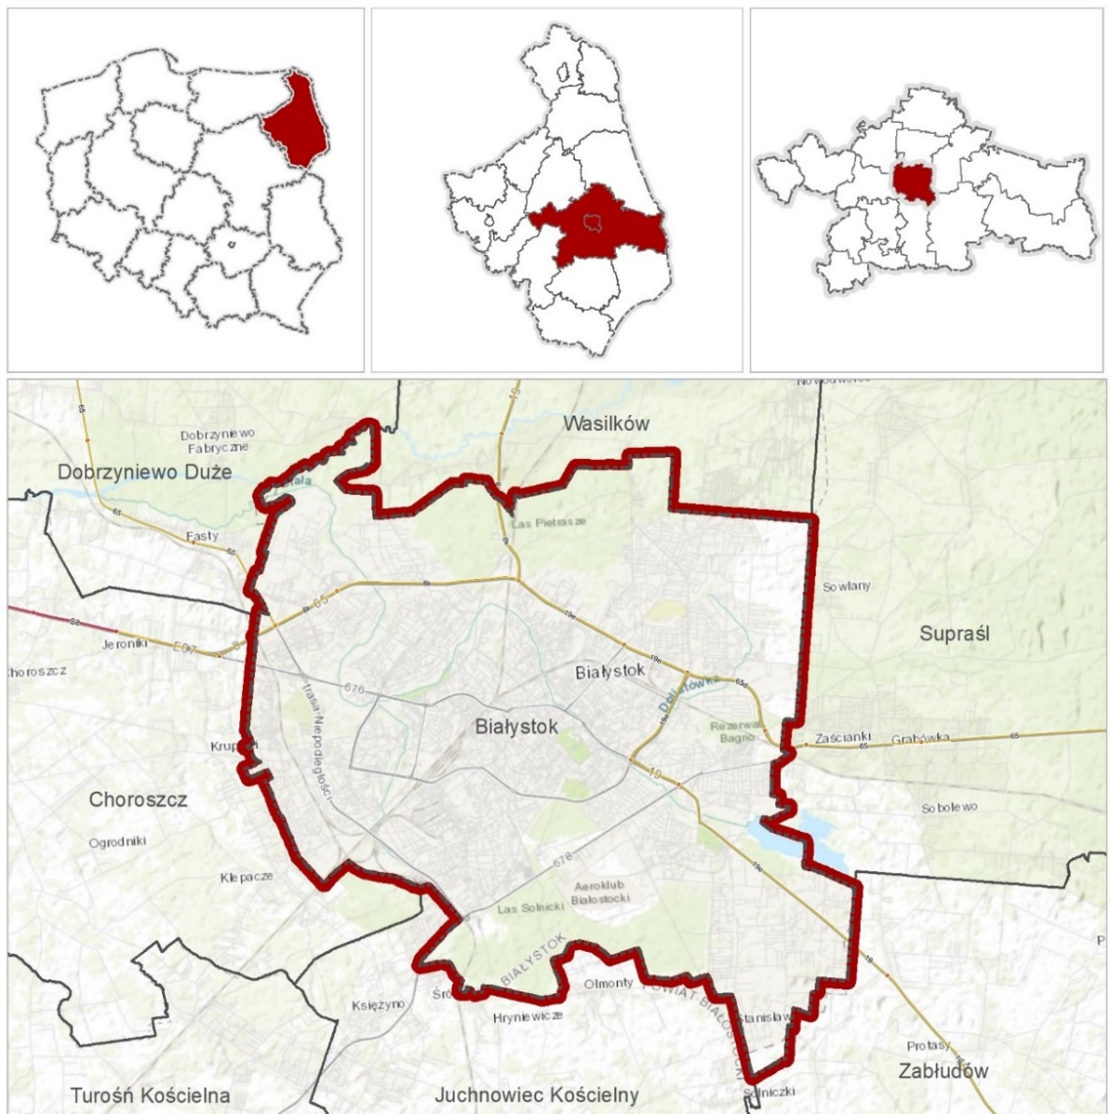
Rys. 1. Położenie administracyjne Białegostoku
źródło: opracowanie na podstawie Państwowego rejestru Granic oraz OpenStreetMap.
- Zjawiska negatywne w sferze społecznej
Potencjał demograficzny
W latach 2017-2021 ludność miasta zmniejszyła się o 3 875 osób, czyli o 1,3%. Niekorzystne tendencje demograficzne wynikają z ujemnego przyrostu naturalnego i ujemnego salda migracji. W latach 2017-2020 wartość wskaźnika przyrostu naturalnego malała, jednak pozostawała dodatnia, w 2021 odnotowano największy jego spadek (o 2,23), a ponadto jego wartość stała się ujemna. W przypadku salda migracji jego ujemna wartość w analizowanym okresie systematycznie się zwiększała. Na przestrzeni 5 lat ujemne saldo migracji zwiększyło się 23 krotnie (Tab. 1, Tab. 2).
Tab. 1. Ruch naturalny ogółem w Białymstoku w latach 2017-2021
 | 2017 | 2018 | 2019 | 2020 | 2021
Liczba ludności | 297 288 | 297 459 | 297 554 | 294 675 | 293 413
Urodzenia żywe na 1000 ludności | 12,11 | 11,75 | 11,14 | 10,85 | 10,37
Zgony na 1000 ludności | 8,67 | 9,08 | 8,66 | 10,54 | 12,29
Przyrost naturalny na 1000 ludności | 3,43 | 2,67 | 2,49 | 0,31 | -1,92
źródło: Bank Danych Lokalnych, GUS.
Tab. 2. Migracje wewnętrzne i zewnętrzne w Białymstoku w latach 2017-2021
 | 2017 | 2018 | 2019 | 2020 | 2021
Zameldowania ogółem | 2 954 | 3 070 | 3 076 | 2 426 | 2 697
Wymeldowania ogółem | 2 979 | 3 401 | 3 508 | 2 982 | 3 275
Saldo migracji | -25 | -331 | -432 | -556 | -578
źródło: Bank Danych Lokalnych, GUS.
Niekorzystne tendencje dotyczą także struktury demograficznej. W latach 2017-2021 udział ludności w wieku przedprodukcyjnym i produkcyjnym podlegał niewielkim wahaniom, systematycznie wzrastała natomiast liczba osób w wieku poprodukcyjnym. Współczynnik obciążenia demograficznego osobami starszymi wzrósł z 24,3 w 2017 r., do 28,1 w 2021 r. Taka struktura świadczy o postępującym procesie starzenia się mieszkańców Białegostoku (Tab. 3).
Tab. 3. Udział ludności wg ekonomicznych grup wieku w ludności ogółem w Białymstoku w latach 2017-2021
 | 2017 | 2018 | 2019 | 2020 | 2021
Udział % osób w wieku  przedprodukcyjnym | 17,4 | 17,7 | 17,9 | 17,4 | 17,7
Udział % osób w wieku  produkcyjnym | 62,0 | 61,1 | 60,3 | 60,5 | 59,8
Udział % osób w wieku  poprodukcyjnym | 20,5 | 21,2 | 21,8 | 22,1 | 22,4
Współczynnik obciążenia demograficznego osobami starszymi | 24,3 | 25,4 | 26,6 | 27,3 | 28,1
źródło: Bank Danych Lokalnych, GUS.
Starzenie się społeczeństwa ma wpływ na funkcjonowanie i rozwój miasta. Spada m.in. zapotrzebowanie na usługi dla dzieci, a wzrasta zapotrzebowanie na edukację i kształcenie ustawiczne dorosłych, usługi dla osób starszych, w tym opieki zdrowotnej, bezpieczeństwa, potrzeb bytowych, kultury, specjalne usługi mieszkaniowe, w tym związane z usuwaniem barier architektonicznych.
W procesie delimitacji obszaru zdegradowanego należy przeanalizować istotny dla Białegostoku problem starości demograficznej, w szczególności udział w populacji
i rozmieszczenie osób w wieku poprodukcyjnym, jako osób zaliczanych do grupy mieszkańców ze szczególnymi potrzebami.
Bezrobocie
W latach 2017-2019 skala bezrobocia na terenie miasta ulegała systematycznemu zmniejszaniu, jednak w 2020 zwiększyła się w stosunku do roku poprzedzającego, wpływ na to miał wybuch pandemii Covid 19. W 2021 liczba osób bezrobotnych znowu przybrała trend malejący. W porównaniu z rokiem 2017 r. liczba osób bezrobotnych w 2021 była mniejsza
o 752 zarejestrowanych (Tab. 4). W strukturze bezrobocia rejestrowanego przeważają kobiety, w 2021 r. stanowiły one 55% osób pozostających bez pracy. Problemem jest wysoki udział osób długotrwale pozostających bez pracy – 61,7% ogółu bezrobotnych. Również wysoki jest odsetek osób bezrobotnych bez kwalifikacji zawodowych oraz powyżej 50 r.ż., stanowią one kolejno 31,3% i 28,9% ogółu bezrobotnych. Ponadto należy zwrócić uwagę, że 14,5% ogółu (32,3% wśród bezrobotnych kobiet) to mamy, które nie podjęły zatrudnienia po urodzeniu dziecka (Tab. 5).
Tab. 4. Informacje o bezrobotnych zarejestrowanych w Białymstoku w latach 2017-2021
 | 2017 | 2018 | 2019 | 2020 | 2021
Bezrobotni ogółem | 8 877 | 8 001 | 7 072 | 9 110 | 8 125
Bezrobotni mężczyźni [%] | 47,2 | 48,2 | 47,9 | 45,8 | 45,0
Bezrobotne kobiety [%] | 52,8 | 51,8 | 52,1 | 54,2 | 55,0
Udział bezrobotnych w liczbie ludności w wieku produkcyjnym [%] | 4,8 | 4,4 | 3,9 | 5,1 | 4,6
Udział bezrobotnych w ogólnej liczbie ludności [%] | 3,0 | 2,7 | 2,4 | 3,1 | 2,8
źródło: Dane Powiatowego Urzędu Pracy w Białymstoku oraz BDL GUS.
Tab. 5. Struktura bezrobotnych w Białymstoku według stanu na 31.12.2021 r.
Kategorie bezrobotnych |  | Liczba osób | Udział w ogólnej liczbie bezrobotnych [%]
Osoby w okresie do 12 miesięcy od dnia ukończenia nauki |  | 153 | 1,9
Cudzoziemcy |  | 200 | 2,5
Bez kwalifikacji zawodowych |  | 2 545 | 31,3
Bez doświadczenia zawodowego |  | 1 695 | 20,9
Kobiety, które nie podjęły zatrudnienia po urodzeniu dziecka |  | 1 182 | 14,5
Osoby będące w szczególnej sytuacji na rynku pracy | do 30 roku życia | 1 423 | 17,5
Osoby będące w szczególnej sytuacji na rynku pracy | długotrwale bezrobotne | 5 016 | 61,7
Osoby będące w szczególnej sytuacji na rynku pracy | powyżej 50 roku życia | 2 350 | 28,9
Osoby będące w szczególnej sytuacji na rynku pracy | korzystające ze świadczeń z pomocy społecznej | 0 | 0,0
Osoby będące w szczególnej sytuacji na rynku pracy | posiadające co najmniej jedno dziecko do 6 roku życia | 1 285 | 15,8
Osoby będące w szczególnej sytuacji na rynku pracy | posiadające co najmniej jedno dziecko niepełnosprawne do 18 roku życia | 9 | 0,1
Osoby będące w szczególnej sytuacji na rynku pracy | niepełnosprawni | 796 | 9,8
źródło: Dane Powiatowego Urzędu Pracy w Białymstoku.
W procesie wyznaczania obszaru zdegradowanego należy przeanalizować w szczególności zjawiska rozkładu liczby osób bezrobotnych z najniższym wykształceniem oraz liczby osób bezrobotnych długotrwale.
Ubóstwo
Liczba beneficjentów środowiskowej pomocy społecznej na terenie Białegostoku w latach 2017-2021 systematycznie malała (Tab. 6). Liczba mieszkańców korzystających ze wsparcia Miejskiego Ośrodka Pomocy Rodzinie w 2021 r. wynosiła 6217 osób (2,3% populacji Białegostoku). Głównymi zidentyfikowanymi powodami korzystania z pomocy społecznej było bezrobocie, niepełnosprawność, długotrwała lub ciężka choroba bezradność
w sprawach opiekuńczo-wychowawczych oraz potrzeba ochrony macierzyństwa (Tab. 7).
Tab. 6. Podstawowe informacje o opiece społecznej i świadczeniach rodzinnych w latach 2017-2021
 | 2017 | 2018 | 2019 | 2020 | 2021
Beneficjenci środowiskowej pomocy społecznej na 10 000 mieszkańców | 419 | 363 | 341 | 324 | 313
Osoby korzystające ze środowiskowej pomocy społecznej poniżej kryterium dochodowego | 9 112 | 7 791 | 7 040 | 7 252 | 7 126
Osoby korzystające ze środowiskowej pomocy społecznej powyżej kryterium dochodowego | 3 339 | 3 004 | 3 115 | 2 319 | 2 080
źródło: Bank Danych Lokalnych, GUS.
Tab. 7. Przyczyny korzystania z pomocy społecznej przez mieszkańców Białegostoku w 2021 r.
Powód trudnej sytuacji życiowej | Liczba rodzin | Liczba osób  w rodzinach
Ubóstwo | 3 608 | 6 217
Sieroctwo | 2 | 6
Bezdomność | 292 | 292
Potrzeba ochrony macierzyństwa | 260 | 1 188
Bezrobocie | 2 543 | 5 181
Niepełnosprawność | 2 401 | 3 379
Długotrwała lub ciężka choroba | 1 977 | 2 876
Bezradność w sprawach opiekuńczo-wychowawczych i prowadzenia gospodarstwa domowego | 553 | 1828
Przemoc w rodzinie | 60 | 187
Alkoholizm | 251 | 346
Narkomania | 35 | 41
Trudności w przystosowaniu do życia po zwolnieniu z zakładu karnego | 118 | 157
Trudności w integracji cudzoziemców, którzy uzyskali status uchodźcy, ochronę uzupełniającą lub zezwolenie na pobyt czasowy | 124 | 332
Zdarzenie losowe | 4 | 10
Sytuacja kryzysowa | 2 | 2
źródło: Dane Urzędu Miejskiego w Białymstoku – Raport o stanie miasta Białegostoku 2021.
W procesie wyznaczania obszaru zdegradowanego należy przeanalizować rozkład przestrzenny zjawiska ubóstwa i wykluczenia społecznego, w tym z powodu niepełnosprawności oraz zjawisk obrazujących trudną sytuację rodzin, m.in. w zakresie bezradności w prowadzeniu gospodarstw domowych i w wychowywaniu dzieci,
z wykorzystaniem szczegółowych danych Miejskiego Ośrodka Pomocy Rodzinie.
Przestępczość
W latach 2017-2019 liczba przestępstw na terenie Białegostoku systematycznie wzrastała, natomiast w 2020 r. nastąpił jej spadek, również w 2021 r. liczba popełnionych przestępstw na terenie miasta była niższa niż w roku poprzedzającym. Systematycznie rośnie natomiast liczba interwencji. Według dostępnych danych policyjnych w 2021 zarejestrowano 5828 przestępstw,
a wykrywalność organów ścigania wyniosła 67,23%. Ponadto na terenie Białegostoku doszło do 81 wypadków drogowych i 4 939 kolizji, w których rannych zostało 89 osób natomiast
2 osoby poniosły śmierć. W 2021 r. Straż Miejska w Białymstoku podjęła 14 705 interwencji, z czego 4 750 osób zostało pouczonych lub ostrzeżonych, 6 484 osoby ukarano grzywną
w drodze mandatu, 1 637 osób pod wpływem alkoholu doprowadzono do izby wytrzeźwień lub miejsca zamieszkania, 23 osoby zostały przekazane policji, służby sporządziły także 560 wniosków do sądu o ukaranie (Tab. 8).
Tab. 8. Interwencje służb, przestępstwa i zdarzenia drogowe na terenie Białegostoku w latach 2017-2021
 |  | 2017 | 2018 | 2019 | 2020 | 2021
Komenda Miejska Policji w Białymstoku | Liczba interwencji | 35 404 | 36 208 | 39 146 | 41 316 | 56 252
Komenda Miejska Policji w Białymstoku | Ilość przestępstw | 4 753 | 6 321 | 6 092 | 5 886 | 5 828
Komenda Miejska Policji w Białymstoku | Wykrywalność [%] | 64,52 | 72,29 | 70,09 | 72,29 | 67,23
Komenda Miejska Policji w Białymstoku | Ilość wypadków drogowych | 157 | 158 | 115 | 69 | 81
Komenda Miejska Policji w Białymstoku | Ilość kolizji | 4 700 | 5 137 | 5 533 | 4 275 | 4 939
Komenda Miejska Policji w Białymstoku | Ilość osób rannych | 169 | 185 | 120 | 76 | 89
Komenda Miejska Policji w Białymstoku | Ilość ofiar śmiertelnych | 3 | 6 | 6 | 2 | 2
Straż Miejska w Białymstoku | Liczba interwencji | 17 088 | 12 327 | 12 578 | 10 625 | 14 705
Straż Miejska w Białymstoku | Liczba osób pouczonych lub ostrzeżonych | 6 696 | 4 536 | 4 893 | 3 950 | 4 750
Straż Miejska w Białymstoku | Liczba osób ukaranych grzywną w drodze mandatu karnego | 5 442 | 3 961 | 4 184 | 4 129 | 6 484
Straż Miejska w Białymstoku | Liczba sporządzonych do sądu wniosków o ukaranie | 878 | 626 | 455 | 387 | 560
Straż Miejska w Białymstoku | Liczba osób doprowadzonych do izby wytrzeźwień lub miejsca zamieszkania | 3 019 | 2 446 | 2 259 | 1 532 | 1 637
Straż Miejska w Białymstoku | Liczba osób ujętych i przekazanych policji | 40 | 39 | 36 | 23 | 23
źródło: Dane Urzędu Miejskiego w Białymstoku – Raport o stanie miasta Białegostoku 2021.
W procesie wyznaczania obszaru zdegradowanego należy przeanalizować rozkład przestrzenny liczby przestępstw i wykroczeń z wykorzystaniem danych Komendy Miejskiej Policji oraz Straży Miejskiej.
Edukacja i Kapitał społeczny
Na terenie miasta funkcjonuje 60 przedszkoli, 47 szkół podstawowych, 17 liceów ogólnokształcących, 26 szkół zawodowych oraz 11 szkół dla dorosłych, także miasto posiada rozbudowaną bazę oświatową, nie tylko dla dzieci i młodzieży, ale także skierowaną do osób dorosłych. Warunki do edukacji wyrażone liczbą uczniów przypadających na 1 oddział
w szkołach podstawowych i ogólnokształcących można ocenić jako dobre. W 2021 r. na jeden oddział w szkołach podstawowych przypadało 18 uczniów, natomiast w szkołach ogólnokształcących 25 uczniów. W przypadku placówek wychowania przedszkolnego
w 2021 r. na jeden obiekt przypadało ok. 73 dzieci w wieku 3-5 lat wychowania przedszkolnego (Tab. 9). Miasto zapewnia wystarczającą liczbę miejsc wychowania przedszkolnego swoim mieszkańcom. Wszystkie dzieci biorące udział w rekrutacji mają zapewnione miejsce w białostockich przedszkolach oraz oddziałach przedszkolnych
w szkołach podstawowych. Z uwagi jednak na możliwości organizacyjne dotyczące sieci przedszkoli samorządowych, miejsca wychowania przedszkolnego nie zawsze odpowiadają lokalizacyjnie rodzicom wychowanków.
Tab. 9. Warunki edukacji w szkołach i przedszkolach
 | 2017 | 2018 | 2019 | 2020 | 2021
Uczniowie przypadający na 1 oddział w szkołach ogólnokształcących | 27 | 27 | 25 | 26 | 25
Uczniowie przypadający na 1 oddział w szkołach podstawowych | 20 | 19 | 17 | 18 | 18
Dzieci w wieku 3-5 lat przypadająca na jedną placówkę wychowania przedszkolnego | 71,35 | 70,59 | 71,50 | 72,00 | 73,11
źródło: Bank Danych Lokalnych, GUS.
Liczba fundacji działających na terenie Białegostoku systematycznie wzrasta, natomiast liczba stowarzyszeń i organizacji społecznych podlega wahaniom. Największą liczbę organizacji pozarządowych odnotowano w 2021 roku, było ich łącznie 1415. Najwięcej nowo zarejestrowanych fundacji i stowarzyszeń zostało w 2017 r. – łącznie 69 podmiotów (Tab. 10).
Tab. 10. Liczba organizacji pozarządowych działających na terenie Białegostoku w latach 2017-2021
 | 2017 | 2018 | 2019 | 2020 | 2021
Liczba fundacji | 349 | 350 | 377 | 411 | 425
w tym nowo zarejestrowane | 28 | 26 | 33 | 39 | 25
Liczba stowarzyszeń i organizacji społecznych | 1006 | 949 | 970 | 979 | 990
w tym nowo zarejestrowane | 41 | 30 | 34 | 22 | 23
Fundacje, stowarzyszenia i organizacje społeczne na 1000 mieszkańców | 4,56 | 4,37 | 4,53 | 4,72 | 4,82
źródło: Bank Danych Lokalnych, GUS.
Z punktu widzenia procesu rewitalizacji kluczowymi podmiotami społecznymi, które powinno włączyć się w proces programowania, są stowarzyszenia prowadzące działalność w sferze aktywizacji społeczno-zawodowej i integracji osób zagrożonych wykluczeniem.
W analizie zróżnicowania wewnątrzmiejskiego warto zwrócić uwagę na problemy wychowawcze uczniów oraz działalność organizacji pozarządowych jako czynników wpływających na kapitał społeczny miasta.
Uczestnictwo w życiu publicznym i kulturalnym
O uczestnictwie w życiu publicznym może świadczyć frekwencja w wyborach samorządowych. W ostatnich tego typu wyborach, które odbyły się w 2018 r. ponad połowa mieszkańców uprawnionych do głosowania skorzystała ze swojego prawa. Najmniejszą frekwencję odnotowano w wyborach do sejmiku województwa, natomiast największą
w wyborach do Rady Miasta (Tab. 11)
Tab. 11. Frekwencja w wyborach samorządowych w 2018 r.
 | % uprawnionych do głosowania
Do sejmiku województwa | 53,42
Do rady miasta | 53,50
Na prezydenta – I tura | 53,47
źródło: Bank Danych Lokalnych, GUS.
W kwestii uczestnictwa mieszkańców w życiu kulturalnym należy zwrócić uwagę na systematyczny spadek liczby czytelników bibliotek publicznych. W kwestii dotyczącej organizacji i uczestnictwa w imprezach artystyczno-rozrywkowych jak i sportowych wyraźnie w ostatnich latach widać wpływ pandemii Covid19 i obostrzeń z nią związanych, wyrażony małą liczbą wydarzeń i ich uczestników (Tab. 12).
Tab. 12. Uczestnictwo mieszkańców w życiu kulturalnym
 | 2017 | 2018 | 2019 | 2020 | 2021
Czytelnicy (aktywnie wypożyczający) bibliotek publicznych w ciągu roku | 33 943 | 32 677 | 33 235 | 25 690 | 24 968
Liczba imprez ogółem | 46 | 51 | 48 | 18 | 25
artystyczno-rozrywkowe | 25 | 24 | 26 | 2 | 10
sportowe | 21 | 27 | 22 | 16 | 15
Uczestnicy imprez ogółem | 307 485 | 323 033 | 294 688 | 56 987 | 120 226
artystyczno-rozrywkowe | 62 700 | 68 690 | 108 822 | 5 600 | 32 734
sportowe | 244 785 | 254 343 | 185 846 | 51 387 | 87 492
źródło: Bank Danych Lokalnych, GUS .
Istotnym aspektem świadczącym o zaangażowaniu mieszkańców w życie publiczne jest także Budżet Obywatelski, w ramach którego mieszkańcy mogą zgłaszać projekty i mieć realny wpływ na rozwój swojej najbliższej okolicy. W Białymstoku Budżet Obywatelski funkcjonuje od 2013 roku. W ramach dotychczasowych edycji mieszkańcy zgłosili łącznie 1507 projektów, z czego 269 zostało przekazanych do realizacji, a 206 zrealizowano, ich koszt wyniósł ok. 91,5 mln zł.
Problemy sfery społecznej w opinii mieszkańców
Według mieszkańców najbardziej dotkliwymi problemami w sferze społecznej są: niewystarczająca oferta rekreacyjna, szczególnie dla dzieci i młodzieży (według 177 osób – 34,3% respondentów), duża liczba samotnych osób starszych (139 – 26,9%), niewystarczające uczestnictwo mieszkańców w życiu miasta i lokalnej społeczności (138 – 26,7%), niewystarczające uczestnictwo mieszkańców w ofercie kultury (119 – 23,1%), bezrobocie (117 – 22,7%), ubóstwo rodzin (108 – 20,9%) oraz zmniejszanie się liczby mieszkańców (102 – 19,8%) (Rys. 2).

Rys. 2. Najbardziej dotkliwe zjawiska problemowe w sferze społecznej dla mieszkańców Białegostoku
źródło: Wyniki badania ankietowego przeprowadzonego w terminie 1 - 31.03.2023 r., w którym wzięło udział 516 respondentów.
PODSUMOWANIE
W SFERZE SPOŁECZNEJ BIAŁYSTOK CECHUJĄ PROBLEMY ZWIĄZANE
Z DEPOPULACJĄ I STARZENIEM SIĘ LOKALNEJ SPOŁECZNOŚCI, KTÓRE WIĄŻĄ SIĘ Z NISKIM PRZYROSTEM NATURALNYM I UJEMNYM SALDEM MIGRACJI. PROBLEMY TE MAJĄ WPŁYW NA ROZWÓJ GOSPODARCZY MIASTA – KAPITAŁ LUDZKI JEST BOWIEM KLUCZOWYM CZYNNIKIEM JEGO ROZWOJU. NEGATYWNE ZMIANY W STRUKTURZE LUDNOŚCI MOGĄ PRZYCZYNIAĆ SIĘ DO POGŁĘBIANIA PROBLEMÓW EKONOMICZNO-SPOŁECZNYCH, OSŁABIENIA DZIAŁALNOŚCI GOSPODARCZEJ, DOCHODÓW MIESZKAŃCÓW I SAMORZĄDU. WYZWANIEM DLA WŁADZ LOKALNYCH BĘDZIE WZROST LICZBY SENIORÓW, CO POCIĄGNIE ZA SOBĄ ZMIANĘ POPYTU NA DOBRA
I USŁUGI, POTRZEBĘ DOSTOSOWANIA OFERTY USŁUG PUBLICZNYCH DO POTRZEB TEJ GRUPY SPOŁECZNEJ, JAK RÓWNIEŻ KONIECZNOŚĆ STWORZENIA PROGRAMÓW PROFILAKTYCZNYCH MAJĄCYCH NA CELU ZACHOWANIE ICH SPRAWNOŚCI I SAMODZIELNOŚCI.
  - Zjawiska negatywne w sferze gospodarczej
Podmioty gospodarcze
Liczbę podmiotów gospodarczych na terenie Białegostoku w latach 2017-2021 charakteryzowała tendencja rosnąca. (Tab. 13). Saldo podmiotów gospodarczych z roku na rok wzrasta. Zwiększa się także liczba osób fizycznych prowadzących działalność gospodarczą, w 2021 r. stanowiły one 71% ogółu podmiotów gospodarczych na terenie miasta.
Tab. 13. Dynamika zmian wskaźników przedsiębiorczości w Białymstoku w latach 2017-2021
 | 2017 | 2018 | 2019 | 2020 | 2021
Liczba podmiotów gospodarki narodowej ogółem | 35 409 | 35 926 | 36 072 | 37 453 | 38 819
Podmioty nowo zarejestrowane | 2 984 | 3 471 | 3 396 | 3 022 | 3 174
Podmioty wyrejestrowane | 2 309 | 2 827 | 3 076 | 1 466 | 1 625
Saldo podmiotów | 675 | 644 | 320 | 1 556 | 1 549
Osoby fizyczne prowadzące działalność gospodarczą | 25 644 | 26 520 | 26 123 | 26 926 | 27 716
źródło: opracowanie na podstawie danych z Banku Danych Lokalnych GUS wg rejestru REGON.
W strukturze podmiotów gospodarki narodowej dominują podmioty sektora prywatnego, które stanowią 96,4% ogółu. Lokalna gospodarka oparta jest na dominującej działalności mikroprzedsiębiorstw zatrudniających mniej niż 10 osób – 96,6% ogółu. Zdecydowana większość podmiotów gospodarczych działa w sektorze usług – ponad 81,1%, znaczący jest także udział sektora przemysłowego – 18,3 (Tab. 14).
Tab. 14. Struktura podmiotów gospodarczych na terenie Białegostoku w 2021 r.
 |  |  | Liczba podmiotów | Udział w ogólnej liczbie podmiotów [%]
Ogólna liczba podmiotów gospodarczych w rejestrze REGON |  |  | 38 819 | 100,00
Podmioty wg grup rodzajów działalności | rolnictwo, leśnictwo, łowiectwo  i rybactwo |  | 238 | 0,61
Podmioty wg grup rodzajów działalności | przemysł i budownictwo |  | 7 115 | 18,33
Podmioty wg grup rodzajów działalności | pozostała działalność |  | 31 446 | 81,06
Podmioty wg klas wielkości (liczby zatrudnionych osób) | 0-9 |  | 37 505 | 96,62
Podmioty wg klas wielkości (liczby zatrudnionych osób) | 10-49 |  | 1 013 | 2,61
Podmioty wg klas wielkości (liczby zatrudnionych osób) | 50-249 |  | 258 | 0,66
Podmioty wg klas wielkości (liczby zatrudnionych osób) | 250-999 |  | 33 | 0,09
Podmioty wg klas wielkości (liczby zatrudnionych osób) | 1000 i więcej |  | 10 | 0,03
Podmioty wg sektorów własnościowych | sektor publiczny | ogółem | 525 | 1,35
Podmioty wg sektorów własnościowych | sektor publiczny | państwowe i samorządowe jednostki prawa budżetowego | 327 | 0,84
Podmioty wg sektorów własnościowych | sektor publiczny | spółki handlowe | 33 | 0,09
Podmioty wg sektorów własnościowych | sektor prywatny | ogółem | 37 410 | 96,37
Podmioty wg sektorów własnościowych | sektor prywatny | osoby fizyczne prowadzące działalność gospodarczą | 27 716 | 71,40
Podmioty wg sektorów własnościowych | sektor prywatny | spółki handlowe | 4 783 | 12,32
Podmioty wg sektorów własnościowych | sektor prywatny | spółki handlowe z udziałem kapitału zagranicznego | 795 | 2,05
Podmioty wg sektorów własnościowych | sektor prywatny | spółdzielnie | 51 | 0,13
Podmioty wg sektorów własnościowych | sektor prywatny | fundacje | 425 | 1,09
Podmioty wg sektorów własnościowych | sektor prywatny | stowarzyszenia i organizacje społeczne | 990 | 2,55
źródło: opracowanie na podstawie danych z Banku Danych Lokalnych GUS.
Na podstawie analizy struktury podmiotów gospodarczych według klasyfikacji PKD 2007
można zauważyć dominującą rolę sektora handlu hurtowego i detalicznego, który stanowi 20,3% wszystkich zarejestrowanych podmiotów. Do innych popularnych branż należą działalność profesjonalna, naukowa i techniczna – 12,3% oraz budownictwo – 12,2% (Tab. 15).
Tab. 15. Podmioty gospodarcze na terenie Białegostoku wg sekcji PKD 2007 w 2021 r.
Sekcja PKD 2007 | Liczba podmiotów | Udział [%]
Sekcja A – Rolnictwo, leśnictwo, łowiectwo i rybactwo | 238 | 0,62
Sekcja B – Górnictwo i wydobywanie | 20 | 0,05
Sekcja C – Przetwórstwo przemysłowe | 2 210 | 5,73
Sekcja D – Wytwarzanie i zaopatrywanie w energię elektryczną, gaz, parę wodną, gorącą wodę i powietrze do układów klimatyzacyjnych | 93 | 0,24
Sekcja E – Dostawa wody; gospodarowanie ściekami i odpadami oraz działalność związana z rekultywacją | 95 | 0,25
Sekcja F – Budownictwo | 4 697 | 12,18
Sekcja G – Handel hurtowy i detaliczny; naprawa pojazdów samochodowych, włączając motocykle | 7 832 | 20,30
Sekcja H – Transport i gospodarka magazynowa | 2 701 | 7,00
Sekcja I – Działalność związana z zakwaterowaniem i usługami gastronomicznymi | 846 | 2,19
Sekcja J -– Informacja i komunikacja | 2 545 | 6,60
Sekcja K – Działalność finansowa i ubezpieczeniowa | 1 127 | 2,92
Sekcja L – Działalność związana z obsługą rynku nieruchomości | 1 802 | 4,67
Sekcja M – Działalność profesjonalna, naukowa i techniczna | 4 744 | 12,30
Sekcja N – Działalność w zakresie usług administrowania i działalność wspierająca | 1 045 | 2,71
Sekcja O – Administracja publiczna i obrona narodowa; obowiązkowe zabezpieczenia społeczne | 73 | 0,19
Sekcja P – Edukacja | 1 415 | 3,67
Sekcja Q – Opieka zdrowotna i pomoc społeczna | 3 675 | 9,53
Sekcja R – Działalność związana z kulturą, rozrywką i rekreacją | 662 | 1,72
Sekcja S i T – Pozostała działalność usługowa i Gospodarstwa domowe zatrudniające pracowników; gospodarstwa domowe produkujące wyroby i świadczące usługi na własne potrzeby | 2 752 | 7,13
Sekcja U - Organizacje i zespoły eksterytorialne | 5 | 0,01
źródło: opracowanie na podstawie danych z Banku Danych Lokalnych GUS.
Część miasta (ok. 94 ha) stanowi Podstrefę Białystok SSSE. Tereny inwestycyjne Podstrefy Białystok SSSE, to działki przygotowane do szybkiego procesu inwestycyjnego, posiadające aktualne miejscowe plany zagospodarowania przestrzennego i w większości wyposażone w niezbędną infrastrukturę techniczną. Inwestor nabywając grunt położony w granicach strefy ekonomicznej może ubiegać się o decyzję o wsparciu nowej inwestycji, dzięki czemu może skorzystać z pomocy publicznej w formie zwolnienia z podatku dochodowego (PIT lub CIT). Obecnie w Podstrefie Białystok SSSE działają 23 firmy. Na terenie miasta funkcjonuje także Białostocki Park Naukowo Technologiczny. Do zadań BPN-T należy m.in. inkubowanie firm rozpoczynających działalność (startupy) i zapewnienie usług wsparcia dla firm innowacyjnych, aktywizowanie współpracy przedsiębiorstw ze środowiskiem naukowo–badawczym, wynajem powierzchni biurowej, usługowej i laboratoryjnej dla rozwijających się przedsiębiorstw oraz jednostek naukowo–badawczych po preferencyjnych cenach, a także zarządzanie terenami inwestycyjnymi i pozyskiwanie inwestorów.
Problemy sfery gospodarczej w opinii mieszkańców
Według mieszkańców najbardziej dotkliwymi problemami w sferze gospodarczej są: brak atrakcyjnych stanowisk pracy (według 299 osób – 57,9% respondentów), wysokie koszty prowadzenia działalności gospodarczej (267 – 51,7%), wysokie czynsze za wynajem lokali użytkowych (242 – 46,9%) (Rys. 3).

Rys. 3. Najbardziej dotkliwe zjawiska problemowe w sferze gospodarczej dla mieszkańców Białegostoku
źródło: Wyniki badania ankietowego przeprowadzonego w terminie 1 - 31.03.2023 r., w którym wzięło udział 516 respondentów.
Podsumowanie
Lokalna gospodarka Białegostoku oparta jest głównie na mikroprzedsiębiorstwach działających w sektorze prywatnym, a także firmach przemysłowych generujących większość miejsc pracy w mieście. istotny wpływ na rozwój gospodarki miasta ma funkcjonowanie Podstrefy Białystok SSSE oraz Białostockiego Parku Naukowo-Technologicznego. W PROCESIE WYZNACZANIA OBSZARU ZDEGRADOWANEGO należy wziąć pod uwagę KONDYCJĘ LOKAlNEGO SEKTORA mśp.

2.3 Zjawiska negatywne w sferze środowiskowej
Jakość środowiska
Jednym z aktualnych zagrożeń środowiskowych jest zanieczyszczenie powietrza spowodowane niepełnym spalaniem paliw stałych, związanym z ich niską jakością lub niesprawnymi piecami. Głównym źródłem emisji tych substancji są paleniska domowe, w tym nadal użytkowane piece kaflowe oraz otwarte kominki. Sumarycznie emisja ze spalania węgla kamiennego i spalania drewna (czyli bardzo powszechnego biopaliwa) jest znacznie wyższa z indywidualnego ogrzewania niż emisja ze spalania tych paliw w energetyce przemysłowej (pełne spalanie, urządzenia ochrony atmosfery – odpylanie, stosowanie paliw lepszej jakości) lub emisja z powodu ogrzewania indywidualnego wykorzystującego jako paliwo gaz lub olej opałowy. Kolejnym czynnikiem, który wpływa na degradację jakości powietrza, przez co negatywnie oddziałuje na zdrowie ludzi, jest transport. Szacuje się, że odpowiada za nieco ponad 10% emisji zanieczyszczeń do powietrza. Stanowi źródło emisji tlenków azotu, tlenków węgla, węglowodorów aromatycznych oraz metali ciężkich. Jest także źródłem emisji pierwotnej pyłu zawieszonego PM10 (zawartego w spalinach, pochodzącego ze zużycia elementów pojazdów, takich jak opony, tarcze sprzęgła, tarcze hamulców oraz ze zużycia nawierzchni drogowej) oraz emisji wtórnej (unoszącego się pyłu z powierzchni
i poboczy dróg). Emisja zanieczyszczeń do atmosfery pochodzi również z zakładów przemysłowych. Na terenie miasta funkcjonują 4 zakłady zaliczane do grupy mogących powodować znaczne zanieczyszczenie środowiska, posiadające pozwolenie zintegrowane. Za monitorowanie stanu jakości powietrza na terenie Białegostoku odpowiada system
4 czujników pomiarowych obsługiwanych przez GIOŚ oraz 3 czujników obsługiwanych przez firmę Airly.
Kolejne zagrożenia środowiskowe wynikają z obserwowanych zmian klimatu. Nasilające się
w ich wyniku zjawiska, takie jak upały, susze, intensywne opady deszczu, wiatry i burze, coraz częściej oddziałują na miasto i jego mieszkańców, stanowiąc poważne zagrożenie dla prawidłowego funkcjonowania Białegostoku. Wzrost temperatur oraz zmiany charakteru opadów w znaczący sposób wpływają na systemy hydrologiczne i zasoby wodne,
a ekstremalne zjawiska klimatyczne i hydrologiczne, takie jak fale upałów, powodzie błyskawiczne, silne wiatry, wpływają niekorzystnie na zdrowie i warunki życia mieszkańców miasta, infrastrukturę i przyrodę. Przewiduje się, że skutki zmian klimatu będą narastać. Prognozy klimatyczne wskazują na wzrost liczby dni upalnych i gorących. Na niekorzystne oddziaływanie upałów szczególnie wrażliwe są osoby starsze, a jak wskazują prognozy demograficzne nasila się proces starzenia się społeczeństwa i wzrasta udział grupy 65+
w populacji. Tym samym w przyszłości coraz liczniejsza grupa społeczna będzie narażona na skutki ekstremalnie wysokich temperatur powietrza w sezonie letnim (Rys. 4).
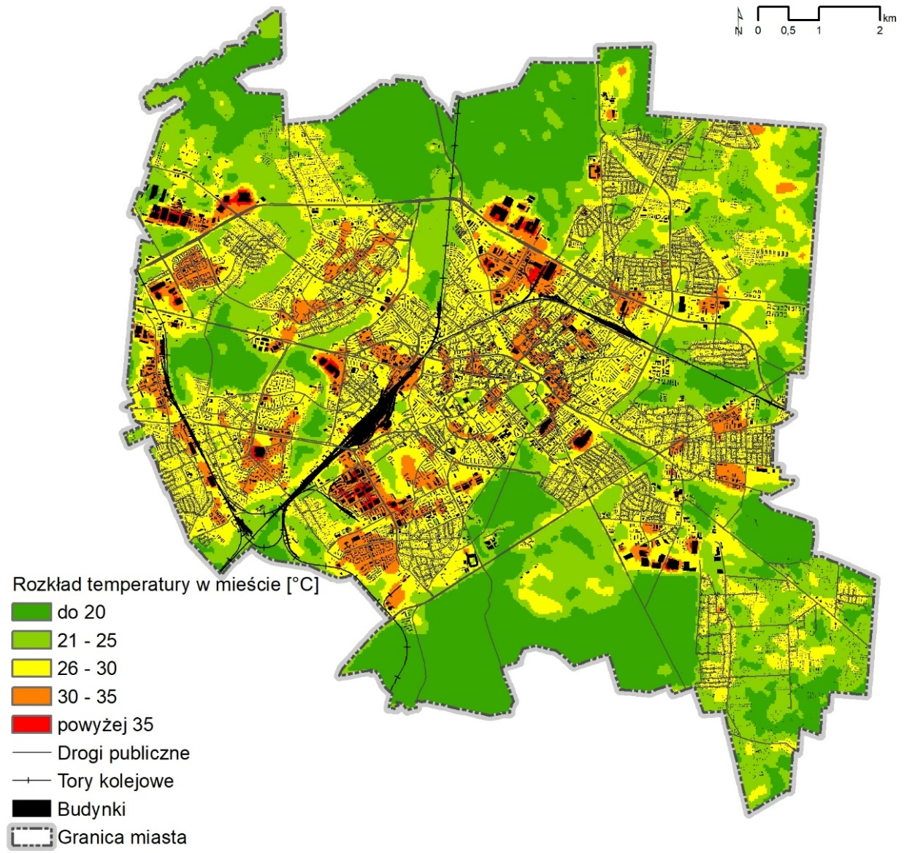
Rys. 4. Rozkałd temepratury w mieście – analiza zjawiska miejskiej wyspy ciepła (12.06.2015 r.)
źródło: opracowanie na podstawie danych Urzędu Miejskiego w Białymstoku - Plan adaptacji do zmian klimatu do roku 2030.
Negatywnym zjawiskiem występującym na terenie miasta jest także hałas. Zidentyfikowano trzy jego źródła: transport drogowy, transport kolejowy oraz działalność zakładów przemysłowych. Ruch drogowy, szczególnie związany z przebiegającymi przez miasto trasami tranzytowymi, stanowi dominujące źródło hałasu. Staje się on coraz bardziej uciążliwy ze względu na ciągły wzrost ilości pojazdów, zarówno osobowych, jak
i ciężarowych, przy stale pogarszającym się stanie jezdni. Białystok cechuje dobra dostępność kolejowa, jednak ruch taboru pasażerskiego i towarowego emituje hałas, który stanowi uciążliwość dla mieszkańców, szczególnie gdy odbywa się w nocy. Na terenie miasta występują również zakłady przemysłowe, które są emitorami hałasu. Zasięg hałasu
z poszczególnych źródeł prezentuje powyższa ilustracja (Rys. 5). Problemem jest obniżenie warunków życia osób, zamieszkujących obszary narażone na występowanie ponadnormatywnego hałasu.

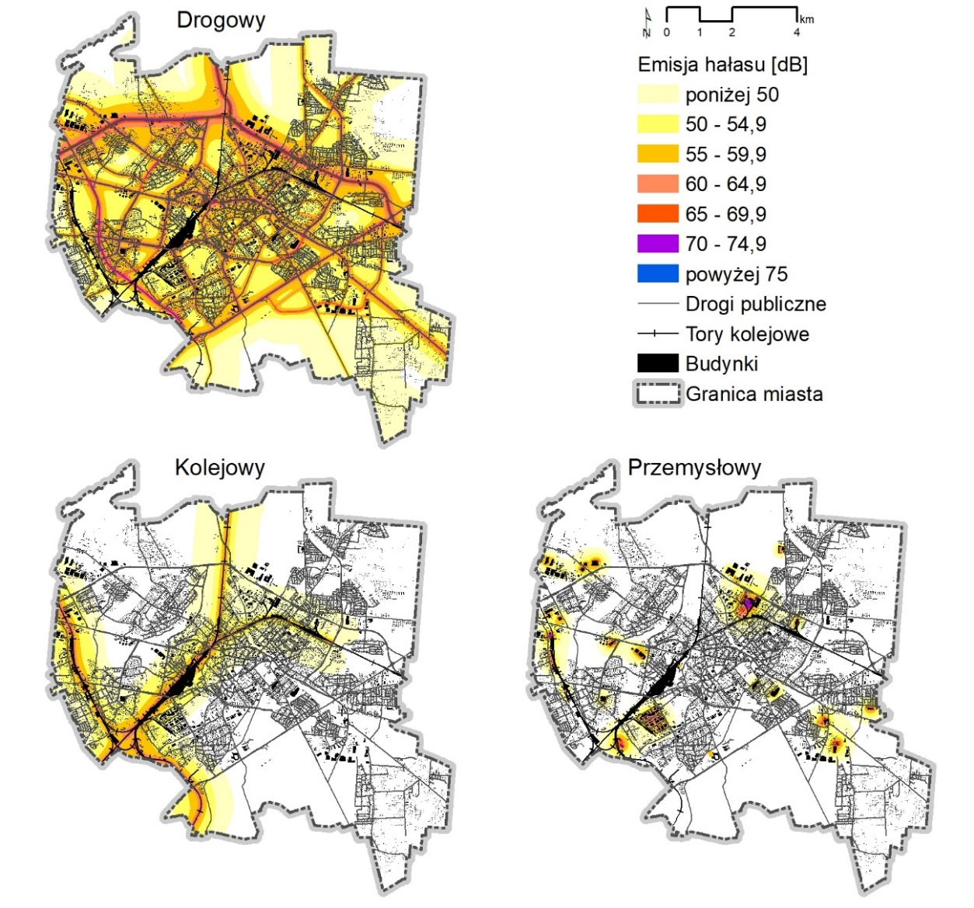
Rys. 5. Emisja hałasu (L_{dwn}) na terenie Białegostoku
źródło: opracowanie na podstawie danych Urzędu Miejskiego w Białymstoku - Strategiczna mapa hałasu miasta Białystok.
Niebezpieczne Odpady
Rodzajem odpadów niebezpiecznych występujących na terenie miasta są wyroby azbestowe, inwentaryzowane z udziałem rządowego narzędzia informatycznego – Bazy Azbestowej. W oparciu o określony w trzystopniowej skali stopień pilności usunięcia, miasto co roku unieszkodliwia wyroby azbestowe. W 2021 zutylizowano ponad 13 tysięcy kg wyrobów azbestowych. Nadal na terenie miasta pozostaje ponad 4 miliony kg wyrobów azbestowych do unieszkodliwienia (Tab. 16).
Tab. 16. Unieszkodliwianie wyrobów azbestowych na terenie Białegostoku w latach 2017-2021
 |  | 2017 | 2018 | 2019 | 2020 | 2021
Masa unieszkodliwionych wyrobów azbestowych [kg] |  | 31 | 90 | 32 | 55 | 1 104
Masa wyrobów azbestowych  do usunięcia [kg] | ogółem |  |  |  |  | 4 419 076
Masa wyrobów azbestowych  do usunięcia [kg] | wymagające pilnego usunięcia lub zabezpieczenia |  |  |  |  | 552
Masa wyrobów azbestowych  do usunięcia [kg] | wymagające ponownej oceny w terminie do 1 roku |  |  |  |  | 80 763
Masa wyrobów azbestowych  do usunięcia [kg] | wymagające ponownej oceny w terminie do 5 lat |  |  |  |  | 3 821 647
źródło: opracowanie na podstawie danych Urzędu Miejskiego w Białymstoku - Baza azbestowa
Problem stanowi również gospodarka ściekami, nadal do wód oraz do gleb trafiają nieoczyszczone ścieki przemysłowe i komunalne, wpływające na ich degradację
i negatywnie wpływające na środowisko przyrodnicze oraz ludność (Tab. 17).
Tab. 17. Zanieczyszczenia związane z odprowadzaniem ścieków na terenie Białegostoku w latach 2017-2021
 |  | 2017 | 2018 | 2019 | 2020 | 2021
Ścieki przemysłowe i komunalne wymagające oczyszczania  odprowadzone do wód lub do ziemi w ciągu roku [dam³] |  | 12 892 | 13 141 | 13 209 | 12 955 | 13 220
Ładunki zanieczyszczeń  w ściekach odprowadzonych  do wód lub do ziemi [kg/rok] | zawiesina ogólna | 1 104 | 1 625 | 1 120 | 766 | 976
 | suma jonów chlorków i siarczanów | 133 441 | 68 494 | 61 344 | 65 977 | 52 923
 | azot ogólny | 857 | 470 | 620 | 580 | 350
 | fosfor ogólny | 133 | 77 | 70 | 67 | 37
źródło: opracowanie własne na podstawie danych z Banku Danych Lokalnych GUS.
Problemy sfery środowiskowej w opinii mieszkańców
Według mieszkańców najbardziej dotkliwymi problemami w sferze środowiskowej są: niewystarczająca dostępność do terenów zieleni w strefach zamieszkania (według 288 osób – 55,8% respondentów), niewykorzystany potencjał miejsc cennych przyrodniczo (249 – 48,3%), brak wykorzystania odnawialnych źródeł energii (203 – 39,3%) (Rys. 6).

Rys. 6. Najbardziej dotkliwe zjawiska problemowe w sferze środowiskowej dla mieszkańców Białegostoku
źródło: Wyniki badania ankietowego przeprowadzonego w terminie 1 - 31.03.2023 r., w którym wzięło udział 516 respondentów
Podsumowanie
Problemy w sferze środowiskowej wpływające na warunki
i jakość życia mieszkańców Białegostoku zwiazane są
z wrażliwością na wysokie temepratury uszczelnionych przestrzeni z niskim udziałem zieleni, a także ekspozycją części terenów mieszkaniowych na ponadnormatywny hałas, którego żródłami są transport drogowy i kolejowy oraz przemysł. Ponadto ZAgrożeniem dla zdrowia ludzi są zlokalizowane na terenie miasta WYROBy ZAWIERAJĄCe AZBEST oraz emisja zanieczyszczeń powietrza z zakładów przemysłowych.

- Zjawiska negatywne w sferze przestrzenno-funkcjonalnej
Rozwiązania urbanistyczne
Struktura funkcjonalno-przestrzenna miasta określona w obowiązującym Studium, opiera się na wyznaczeniu wielofunkcyjnych terenów z określoną funkcją dominującą oraz wprowadzeniem ograniczeń w zabudowie. Pokrycie miasta planami miejscowymi wynosi 56% (Rys. 7). Kolejne 15% powierzchni miasta, nieobjęte planami miejscowymi, zajmują lasy podlegające ochronie prawnej. W związku z powyższym na pozostałym obszarze, ok. 29%, pozwolenia na budowę wydawane są w oparciu o decyzje o warunkach zabudowy (dalej decyzje WZ).
Plany miejscowe obowiązują na prawie całym obszarze cennym przyrodniczo
(z wyłączeniem lasów), wskazanym w Studium jako system przyrodniczy. Opracowaniami planistycznymi objęta jest również znaczna część Śródmieścia, a także większość terenów aktywności gospodarczej. Ponadto plany miejscowe sporządzono na terenach słabo zainwestowanych, na których konieczne było określenie zasad nowej zabudowy oraz zapewnienie rezerwy terenów pod podstawowy układ komunikacyjny i infrastrukturalny.
Obecnie poza opracowaniami planistycznymi pozostają głównie istniejące osiedla zabudowy mieszkaniowej, jednorodzinnej i wielorodzinnej, na których uzupełnienie zabudowy odbywa się na podstawie decyzji administracyjnych.
W związku z prowadzeniem konsekwentnej polityki przestrzennej na terenie miasta nie stwierdza się problemu niedostosowania rozwiązań urbanistycznych do zmieniających się funkcji terenu.
Problemem związanym z kształtowaniem struktury funkcjonalno-przestrzennej, oddziaływującym na warunki życia mieszkańców jest natomiast uszczelnianie podłoża gruntowego oraz niski udział powierzchni biologicznie czynnej (dalej PBC), który dotyczy m.in. zabudowy mieszkaniowej o wysokiej intensywności oraz terenów przemysłowych
i handlowych, gdzie udział PBC jest niższy niż 25%. Powyższe prowadzi do podatności tych terenów na wysokie temperatury powietrza (problem opisany w sferze środowiskowej)
i powstawania zjawiska miejskiej wyspy ciepła (MWC).
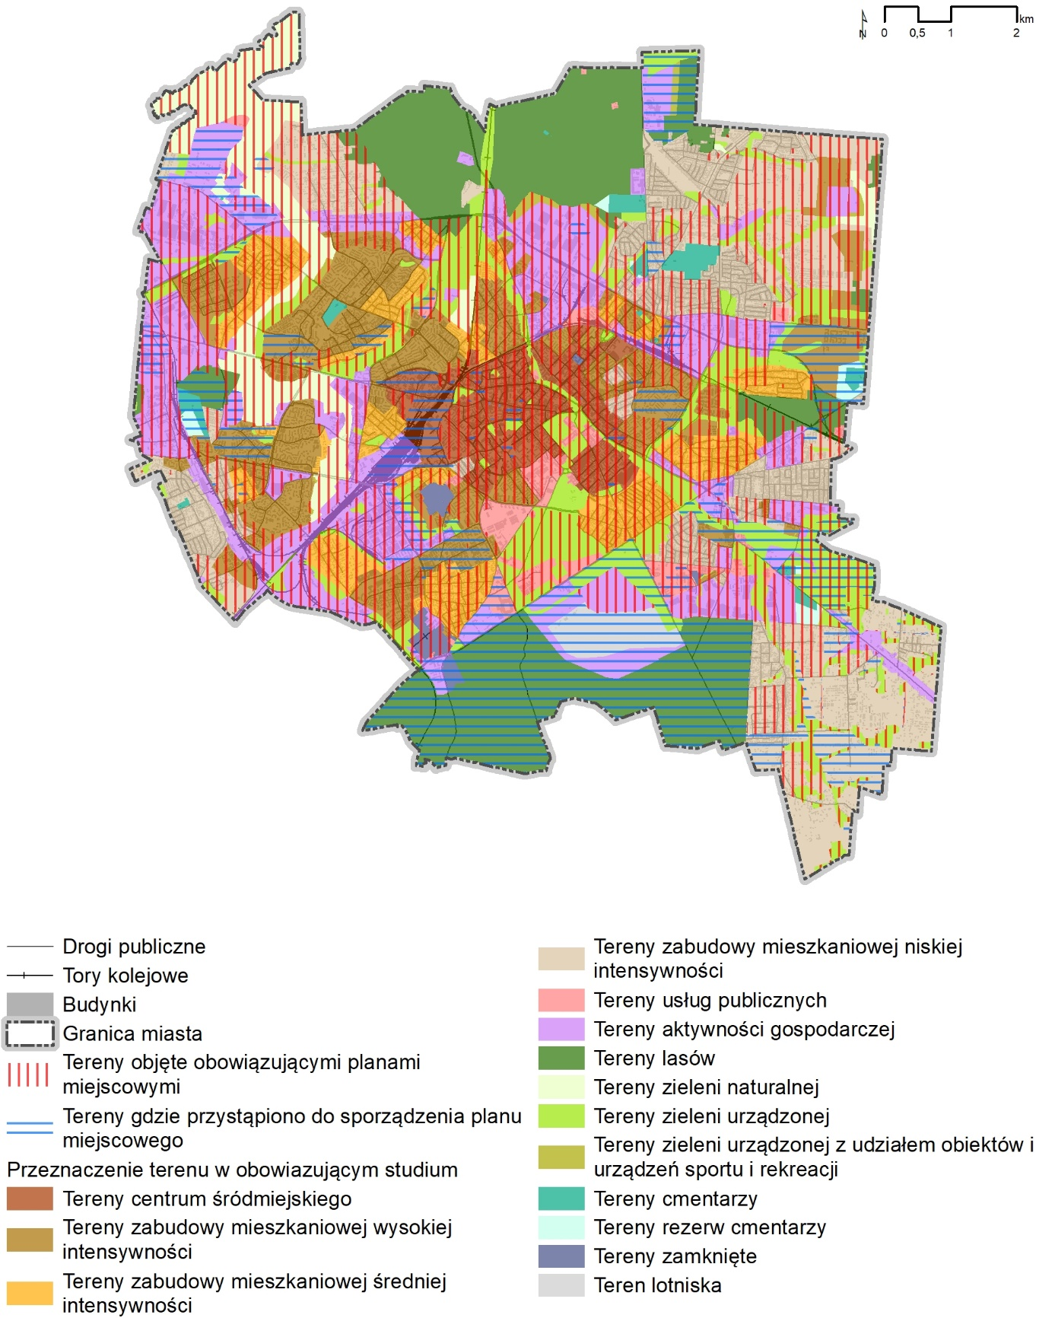
Rys. 7. Zagadnienia urbanistyczne
źródło: opracowanie własne na podstawie danych Urzędu Miejskiego w Białymstoku.
InFrastruktura techniczna
Generalnie infrastruktura techniczna na terenie Białegostoku jest dobrze rozwinięta. Problem z wyposażeniem w infrastrukturę techniczną dotyczy obszarów peryferyjnych miasta, na których występuje rozproszona zabudowa, przez co realizacja uzbrojenia nie znajduje ekonomicznego uzasadnienia. Na terenach tych stosowane są rozwiązania indywidualne. Według danych z 2021 r. z instalacji wodociągowej korzystało 97,6% mieszkańców,
z instalacji kanalizacyjnej 96,5%, a z sieci gazowej 89,9%. Długość sieci cieplnej (przesyłowej i rozdzielczej) według GUS w 2021 r. wynosiła 197,1 km, natomiast długość przyłączy do budynków – 89,9 km (Tab. 18, Rys. 8).
Tab. 18. Korzystający z instalacji – w % ogółu ludności
 | 2017 | 2018 | 2019 | 2020 | 2021
wodociąg | 97,5 | 97,5 | 97,5 | 97,6 | 97,6
kanalizacja | 96,2 | 96,3 | 96,4 | 96,4 | 96,5
gaz | 91,2 | 90,1 | 89,6 | 90,9 | 89,9
źródło: opracowanie własne na podstawie danych z Banku Danych Lokalnych GUS.
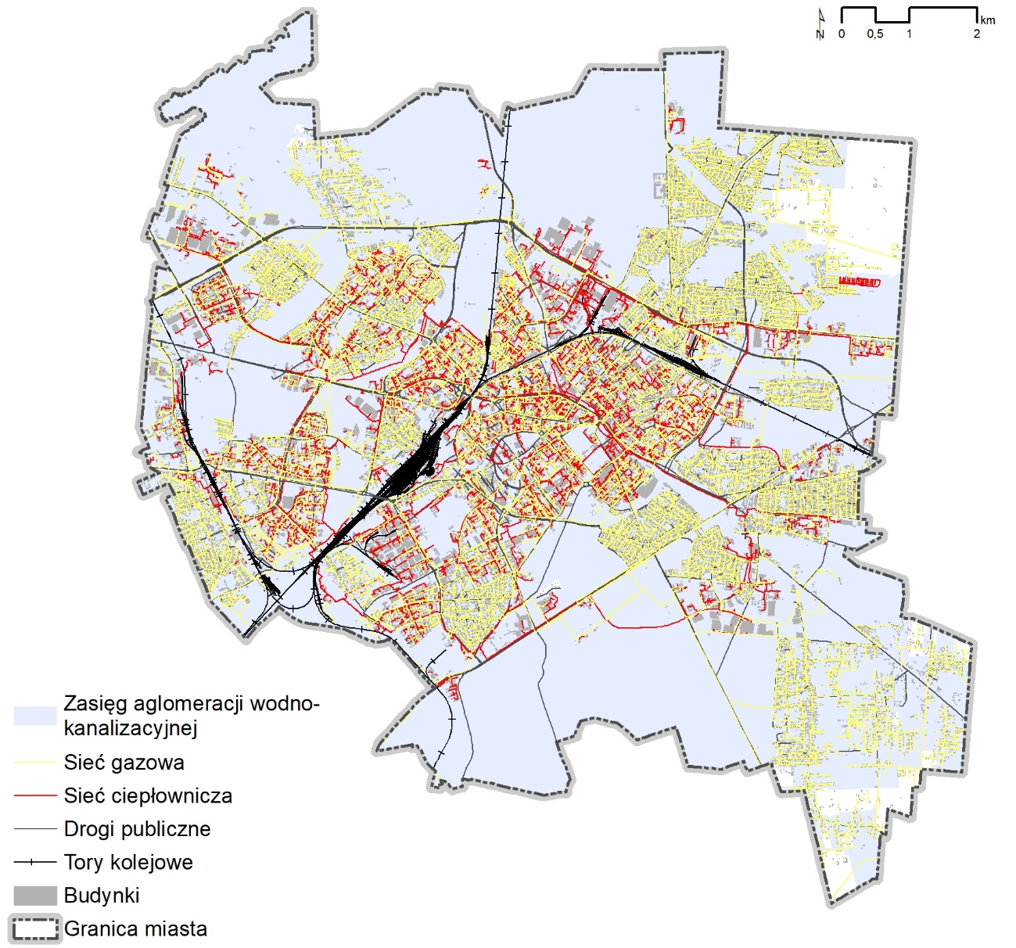
Rys. 8. Zasięg aglomeracji wodno-kanalizacyjnej i sieci ciepłowniczej
źródło: opracowanie własne na podstawie danych Urzędu Miejskiego w Białymstoku.
Infrastruktura społeczna
Miasto Białystok pełni funkcję ośrodka regionalnego, dlatego mieszkańcy miasta posiadają dostęp do podstawowej infrastruktury społecznej, jak i usług ponadlokalnych w zakresie administracji, edukacji, opieki zdrowotnej itp. Przestrzennie większość obiektów infrastruktury społecznej oraz usług koncentruje się w śródmieściu. Podobnie jak w przypadku infrastruktury technicznej, obszary peryferyjne charakteryzują się trudniejszą dostępnością do obiektów infrastruktury społecznej – z uwagi na rozproszenie zabudowy (Rys. 9).
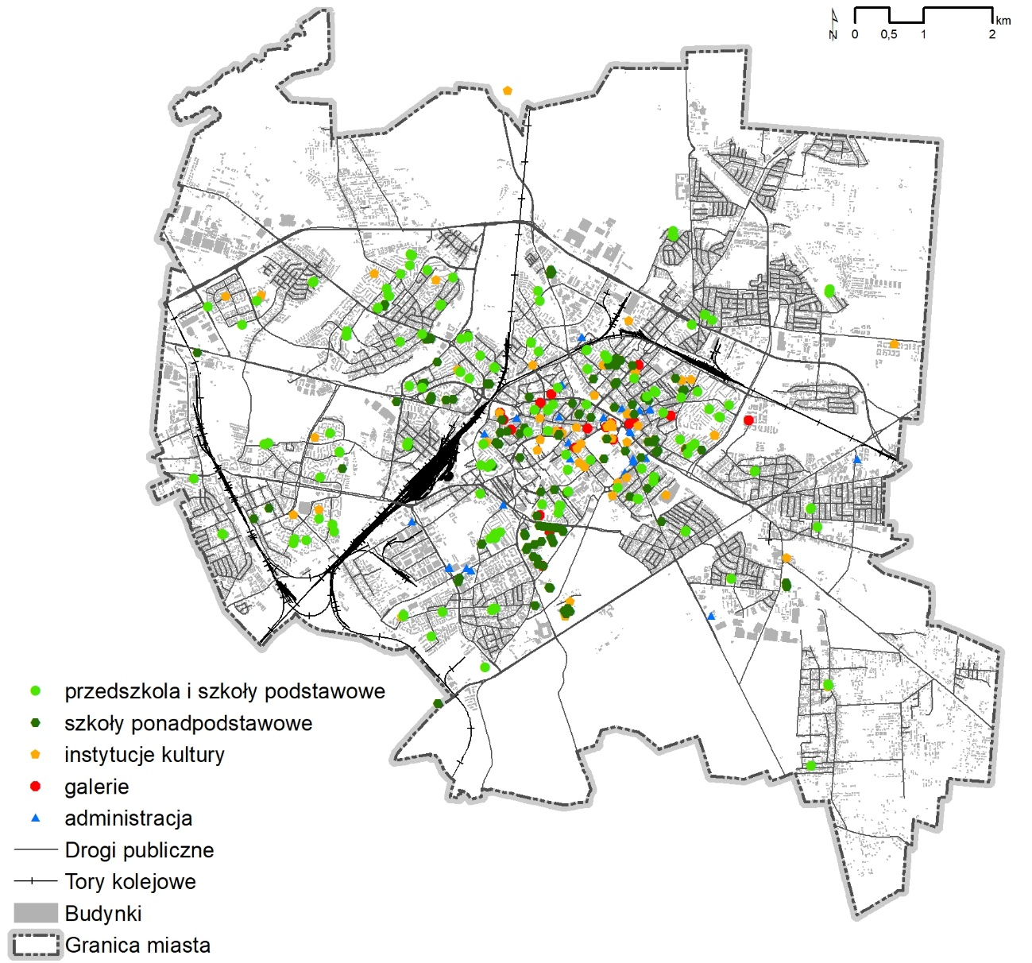
Rys. 9. Rozmieszczenie podstawowej infrastruktury społecznej i usług publicznych
źródło: opracowanie własne na podstawie danych Urzędu Miejskiego w Białymstoku.
Obsługa komunikacyjna
Za transport publiczny na terenie miasta odpowiada Białostocka Komunikacja Miejska. Na terenie miasta funkcjonuje 46 linii autobusowych. W granicach administracyjnych miasta zlokalizowanych jest 701 przystanków autobusowych. Miasto dba również o rozwój sieci ścieżek rowerowych, w 2021 r. długość dróg rowerowych według GUS wynosiła 162,8 km (Rys. 10).
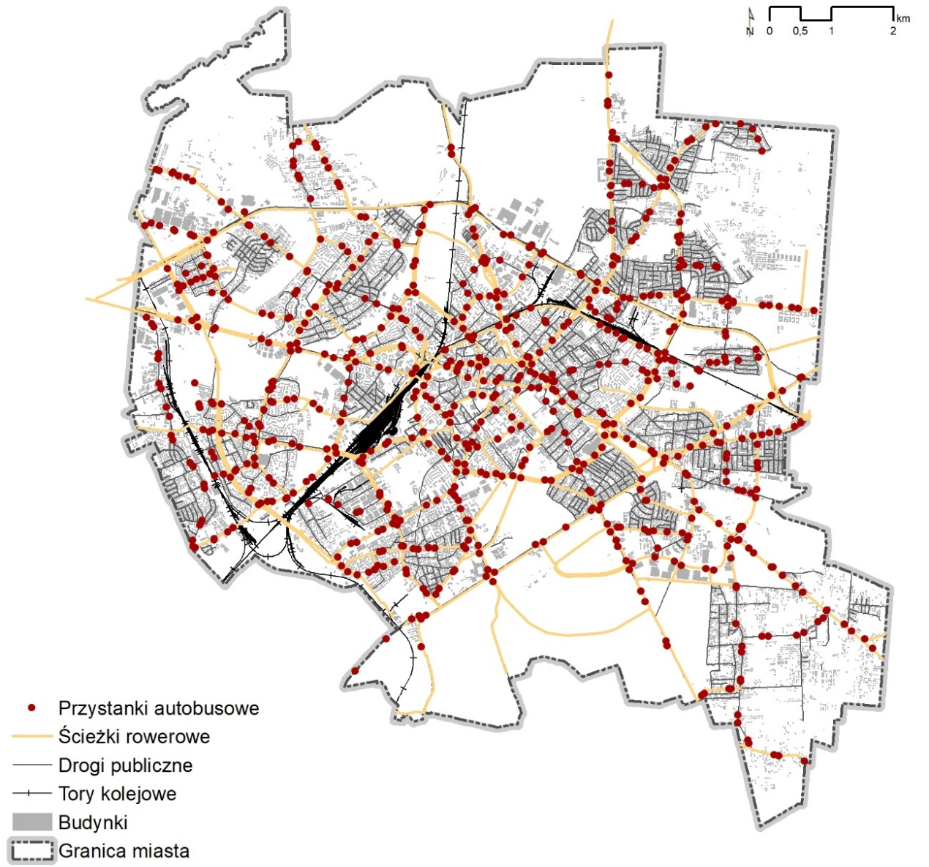
Rys. 10. Przystanki autobusowe i ścieżki rowerowe
źródło: opracowanie własne na podstawie danych Urzędu Miejskiego w Białymstoku.
Tereny publiczne
Na potrzeby diagnozy, za obszary o szczególnym znaczeniu dla zaspokajania potrzeb mieszkańców w zakresie poprawy jakości ich życia i sprzyjające nawiązywaniu kontaktów społecznych uznano ogólnodostępne tereny zieleni oraz obiekty i obszary sportu i rekreacji. Na terenie Białegostoku tereny ogólnodostępnych parków, zieleńców i zieleni osiedlowej stanowią 4,8% ogólnej powierzchni miasta (Tab. 19). W granicach administracyjnych miasta zlokalizowane są także 2 zwarte kompleksy leśne, pełniące również funkcję rekreacyjną. Dostęp do sportu i rekreacji zapewniają m.in. boiska rozmieszczone w różnych częściach miasta (Rys. 11).
Tab. 19. Tereny zieleni na obszarze miasta
 | 2017 | 2018 | 2019 | 2020 | 2021
Parki spacerowo-wypoczynkowe [ha] | 123,21 | 123,21 | 125,57 | 125,57 | 125,57
Zieleńce [ha] | 20,46 | 20,63 | 16,88 | 16,91 | 16,91
Tereny zieleni osiedlowej [ha] | 368,96 | 343,86 | 343,86 | 343,86 | 343,86
Udział parków, zieleńców i terenów zieleni osiedlowej  w powierzchni ogółem [%] | 5,0 | 4,8 | 4,8 | 4,8 | 4,8
źródło: opracowanie własne na podstawie danych z Banku Danych Lokalnych GUS.
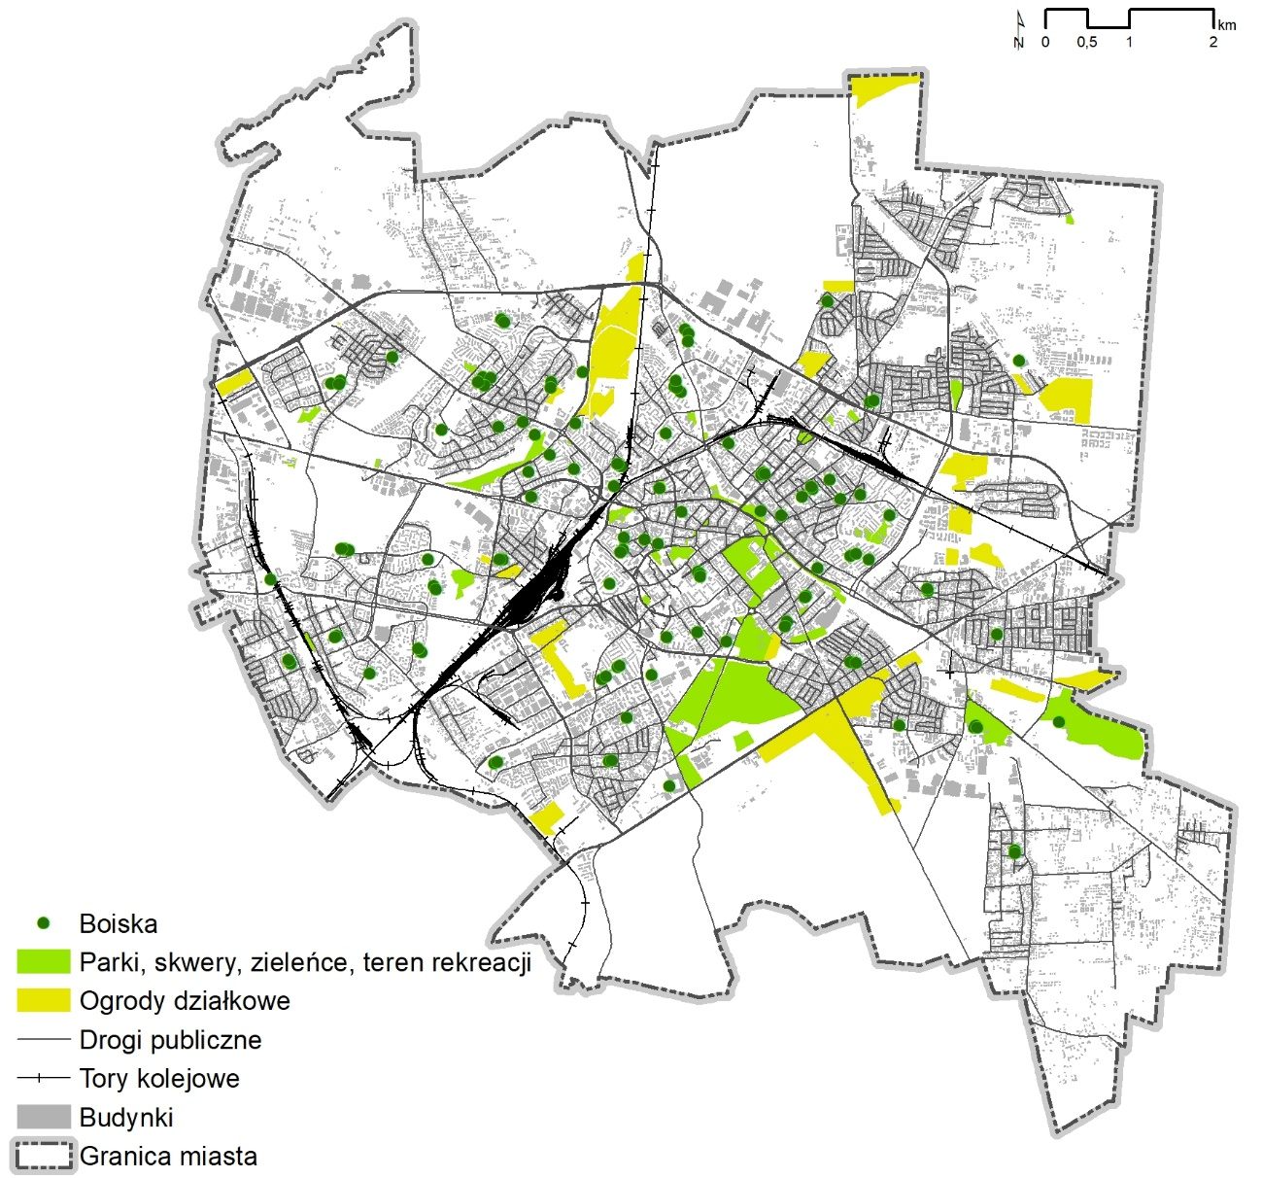
Rys. 11. Tereny zieleni, sportu i rekreacji
źródło: opracowanie własne na podstawie danych Urzędu Miejskiego w Białymstoku.
Problemy sfery przestrzenno-funkcjonalnej w opinii mieszkańców
Według mieszkańców najbardziej dotkliwymi problemami w sferze przestrzenno-funkcjonalnej są: niedobór miejsc parkingowych (według 224 osób – 43,4% respondentów), słabo rozwinięta infrastruktura rekreacyjna (202 – 39,1%), niewystarczające powiązania komunikacyjne wewnątrz gminy (168 – 32,6%), niski standard zagospodarowania przestrzeni publicznych (137 – 26,6%), niedobór terenów publicznych i miejsc integracji społecznej (137 – 26,6%) (Rys. 12).

Rys. 12. Najbardziej dotkliwe zjawiska problemowe w sferze przestrzenno-funkcjonalnej dla mieszkańców Białegostoku
źródło: Wyniki badania ankietowego przeprowadzonego w terminie 1 - 31.03.2023 r., w którym wzięło udział 516 respondentów
Podsumowanie
Istotnym PROBLEMem w ujęciu przestrzenno-funkcjonalnym jest zjwisko rozlewania się zabudowy, którego skutkiem jest ograniczenie dostępności do podstawowej infrastruktury technicznej i społecznej oraz usług wobec terenów mieszkaniowych położonych peryferyjnie lub w rozproszeniu. Kolejnym Problemem jest występowanie barier architektonicznych w przestrzeni miejskiej oraz niski poziom dostosowania obsługi komunikacją publiczną. Należy PROWADZIĆ DZIAŁANIA DĄŻĄCE DO ZRÓWNOWAŻONEGO ZAGOSPODAROWANIA POSZCZEGÓLNYCH OBSZARÓW MIASTA, PODNOSZENIA ESTETYKI ZABUDOWY ZLOKALIZOWANEJ I SĄSIADUJĄCEJ
Z CENTRUM MIASTA oraz zwiekszenia udziału terenów zieleni urządzonej i rekreacji w celu zapewnienia mieszkańcom atrakcyjnych przestrzeni publicznych.

2.5 Zjawiska negatywne w sferze technicznej
Zasoby mieszkaniowe i ich stan
Liczba dostępnych mieszkań w Białymstoku z roku na rok systematycznie wzrasta. Według danych z 2021 r. średnia powierzchnia użytkowa jednego mieszkania wynosiła 61,7 m², natomiast przeciętna powierzchnia użytkowa w przeliczeniu na jedną osobę 29,1 m² (Tab. 20).
Tab. 20. Zasoby mieszkaniowe Białegostoku w latach 2017-2021
 | 2017 | 2018 | 2019 | 2020 | 2021
Liczba mieszkań | 130 092 | 131 982 | 134 359 | 137 074 | 138 627
Przeciętna liczba izb w mieszkaniu | 3,60 | 3,59 | 3,58 | 3,56 | 3,55
Przeciętna powierzchnia użytkowa mieszkania (m²) | 61,2 | 61,3 | 61,4 | 61,6 | 61,7
Przeciętna powierzchnia użytkowa  mieszkania na 1 osobę (m²) | 26,8 | 27,2 | 27,7 | 28,6 | 29,1
źródło: opracowanie własne na podstawie danych z Banku Danych Lokalnych GUS.
Prawie 100% mieszkań wyposażonych jest w wodociąg, ustęp spłukiwany posiada niemal 99%, a łazienkę 97% ogółu. Do gazu sieciowego podłączonych jest 91% mieszkań. Z kolei centralne ogrzewanie posiada 96% lokali mieszkaniowych (Tab. 21).
Tab. 21. Mieszkania wyposażone w instalacje - w % ogółu mieszkań
 | 2017 | 2018 | 2019 | 2020 | 2021
Wodociąg | 99,7 | 99,7 | 99,7 | 99,7 | bd
Ustęp spłukiwany | 98,8 | 98,8 | 98,8 | 98,9 | bd
Łazienka | 97,9 | 98,0 | 98,0 | 98,1 | bd
Centralne ogrzewanie | 95,9 | 96,0 | 96,1 | 96,2 | bd
Gaz sieciowy | 91,0 | 90,3 | 89,8 | 90,7 | bd
źródło: opracowanie własne na podstawie danych z Banku Danych Lokalnych GUS.
Niefunkcjonowanie rozwiązań technicznych umożliwiających efektywne korzystanie z obiektów budowlanych
Negatywne zjawiska w sferze technicznej, związane z niefunkcjonowaniem rozwiązań umożliwiających efektywne korzystanie z budynków, dotyczą najstarszego zasobu, za który uznano budynki wybudowane przed 1970 rokiem (Rys. 13), obiektów zabytkowych ujętych
w Gminnej Ewidencji Zabytków (dalej GEZ) (Rys. 14) oraz budynków, które w celach grzewczych wykorzystują piece węglowe. Wspomniany najstarszy zasób budynków generuje zapotrzebowanie na prace remontowe i modernizacyjne związane m.in. z wymianą instalacji, wymianą stolarki okiennej, wymianą pokrycia dachowego, termomodernizacją, wymianą źródeł ciepła, a w przypadku obiektów zabytkowych wykorzystywanych jako siedziby usług publicznych – kosztownych prac konserwatorskich oraz dostosowania w zakresie dostępności do osób ze szczególnymi potrzebami. Ponadto budynki, które jako źródło ogrzewania wykorzystują węgiel, przyczyniają się do powstawania w sezonie grzewczym niskiej emisji i znacząco pogarszają jakość powietrza.
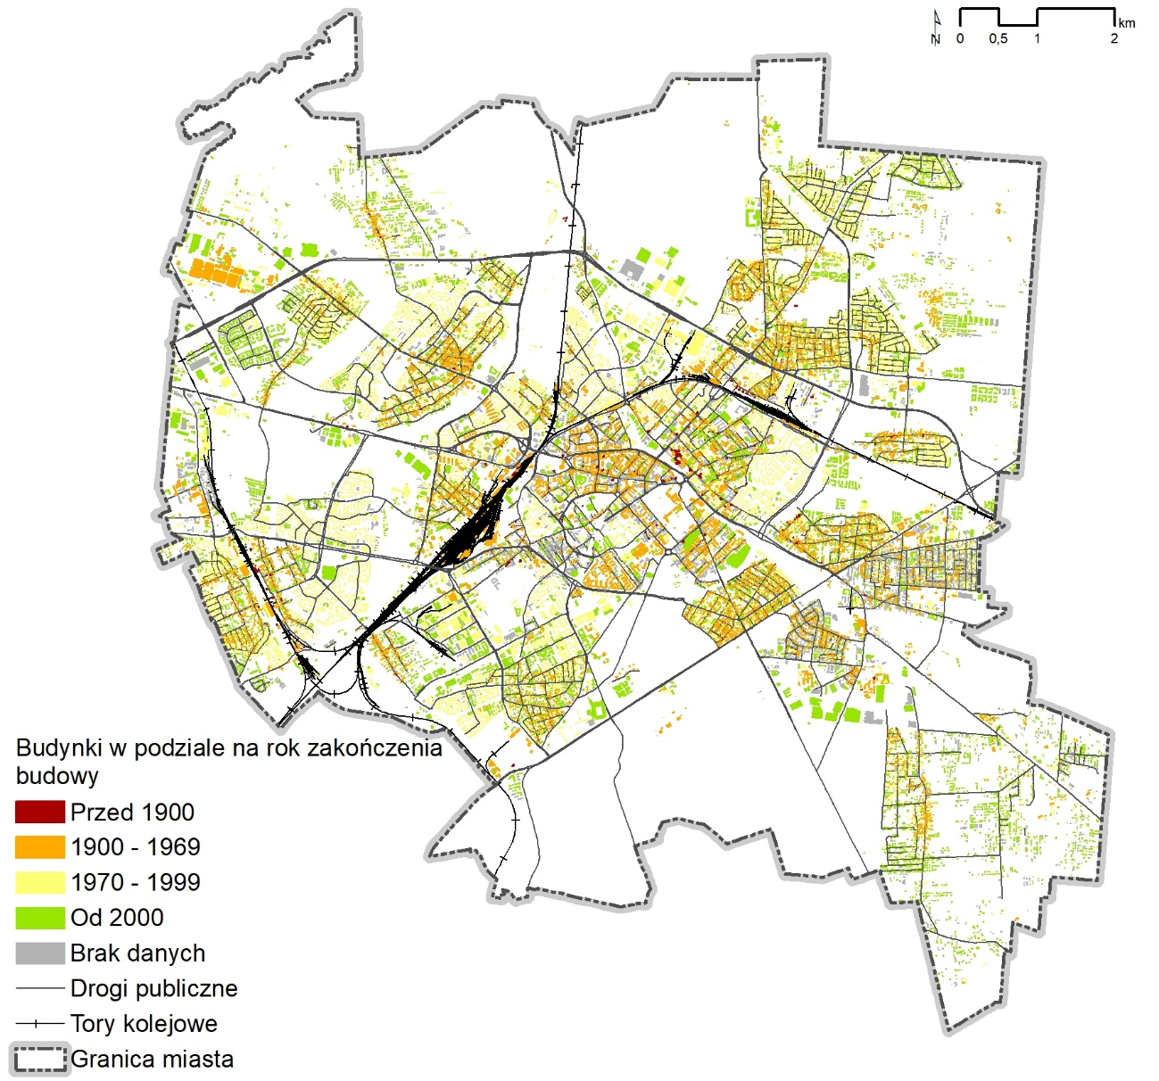
Rys. 13. Wiek zabudowy
źródło: opracowanie własne na podstawie danych Urzędu Miejskiego w Białymstoku.
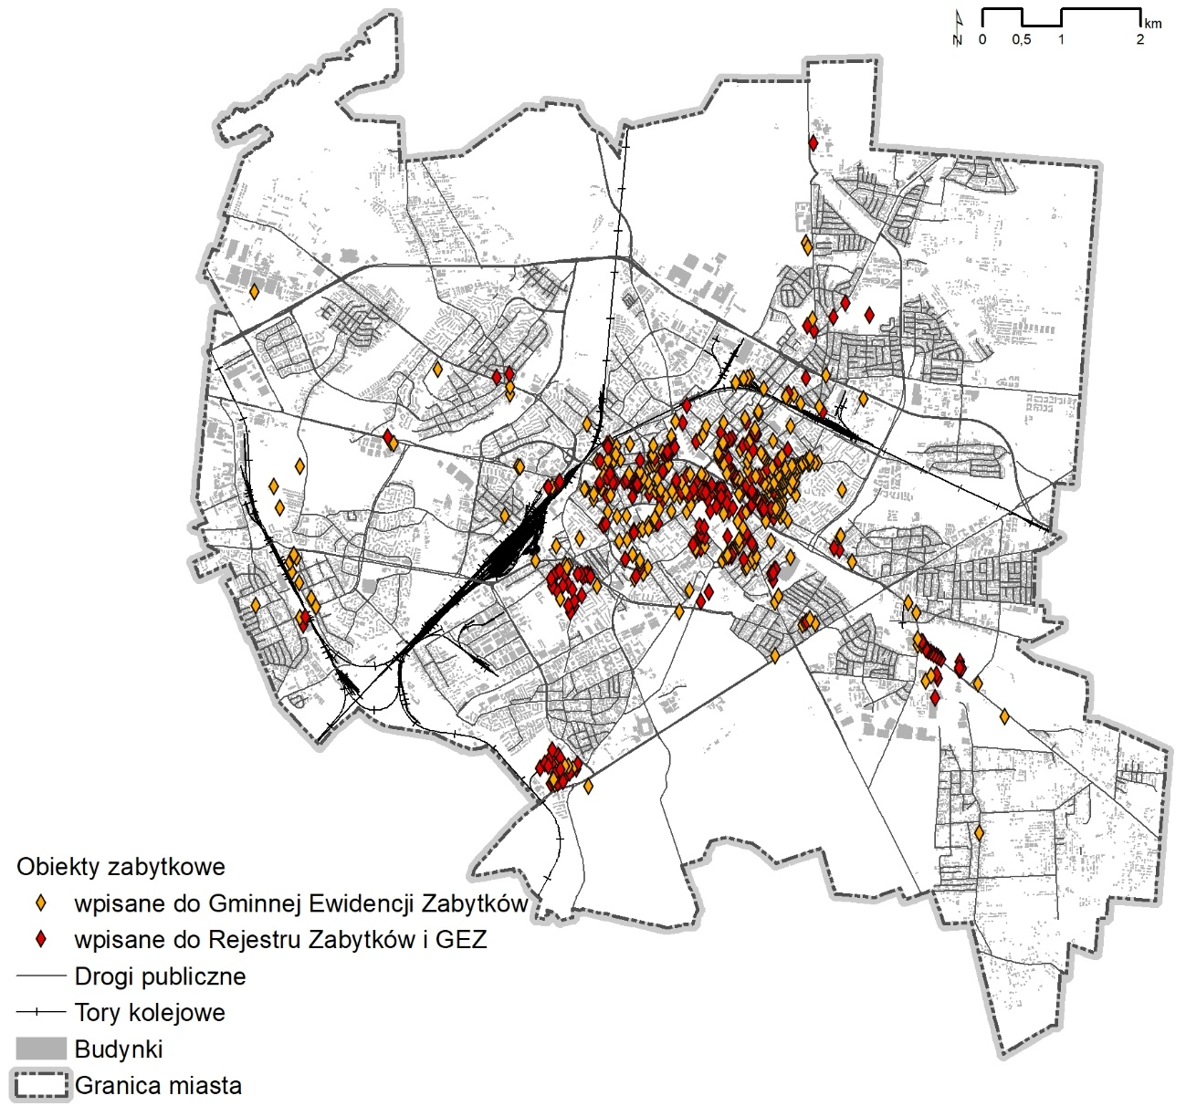
Rys. 14. Obiekty zabytkowe
źródło: opracowanie własne na podstawie danych Urzędu Miejskiego w Białymstoku.
Problemy sfery technicznej w opinii mieszkańców
Według mieszkańców najbardziej dotkliwymi problemami w sferze technicznej są: niewykorzystany potencjał miejsc przewidzianych do rekreacji i wypoczynku (według 265 osób – 51,4% respondentów), niewydajna kanalizacja deszczowa na terenie miasta (242 – 46,9%), zły stan małej architektury osiedlowej (ławki, chodniki, parkingi, kosze na śmieci, place zabaw) (182 – 35,3%), duże nagromadzenie zdegradowanych obiektów zabytkowych na terenie centrum miasta (169 – 32,8%) (Rys. 15).

Rys. 15. Najbardziej dotkliwe zjawiska problemowe w sferze technicznej dla mieszkańców Białegostoku
źródło: Wyniki badania ankietowego przeprowadzonego w terminie 1 - 31.03.2023 r., w którym wzięło udział 516 respondentów
Podsumowanie
NEGATYWNE ZJAWISKA W SFERZE TECHNICZNEJ DOTYCZĄ NAJSTARSZEJ ZABUDOWY MIESZKANIOWEJ ORAZ OBIEKTÓW ZABYTKOWYCH, KTÓRE PEŁNIĄ FUNKCJĘ SIEDZIB PODMIOTÓW PUBLICZNYCH – Z UWAGI NA DUŻĄ SKALĘ POTRZEB REMONTOWYCH MAJĄCYCH NA CELU ZWIĘKSZENIE EFEKTYWNOŚCI KORZYSTANIA Z TYCH OBIEKTÓW, A TYM SAMYM POPRAWY JAKOŚCI ŻYCIA MIESZKAŃCÓW I UŻYTKOWNIKÓW, W TYM OSÓB ZE SZCZEGÓLNYMI POTRZEBAMI.

Diagnoza czynników i zjawisk kryzysowych służąca wyznaczeniu obszaru zdegradowanego
i obszaru rewitalizacji w Białymstoku
  - Lokalne uwarunkowania polityki rewitalizacyjnej
Miasto Białystok dotychczas prowadziło proces rewitalizacji w oparciu o Program rewitalizacji miasta Białegostoku na lata 2017-2023 (dalej: PR). Dokument składał się z części diagnostycznej i strategicznej. W części diagnostycznej przyjęto podział miasta na 28 jednostek przestrzennych. W ramach delimitacji przeprowadzono analizę danych, z użyciem 46 wskaźników w podziale na pięć sfer: społeczną (34 wskaźniki), gospodarczą
(1 wskaźnik), środowiskową (4 wskaźniki), przestrzenno-funkcjonalną (5 wskaźników) oraz techniczną (2 wskaźniki). Za pomocą ww. katalogu wskaźników wskazano obszar zdegradowany w Białymstoku, do którego zaliczono następujące osiedla, tj. Starosielce, Dojlidy, Przydworcowe, Bema, Antoniuk, Centrum, Sienkiewicza, Dziesięciny II, Skorupy, Młodych, Dziesięciny, Piaski. Natomiast do obszaru rewitalizacji zakwalifikowano osiedla: Centrum, Sienkiewicza, Przydworcowe, Antoniuk, Skorupy, Bema, Starosielce, Dzięsięciny I oraz zurbanizowaną część osiedla Dojlidy. Tak wyznaczony obszar rewitalizacji zajmował 19,4% całkowitej powierzchni miasta i był zamieszkiwany przez 29,5% ogólnej liczby mieszkańców miasta (Rys. 16).
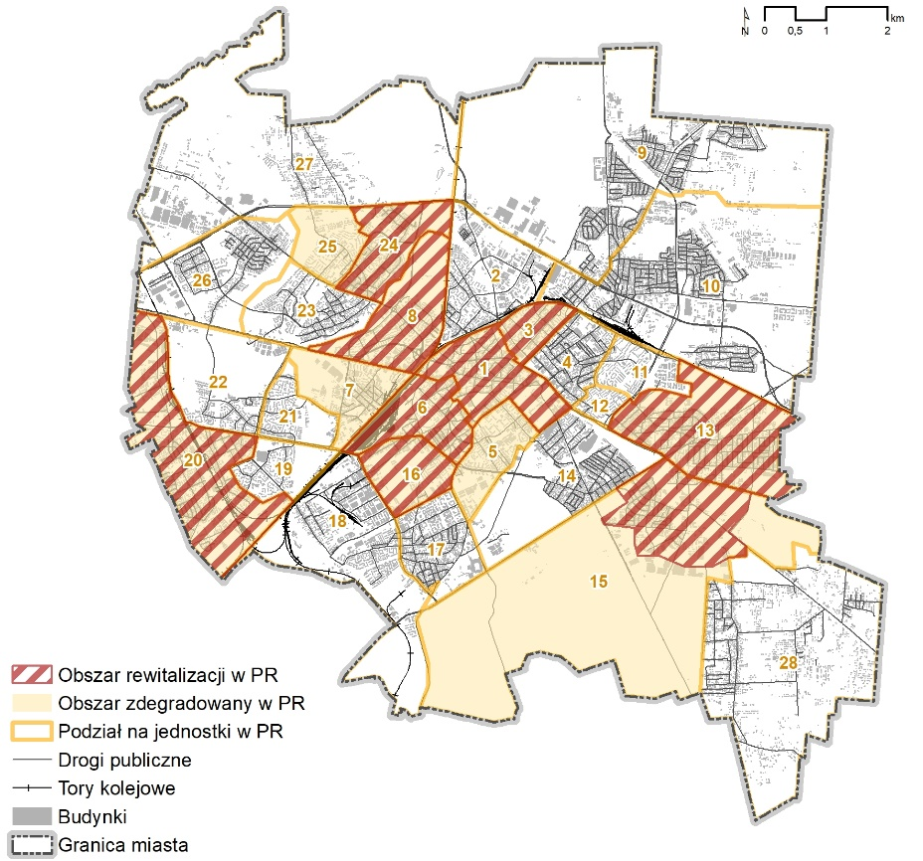
Rys. 16. Obszar zdegradowany i obszar rewitalizacji w Programie Rewitalizacji na lata 2017-2023
źródło: opracowanie własne na podstawie danych Urzędu Miejskiego w Białymstoku.
Cel nadrzędny Programu Rewitalizacji miasta Białegostoku na lata 2017-2023 został sformułowany jako: „Zintegrowane społeczeństwo mające możliwości rozwoju społeczno-gospodarczego na odpowiednio przygotowanej do tego infrastrukturze”.
Celowi nadrzędnemu podporządkowano trzy cele strategiczne, w ramach których określono cle operacyjne (Tab. 22) oraz kierunki działań.
Tab. 22 Cele Programu Rewitalizacji miasta Białegostoku na lata 2017-2023
Cele strategiczne | - Wysoki stopień spójności społecznej i spełnienia potrzeb mieszkańców obszaru rewitalizacji | - Zaktywizowane zawodowo społeczeństwo i rozwinięty pod względem gospodarczym obszar rewitalizacji | - Zapewnione wysokiej jakości warunki życia mieszkańców
Cele operacyjne | - Silne więzi społeczne i wysokie poczucie tożsamości lokalnej mieszkańców miasta  - Skuteczne przeciwdziałanie wykluczeniu społecznemu wśród mieszkańców  - Zwiększona dostępność do usług społecznych dla mieszkańców  - Wysoka jakość i dostępność opieki nad dziećmi oraz oświaty i edukacji  - Poprawa poziomu i poczucia bezpieczeństwa w mieści | - Wzrost aktywności zawodowej i przedsiębiorczości mieszkańców  - Wysoki poziom dostępności do usług dla mieszkańców  - Wzrost poziomu atrakcyjności gospodarczej obszarów | - Infrastruktura społeczna dostosowana do potrzeb mieszkańców oraz działających organizacji pozarządowych  - Poprawa dostępności komunikacyjnej zdegradowanych obszarów miasta  - Atrakcyjna przestrzeń publiczna służąca wszystkim aktorom miasta  - Poprawa warunków mieszkaniowych  - Wysoki poziom środowiskowych walorów życia mieszkańców
źródło: opracowanie własne na podstawie danych Urzędu Miejskiego w Białymstoku.
Zaplanowane podstawowe przedsięwzięcia rewitalizacyjne stanowiły integralną część PR
i obejmowały 11 działań, bez których realizacja celów programu, obejmująca rozwiązanie zdiagnozowanych problemów, nie byłaby możliwa. Dokument zakładał również realizację 11 przedsięwzięć uzupełniających. Projekty zostały zgłoszone przez jednostki miejskie oraz przez partnerów społeczno-gospodarczych. Z zaplanowanych 22 działań została zrealizowana niewielka część projektów, co implikuje możliwość kontynuowania procesu rewitalizacji części obszarów zdegradowanych, wyznaczonych w Programie Rewitalizacji miasta Białegostoku na lata 2017-2023 („W sytuacji niepełnej realizacji celów zawartych
w PR należy zabezpieczyć kontynuowanie polityki rewitalizacyjnej w kolejnych latach,
w oparciu o gminny program rewitalizacji”).
  - Zakres przestrzenny i czasowy diagnozy
Zakres przestrzenny prac związanych z wyznaczeniem obszaru zdegradowanego i obszaru rewitalizacji obejmuje obszar miasta Białystok w jego granicach administracyjnych. Diagnoza służąca wskazaniu obszaru zdegradowanego i obszaru rewitalizacji opiera się
o dane ilościowe z lat 2017-2021, z czego do analizy porównawczej poszczególnych jednostek (wskaźnikowej) użyto danych pochodzących z rejestrów publicznych według stanu na dzień 31 grudnia 2021 r. lub z okresu 2020-2021. Oprócz analizy ilościowej przeprowadzono analizę desk research, która objęła obowiązujące dokumenty gminne: m.in. studium uwarunkowań i kierunków zagospodarowania przestrzennego, miejscowe plany zagospodarowania przestrzennego, strategię rozwoju gminy, strategię rozwiązywania problemów społecznych, wieloletni program gospodarowania mieszkaniowym zasobem gminy, program opieki nad zabytkami, plan adaptacji do zmian klimatu, strategiczną mapę hałasu.
  - Źródła danych
Źródłami danych pozyskanych na potrzeby delimitacji obszaru zdegradowanego oraz obszaru rewitalizacji Białegostoku są:
- poszczególne departamenty/biura Urzędu Miejskiego w Białymstoku, zgodnie
z posiadanymi kompetencjami np. Departament Strategii i Rozwoju, Departament Urbanistyki i Architektury, Centrum Usług Informatycznych, Departament Geodezji, Departament Ochrony Środowiska, Departament Edukacji, Departament Obsługi Mieszkańców, Białostocka Komunikacja Miejska,
- Miejski Ośrodek Pomocy Rodzinie w Białymstoku,
- Powiatowy Urząd Pracy w Białymstoku,
- Komenda Miejska Policji w Białymstoku,
- Straż Miejska w Białymstoku,
- Bank Danych Lokalnych Głównego Urzędu Statystycznego,
- inne źródła zidentyfikowane we wstępnej fazie prac.
Dane pozyskane z rejestrów prowadzonych przez ww. podmioty publiczne podlegały weryfikacji pod kątem możliwości użycia w analizie ilościowej (wskaźnikowej⁾. O użyciu danych w analizie decydowała liczba zdarzeń umożliwiająca uzyskanie efektu zróżnicowania wewnątrzmiejskiego między jednostkami.
  - Metodyka wyznaczenia obszaru zdegradowanego oraz obszaru rewitalizacji w Białymstoku
Pierwszym krokiem w procesie delimitacji obszaru zdegradowanego i obszaru rewitalizacji jest analiza uwarunkowań przestrzenno-funkcjonalnych, której celem jest podział miasta na mniejsze jednostki analityczne. W granicach Białegostoku wyznaczono 45 jednostek strukturalnych, których suma liczby mieszkańców i powierzchni równa jest liczbie mieszkańców i powierzchni miasta (Tab. 23, Rys. 17). Na potrzeby analizy, z uwagi na charakter dostępnych danych, zdecydowano się na dokonanie podziału miasta na przestrzenne jednostki pseudonaturalne, czyli fragmenty przestrzeni wyodrębniane m.in. do celów planistycznych i statystycznych w odniesieniu do pewnych istniejących skupisk i granic (np. granic naturalnych, układów urbanistycznych, użytkowania, struktury funkcjonalno-przestrzennej, powiązań komunikacyjnych itp.), co pozwala na uchwycenie problemów
i procesów zachodzących w poszczególnych fragmentach miasta, intuicyjnie i funkcjonalnie wskazywanych jako pewne najmniejsze, jednolite organizmy osadnicze. Docelowy podział miasta poprzedzony był analizą podziału na 28 osiedli, wykorzystanego w Programie rewitalizacji miasta Białegostoku na lata 2017-2023. Obecnie na terenie miasta funkcjonuje podział na 29 osiedli, który uznano za wyjściowy. Przeanalizowano ich strukturę funkcjonalno-przestrzenną – z uwagi na duże i nieproporcjonalne powierzchnie część z nich zdecydowano się podzielić na mniejsze. Na tym etapie wydzielono także 7 jednostek niezamieszkanych: zwarte kompleksy leśne (4 i 43), zwarty kompleks rolny (1), zwarty kompleks ogródków działkowych (12), teren o przeważającej funkcji produkcyjnej (19), teren kolejowy (23) oraz teren lotniska (44) (Rys. 17). Ostateczne modelowanie granic jednostek zostało przeprowadzone z uwzględnieniem podziałów ewidencyjnych. Podział miasta na jednostki został zatwierdzony przez zespół roboczy ds. opracowania GPR.
Tab. 23. Podstawowe informacje o jednostkach strukturalnych
Nr jednostki* | Liczba mieszkańców | Udział w liczbie mieszkańców miasta [%] | Powierzchnia [ha] | Udział w powierzchni miasta [%]
 | 0 | 0,0 | 196,5 | 1,9
 | 1021 | 0,4 | 336,9 | 3,3
 | 2099 | 0,8 | 337,1 | 3,3
 | 8 | 0,0 | 610,0 | 6,0
 | 5050 | 1,8 | 336,3 | 3,3
 | 5414 | 2,0 | 415,8 | 4,1
 | 7942 | 2,9 | 272,1 | 2,7
 | 2731 | 1,0 | 306,1 | 3,0
 | 3715 | 1,4 | 311,7 | 3,1
 | 3754 | 1,4 | 159,7 | 1,6
 | 12164 | 4,4 | 246,8 | 2,4
 | 0 | 0,0 | 94,1 | 0,9
 | 13347 | 4,9 | 143,6 | 1,4
 | 8587 | 3,1 | 154,2 | 1,5
 | 6423 | 2,3 | 80,8 | 0,8
 | 12665 | 4,6 | 115,0 | 1,1
 | 7830 | 2,9 | 113,9 | 1,1
 | 14368 | 5,2 | 293,0 | 2,9
 | 58 | 0,0 | 121,5 | 1,2
 | 11076 | 4,0 | 269,1 | 2,6
 | 9913 | 3,6 | 116,9 | 1,1
 | 4519 | 1,7 | 153,9 | 1,5
 | 7 | 0,0 | 100,4 | 1,0
 | 7154 | 2,6 | 117,2 | 1,2
 | 11262 | 4,1 | 234,3 | 2,3
 | 6563 | 2,4 | 58,5 | 0,6
 | 9205 | 3,4 | 115,7 | 1,1
 | 13339 | 4,9 | 93,0 | 0,9
 | 5636 | 2,1 | 30,4 | 0,3
 | 3144 | 1,2 | 189,2 | 1,9
 | 5148 | 1,9 | 194,0 | 1,9
 | 3473 | 1,3 | 447,8 | 4,4
 | 3069 | 1,1 | 97,7 | 1,0
 | 7153 | 2,6 | 90,0 | 0,9
 | 8114 | 3,0 | 96,9 | 1,0
 | 770 | 0,3 | 194,4 | 1,9
 | 9410 | 3,4 | 163,1 | 1,6
 | 6524 | 2,4 | 128,2 | 1,3
 | 14402 | 5,3 | 374,6 | 3,7
 | 9716 | 3,5 | 99,0 | 1,0
 | 5047 | 1,8 | 91,9 | 0,9
 | 6537 | 2,4 | 213,7 | 2,1
 | 1 | 0,0 | 769,8 | 7,5
 | 0 | 0,0 | 299,4 | 2,9
 | 5822 | 2,1 | 834,0 | 8,2
Razem | 274180 | 100,0 | 10217,9 | 100,0
*Kolorem pomarańczowym wyróżniono jednostki niezamieszkane.
źródło: opracowanie własne.
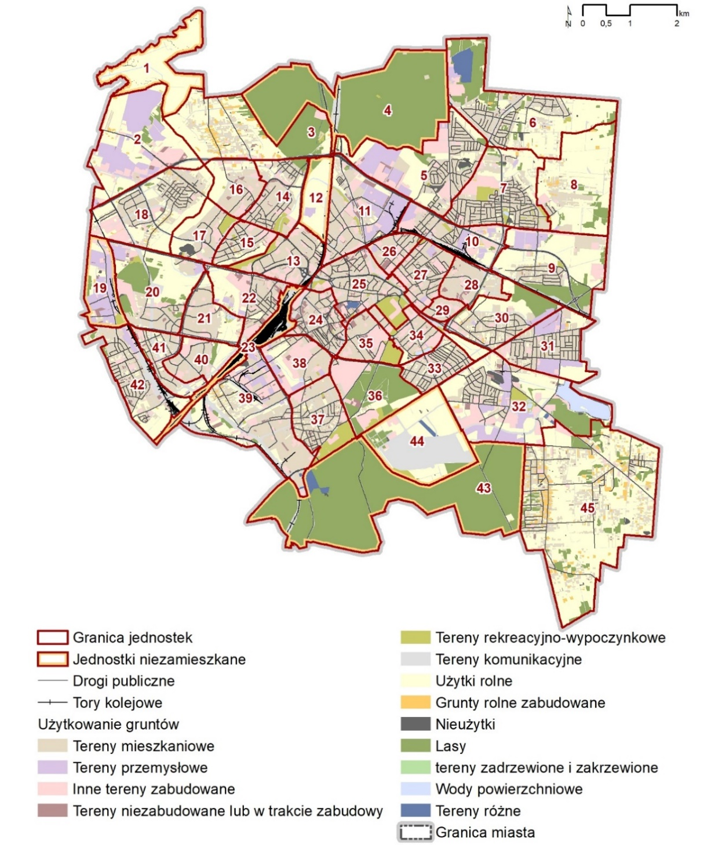
Rys. 17. Podział miasta Białystok na jednostki strukturalne
źródło: opracowanie własne.
Powołując się na zawarte w ustawie o rewitalizacji zapisy dotyczące zasad wyznaczania obszaru zdegradowanego, za obszar koncentracji negatywnych zjawisk postanowiono uznać te jednostki, które charakteryzują się gorszymi niż średnia dla gminy wartościami przyjętych wskaźników, z uwzględnieniem nadrzędnej roli zjawisk społecznych. Zgodnie z ustawą założono więc, że podstawowym warunkiem, aby dana jednostka mogła zostać uznana za obszar zdegradowany, jest występowanie w jej granicach szczególnej koncentracji zjawisk kryzysowych w sferze społecznej – przy jednoczesnej obecności kryzysu w pozostałych sferach pozaspołecznych.
Do procesu delimitacji obszaru zdegradowanego wybrano kluczowe dla Białegostoku zjawiska problemowe, które wynikają z historycznych uwarunkowań lokalnej polityki rozwoju. Ostatecznie do analizy porównawczej zróżnicowania wewnątrzmiejskiego Białegostoku wykorzystano łącznie 45 wskaźników korespondujących z zagadnieniami wskazanymi w art. 9 ust. 1 ustawy o rewitalizacji, w tym 22 wskaźniki odnoszące się do sfery społecznej,
6 wskaźników ze sfery gospodarczej, 4 ze sfery środowiskowej, 8 ze sfery przestrzenno-funkcjonalnej oraz 5 ze sfery technicznej (Tab. 24).
Tab. 24. Wskaźniki wykorzystane do oceny sfery społecznej, gospodarczej, technicznej, przestrzenno-funkcjonalnej i środowiskowej w diagnozie delimitacyjnej w celu wyznaczenia obszaru zdegradowanego w Białymstoku
nr wskaźnika | Nazwa wskaźnika | Definicja | Źródło danych | Charakter wskaźnika
Sfera społeczna
 | Liczba osób bezrobotnych na 1000 mieszkańców* | Wskaźnik obrazuje udział osób niezatrudnionych  i niewykonujących innej pracy zarobkowej, zarejestrowanych w urzędzie pracy oraz poszukujących zatrudnienia lub innej pracy zarobkowej, w przeliczeniu na 1000 mieszkańców w danej jednostce. | Powiatowy Urząd Pracy w Białymstoku | Niekorzystny/  destymulanta
 | Liczba osób długotrwale bezrobotnych na 1000 mieszkańców* | Wskaźnik obrazuje udział osób bezrobotnych zarejestrowanych w urzędzie pracy i pozostających bez pracy przez okres ponad 12 miesięcy, w przeliczeniu na 1000 mieszkańców danej jednostki. | Powiatowy Urząd Pracy w Białymstoku | Niekorzystny/  destymulanta
 | Liczba osób korzystających ze wsparcia Miejskiego Ośrodka Pomocy Rodzinie ogółem na 1000 mieszkańców* | Wskaźnik obrazuje sytuację społeczną  w mieście, w tym skalę występującego uzależnienia rodzin od pomocy instytucjonalnej MOPR, wyrażoną liczbą osób pobierających świadczenia pieniężne ze środowiskowej pomocy społecznej, w przeliczeniu na 1000 mieszkańców w danej jednostce. | Miejski Ośrodek Pomocy Rodzinie w Białymstoku | Niekorzystny/  destymulanta
 | Liczba osób korzystających ze wsparcia Miejskiego Ośrodka Pomocy Rodzinie z tytułu ubóstwa na 1000 mieszkańców* | Wskaźnik obrazuje sytuację społeczną w gminie, w tym skalę występującego ubóstwa, wyrażoną liczbą osób w rodzinach pobierających świadczenia pieniężne ze środowiskowej pomocy społecznej z powodu ubóstwa, w przeliczeniu na 1000 mieszkańców w danej jednostce. | Miejski Ośrodek Pomocy Rodzinie w Białymstoku | Niekorzystny/  destymulanta
 | Liczba osób do 18 roku życia korzystających  z dożywiania na 1000 mieszkańców | Wskaźnik obrazuje rozkład problemu ubóstwa, wyrażonego przez liczbę dzieci i młodzieży  w wieku nieprzekraczającym 18 lat, korzystających z dożywiania, w przeliczeniu na 1000 mieszkańców danej jednostki. | Miejski Ośrodek Pomocy Rodzinie w Białymstoku | Niekorzystny/  destymulanta
 | Liczba osób pobierających dodatki mieszkaniowe na 1000 mieszkańców | Wskaźnik obrazuje sytuację społeczną w gminie, w tym kondycję ekonomiczną rodzin, wyrażoną liczbą osób w rodzinach pobierających dodatki mieszkaniowe, w przeliczeniu na 1000 mieszkańców w danej jednostce. | Miejski Ośrodek Pomocy Rodzinie w Białymstoku | Niekorzystny/  destymulanta
 | Liczba osób korzystających ze wsparcia Miejskiego Ośrodka Pomocy Rodzinie z tytułu długotrwałej choroby na 1000 mieszkańców* | Wskaźnik obrazuje sytuację społeczną w gminie, w tym kondycję ekonomiczną rodzin, wyrażoną liczbą osób pobierających świadczenia pieniężne ze środowiskowej pomocy społecznej z powodu długotrwałej choroby, w przeliczeniu na 1000 mieszkańców w danej jednostce. | Miejski Ośrodek Pomocy Rodzinie w Białymstoku | Niekorzystny/  destymulanta
 | Wielkość zaległości czynszowych w lokalach komunalnych [w zł] na 1000 mieszkańców | Wskaźnik obrazuje skalę problemu ubóstwa, wyrażony przez łączną wartość zadłużenia z powodu nieopłacania czynszu w gminnym zasobie mieszkaniowym, w przeliczeniu na 1000 mieszkańców danej jednostki. | Miejski Ośrodek Pomocy Rodzinie w Białymstoku | Niekorzystny/  destymulanta
 | Liczba niebieskich kart na 1000 mieszkańców | Wskaźnik obrazuje sytuację społeczną w gminie, w tym kondycję wychowawczą rodzin, wyrażoną liczbą założonych niebieskich kart, w przeliczeniu na 1000 mieszkańców w danej jednostce. | Miejski Ośrodek Pomocy Rodzinie w Białymstoku | Niekorzystny/  destymulanta
 | Liczba przestępstw na 1000 mieszkańców* | Wskaźnik obrazuje rozkład problemu bezpieczeństwa publicznego, wyrażony liczbą najistotniejszych przestępstw tj. kradzież, kradzież z włamaniem, kradzież samochodu, przestępstwa rozbójnicze, bójka i pobicie, uszczerbek na zdrowiu, uszkodzenie mienia.) mających miejsce w 2021 r., w przeliczeniu na 1000 mieszkańców danej jednostki. | Komenda Miejska Policji w Białymstoku | Niekorzystny/  destymulanta
 | Liczba wykroczeń przeciwko obyczajności publicznej na 1000 mieszkańców | Wskaźnik obrazuje rozkład problemu bezpieczeństwa publicznego, wyrażony liczbą wykroczeń przeciwko obyczajności publicznej,  w przeliczeniu na 1000 mieszkańców danej jednostki. | Straż Miejska w Białymstoku | Niekorzystny/  destymulanta
 | Liczba wykroczeń przeciwko porządkowi i spokoju publicznemu na 1000 mieszkańców | Wskaźnik obrazuje rozkład problemu bezpieczeństwa publicznego, wyrażony liczbą wykroczeń przeciwko porządkowi i spokoju publicznemu, w przeliczeniu na 1000 mieszkańców w danej jednostce. | Straż Miejska w Białymstoku | Niekorzystny/  destymulanta
 | Liczba osób korzystających ze wsparcia Miejskiego Ośrodka Pomocy Rodzinie z tytułu niepełnosprawności na 1000 mieszkańców* | Wskaźnik obrazuje sytuację społeczną  miasta, reprezentowaną przez osoby ze szczególnymi potrzebami w zakresie dostępności, wyrażoną liczbą osób pobierających świadczenia z tytułu niepełnosprawności, w przeliczeniu na 1000 mieszkańców w danej jednostce. | Miejski Ośrodek Pomocy Rodzinie w Białymstoku | Niekorzystny/  destymulanta
 | Liczba osób w wieku powyżej 75 lat na 1000 mieszkańców* | Wskaźnik obrazuje sytuację społeczną  w gminie, reprezentowaną przez osoby ze szczególnymi potrzebami, wyrażoną liczbą osób w wieku powyżej 75 lat, w przeliczeniu na 1000 mieszkańców w danej jednostce. | Urząd Miejski w Białymstoku | Niekorzystny/  destymulanta
 | Liczba osób, którym wydano karty seniora na 1000 mieszkańców | Wskaźnik obrazuje sytuację społeczną  w gminie, reprezentowaną przez osoby ze szczególnymi potrzebami, wyrażoną liczbą osób którym wydano karty seniora, w przeliczeniu na 1000 mieszkańców w danej jednostce. | Miejski Ośrodek Pomocy Rodzinie w Białymstoku | Niekorzystny/  destymulanta
 | Liczba osób korzystających ze wsparcia Miejskiego Ośrodka Pomocy Rodzinie z tytułu alkoholizmu na 1000 mieszkańców* | Wskaźnik obrazuje sytuację społeczną w gminie, w tym skalę występującego wykluczenia z powodu choroby alkoholowej, wyrażoną liczbą osób pobierających świadczenia pieniężne ze środowiskowej pomocy społecznej  z tytułu alkoholizmu, w przeliczeniu na 1000 mieszkańców w danej jednostce. | Miejski Ośrodek Pomocy Rodzinie w Białymstoku | Niekorzystny/  destymulanta
 | Liczba osób korzystających ze wsparcia Miejskiego Ośrodka Pomocy Rodzinie z tytułu przemocy w rodzinie na 1000 mieszkańców* | Wskaźnik obrazuje sytuację społeczną w gminie, w tym kondycję wychowawczą rodzin, wyrażoną liczbą osób w rodzinach, w stosunku do których odnotowano zjawisko przemocy w rodzinie, w przeliczeniu na 1000 mieszkańców w danej jednostce. | Miejski Ośrodek Pomocy Rodzinie w Białymstoku | Niekorzystny/  destymulanta
 | Liczba osób, którym przyznano świadczenia opieki społ. z tytułu bezradności  w sprawach opiekuńczo-wychowawczych na 1000 mieszkańców* | Wskaźnik obrazuje sytuację społeczną  w gminie, w tym kondycję wychowawczą rodzin, wyrażoną liczbą osób w rodzinach pobierających świadczenia z powodu bezradności w sprawach opiekuńczo-wychowawczych, w przeliczeniu na 1000 mieszkańców w danej jednostce. | Miejski Ośrodek Pomocy Rodzinie w Białymstoku | Niekorzystny/  destymulanta
 | Liczba uczniów z problemami wychowawczymi w szkołach podstawowych na 1000 mieszkańców* | Wskaźnik obrazuje niski poziom kapitału społecznego i kondycję wychowawczą, wyrażony liczbą uczniów z problemami wychowawczymi (pod opieką szkolnego psychologa lub pod opieką kuratora) w przeliczeniu na 1000 mieszkańców danej jednostki. | Urząd Miejski w Białymstoku | Niekorzystny/  destymulanta
 | Liczba uczniów nieotrzymujących promocji do następnej klasy na 1000 mieszkańców* | Wskaźnik obrazuje niski poziom kapitału społecznego i problemy edukacyjne, wyrażony liczbą uczniów nieotrzymujących promocji do następnej klasy w przeliczeniu na 1000 mieszkańców danej jednostki. | Urząd Miejski w Białymstoku | Niekorzystny/  destymulanta
 | Liczba NGO na 1000 mieszkańców* | Wskaźnik obrazuje potencjał lokalnego kapitału społecznego, wyrażony liczbą organizacji pozarządowych (fundacji, stowarzyszeń, klubów), w przeliczeniu na 1000 mieszkańców danej jednostki. | Urząd Miejski w Białymstoku | Korzystny/  stymulanta
 | Liczba projektów zgłoszonych do BO na 1000 mieszkańców | Wskaźnik obrazuje potencjał lokalnego kapitału społecznego, mierzony poziomem partycypacji mieszkańców w życiu publicznym, wyrażony liczbą projektów zgłoszonych w ramach budżetu obywatelskiego na 2021 r., w przeliczeniu na 1000 mieszkańców danej jednostki. | Urząd Miejski w Białymstoku | Korzystny/  stymulanta
Sfera gospodarcza
 | Liczba zarejestrowanych podmiotów gospodarczych w CEIDG na 1000 mieszkańców * | Wskaźnik obrazuje potencjał lokalnej gospodarki, wyrażony poziomem aktywności gospodarczej mieszkańców, odnoszącym się do łącznej liczby zarejestrowanych podmiotów gospodarczych  w rejestrze CEDIG wg stanu na dzień 31.12.2021 r. na 1000 mieszkańców danej jednostki. | Urząd Miejski w Białymstoku | Korzystny/  stymulanta
 | Liczba nowych zarejestrowań w CEIDG w latach 2020-2021 na 1000 mieszkańców* | Liczba podmiotów gospodarczych nowo rejestrowanych w CEIDG w latach 2020-2021 na 1000 mieszkańców danej jednostki określa zdolność lokalnej społeczności do podejmowania ryzyka gospodarczego i prowadzenia działalności gospodarczej na własny rachunek. | Urząd Miejski w Białymstoku | Korzystny/  stymulanta
 | Liczba wyrejestrowań z CEIDG w latach 2020-2021 na 1000 mieszkańców | Wskaźnik obrazuje potencjał lokalnej gospodarki, a w szczególności kondycję sektora MŚP, wyrażoną liczbą podmiotów wyrejestrowanych w latach 2020-2021 z CEDIG na 1000 mieszkańców danej jednostki. | Urząd Miejski w Białymstoku | Niekorzystny/  destymulanta
 | Suma negatywnych zjawisk gospodarczych wg kodów PKD 9200Z 6419Z 6492Z wraz z punktami sprzedaży alkoholu 4725Z na 1000 mieszkańców | Wskaźnik obrazuje rozkład branż niepożądanych w układzie jednostek w przeliczeniu na 1000 mieszkańców danej jednostki. Branże niepożądane to m.in. tzw. przedsiębiorstwa „biedy”, tj. firmy prowadzące działalność pozabankową, zakłady losowe, kasyna, lombardy, punkty sprzedaży alkoholu, których funkcjonowanie koresponduje z problemami w sferze społecznej. | Urząd Miejski w Białymstoku | Niekorzystny/  destymulanta
 | Liczba osób bezrobotnych z wykształceniem gimnazjalnym, podstawowym  i poniżej na 1000 mieszkańców* | Bezrobotni z wykształceniem gimnazjalnym to osoby, które zakończyły edukację na poziomie szkoły podstawowej/gimnazjalnej, nieposiadające kwalifikacji do wykonywania jakiegokolwiek zawodu, poświadczonych dyplomem (świadectwem). Wskaźnik przeliczony na 1000 mieszkańców danej jednostki. | Powiatowy Urząd Pracy w Białymstoku | Niekorzystny/  destymulanta
 | Liczba osób w wieku poprodukcyjnym na 1000 mieszkańców | Wskaźnik obrazuje potencjał rynku pracy do rozwoju lokalnej gospodarki, mierzony udziałem liczby osób w wieku poprodukcyjnym (mężczyźni powyżej 65 lat, kobiety – powyżej 60 lat). Wskaźnik przeliczony na 1000 mieszkańców danej jednostki. | Urząd Miejski w Białymstoku | Niekorzystny/  destymulanta
Sfera środowiskowa
 | Liczba osób w strefie ponadnormatywnego hałasu na 1000 mieszkańców | Wskaźnik obrazuje problem przekroczenia standardów jakości środowiska w odniesieniu do norm hałasu, wyrażony liczbą mieszkańców zamieszkujących tereny zagrożone hałasem (L_{DWN} powyżej 65dB dla hałasu drogowego i kolejowego oraz powyżej 55dB dla hałasu przemysłowego) zidentyfikowane na mapie akustycznej, w przeliczeniu na 1000 mieszkańców danej jednostki. | Urząd Miejski w Białymstoku | Niekorzystny/  destymulanta
 | Liczba osób w strefie wrażliwej na wysokie temperatury na 1000 mieszkańców | Wskaźnik obrazuje problem przekroczenia standardów jakości środowiska w odniesieniu do warunków termicznych, wyrażony liczbą mieszkańców zamieszkujących tereny wrażliwe na wysokie temperatury (powyżej 30ºC), zidentyfikowane na mapie rozkładu temperatury w ramach badania zjawiska Miejskiej Wyspy Ciepła, w przeliczeniu na 1000 mieszkańców danej jednostki. | Urząd Miejski w Białymstoku | Niekorzystny/  destymulanta
 | Ilość wyrobów zawierających azbest do unieszkodliwienia w kg na 1000 mieszkańców* | Wskaźnik obrazuje problem przekroczenia standardów jakości środowiska, mierzone występowaniem odpadów niebezpiecznych, wyrażonych ilością wyrobów zawierających azbest do unieszkodliwienia w kg, w przeliczeniu na 1000 mieszkańców jednostki. | Urząd Miejski w Białymstoku | Niekorzystny/  destymulanta
 | Liczba osób w strefie 1000 m od zakładów z pozwoleniem zintegrowanym, wprowadzających zanieczyszczenia do powietrza na 1000 mieszkańców | Wskaźnik obrazuje zagrożenie dla zdrowia ludzi oraz lokalnego środowiska, mierzone liczbą funkcjonujących zakładów mających pozwolenia zintegrowane, zezwalające na wprowadzanie gazów i pyłów do powietrza. Wskaźnik przeliczony na 1000 mieszkańców danej jednostki. | Urząd Miejski w Białymstoku | Niekorzystny/  destymulanta
Sfera przestrzenno-funkcjonalna
 | Długość sieci infrastruktury technicznej (ciepłowniczej) w km na 1000 mieszkańców | Wskaźnik obrazuje stopień wyposażenia w infrastrukturę techniczną jednostek, wyrażony długością sieci ciepłowniczej w km, w przeliczeniu na 1000 mieszkańców danej jednostki. | Urząd Miejski w Białymstoku | Korzystny/  stymulanta
 | Długość sieci infrastruktury technicznej (gazowej) w km na 1000 mieszkańców | Wskaźnik obrazuje stopień wyposażenia w infrastrukturę techniczną jednostek, wyrażony długością sieci gazowej w km, w przeliczeniu na 1000 mieszkańców danej jednostki. | Urząd Miejski w Białymstoku | Korzystny/  stymulanta
 | Liczba osób poza strefą 750 m od obiektów podstawowej infrastruktury społecznej (publiczne przedszkola, szkoły podstawowe) na 1000 mieszkańców | Wskaźnik obrazuje stopień wyposażenia i dostępności do infrastruktury społecznej, mierzony liczbą mieszkańców poza zasięgiem strefy 750 m od obiektów podstawowej infrastruktury społecznej (przedszkoli, szkół podstawowych), w przeliczeniu na 1000 mieszkańców jednostki. | Urząd Miejski w Białymstoku | Niekorzystny/  destymulanta
 | Liczba osób poza strefą 750 m od obiektów usług publicznych (oświaty, instytucji kultury, administracji) na 1000 mieszkańców | Wskaźnik obrazuje stopień dostępności obiektów usług publicznych (oświaty, instytucji kultury, administracji) mierzony liczbą mieszkańców poza zasięgiem strefy 750 m od ww. obiektów, w przeliczeniu na 1000 mieszkańców jednostki. | Urząd Miejski w Białymstoku | Niekorzystny/  destymulanta
 | Liczba budynków użyteczności publicznej niedostosowanych dla osób ze szczególnymi potrzebami na 1000 mieszkańców | Wskaźnik obrazuje stopień niedostosowania  infrastruktury do potrzeb osób ze szczególnymi  potrzebami wyrażony liczbą budynków  użyteczności publicznej, w których występują  bariery architektoniczne, w przeliczeniu na 1000 mieszkańców jednostki. | Urząd Miejski w Białymstoku | Niekorzystny/  destymulanta
 | Liczba mieszkańców poza zasięgiem strefy dostępności do przystanków autobusowych na 1000 mieszkańców | Wskaźnik obrazuje stopień dostępności infrastruktury komunikacyjnej, wyrażony liczbą mieszkańców poza zasięgiem strefy 250 m od przystanków komunikacji publicznej, w przeliczeniu na 1000 mieszkańców danej jednostki | Urząd Miejski w Białymstoku | Niekorzystny/  destymulanta
 | Długość ścieżek rowerowych w m na 1000 mieszkańców | Wskaźnik obrazuje stopień wyposażenia jednostek w infrastrukturę rowerową, stanowiącą alternatywny wobec ruchu samochodowego sposób przemieszczania się, wyrażony przez długość ścieżek rowerowych w kilometrach, w przeliczeniu na 1000 mieszkańców danej jednostki. | Urząd Miejski w Białymstoku | Korzystny/  stymulanta
 | Liczba osób poza strefą 750 m do terenów zieleni i rekreacji na 1000 mieszkańców | Wskaźnik obrazuje stopień dostępności do ogólnodostępnych terenów publicznych: zieleni urządzonej (parki, skwery, zieleńce) i rekreacji (boiska) wyrażony liczbą osób poza zasięgiem strefy 750 m od wymienionych wyżej terenów, w przeliczeniu na 1000 mieszkańców danej jednostki | Urząd Miejski w Białymstoku | Niekorzystny/  destymulanta
Sfera techniczna
 | Liczba obiektów zabytkowych ujętych w gminnej ewidencji zabytków na 1000 mieszkańców | Wskaźnik obrazuje rozkład zasobu kulturowego, który narażony jest na degradację stanu technicznego oraz niefunkcjonowanie rozwiązań technicznych umożliwiających efektywne korzystanie w szczególności w zakresie energooszczędności, ochrony środowiska i zapewniania dostępności osobom ze szczególnymi potrzebami, mierzony liczbą obiektów włączonych do gminnej ewidencji zabytków, w przeliczeniu na 1000 mieszkańców danej jednostki. | Urząd Miejski w Białymstoku | Niekorzystny/  destymulanta
 | Liczba budynków mieszkalnych wybudowanych przed 1970 r. na 1000 mieszkańców* | Wskaźnik obrazuje rozkład najstarszego zasobu budynków (mieszkaniowych, usługowych i produkcyjnych), narażonego na degradację, mierzonego udziałem liczby budynków wybudowanych przed 1970 r., w przeliczeniu na 1000 mieszkańców danej jednostki. . | Urząd Miejski w Białymstoku | Niekorzystny/  destymulanta
 | Liczba budynków komunalnych w złym stanie technicznym na 1000 mieszkańców | Wskaźnik obrazuje skalę degradacji gminnego zasobu mieszkaniowego, mierzoną udziałem liczby budynków, których stan techniczny wymaga przeprowadzenia remontu, w przeliczeniu na 1000 mieszkańców danej jednostki. | Urząd Miejski w Białymstoku | Niekorzystny/  destymulanta
 | Liczba budynków niskoemisyjnych na 1000 mieszkańców* | Wskaźnik obrazuje rozkład zasobu, w którym zastosowano rozwiązania umożliwiające efektywne korzystanie w szczególności w zakresie energooszczędności i ochrony środowiska tj. kolektory słoneczne lub pompy ciepła, w przeliczeniu w przeliczeniu na 1000 mieszkańców danej jednostki. | Urząd Miejski w Białymstoku | Korzystny/  stymulanta
 | Liczba lokali komunalnych i prywatnych (mieszkalnych i użytkowych) ogrzewanych piecami węglowymi na 1000 mieszkańców | Wskaźnik obrazuje skalę występowania zasobu lokalowego, w którym nie jest możliwe efektywne korzystanie z obiektów w zakresie ochrony środowiska, wyrażony liczbą lokali ogrzewanych piecami węglowymi, w przeliczeniu na 1000 mieszkańców danej jednostki. | Urząd Miejski w Białymstoku | Niekorzystny/  destymulanta
*Wskaźniki, które pokrywają się ze wskaźnikami wykorzystanymi do diagnozy delimitacyjnej przeprowadzonej w celu uchwalenia Programu rewitalizacji miasta Białegostoku na lata 2017-2023
źródło: opracowanie własne.
Zaproponowany katalog wskaźników odzwierciedla kluczowe problemy, które występują
w Białymstoku. Ich liczba i stopień przekroczenia wartości referencyjnej dla całego miasta przesądzi o uznaniu niektórych jednostek za zdegradowane.
Wskaźniki wybrane do analizy porównawczej jednostek strukturalnych spełniają następujące kryteria:
- są mierzalne,
- pochodzą z wiarygodnych źródeł,
- istnieje w ich przypadku możliwość systematycznego pozyskiwania danych
w kolejnych latach, na potrzeby monitorowania sytuacji na obszarze kryzysowym
(w ramach monitoringu gminnego programu rewitalizacji).
Po przeprowadzeniu analizy wskaźnikowej została podjęta próba określenia, które jednostki charakteryzują się kumulacją zjawisk kryzysowych, przyjmując za priorytet udowodnienie koncentracji czynników kryzysowych w sferze społecznej, na co wskazuje art. 9 ust. 1 ustawy o rewitalizacji.
Poniżej dokonano analizy wpływu liczby wskaźników z poszczególnych sfer na wybór obszaru zdegradowanego (Tab. 25).
Tab. 25. Wpływ wskaźników z poszczególnych sfer na wybór obszaru zdegradowanego
w Białymstoku
Wyszczególnienie sfer | Liczba badanych wskaźników kryzysowych | Wpływ wskaźników z poszczególnych sfer  na wybór obszaru zdegradowanego
Sfera społeczna | 22 | Art. 9 ust. 1 ustawy o rewitalizacji wskazuje na konieczność udowodnienia koncentracji negatywnych zjawisk społecznych,  w szczególności bezrobocia, ubóstwa, przestępczości, wysokiej liczby mieszkańców będących osobami ze szczególnymi potrzebami, o których mowa w ustawie z dnia 19 lipca 2019 r. o zapewnianiu dostępności osobom ze szczególnymi potrzebami (Dz.U. z 2022 r. poz. 2240), niskiego poziomu edukacji lub kapitału społecznego, a także niewystarczającego poziomu uczestnictwa w życiu publicznym  i kulturalnym.  Z udziałem 22 badanych wskaźników uznano za zdegradowane w sferze społecznej te jednostki, w których występuje co najmniej 14 negatywnych zjawisk, co świadczy o koncentracji kryzysu w tej sferze, w powiązaniu z występowaniem co najmniej jednego negatywnego zjawiska w każdej z pozostałych sfer.
Sfera gospodarcza | 6 | Art. 9 ust. 1 ustawy o rewitalizacji wskazuje na konieczność udowodnienia współwystępowania z koncentracją kryzysu w sferze społecznej co najmniej jednego negatywnego zjawiska pozaspołecznego – w sferze gospodarczej określonego jako niski stopień przedsiębiorczości, słaba kondycja lokalnych przedsiębiorstw.  Z udziałem 6 badanych wskaźników uznano za zdegradowane w sferze gospodarczej te jednostki, w których występuje co najmniej 1 negatywne zjawisko w tej sferze – w powiązaniu z koncentracją kryzysu w sferze społecznej.
Sfera środowiskowa | 4 | Art. 9 ust. 1 ustawy o rewitalizacji wskazuje na konieczność udowodnienia współwystępowania z koncentracją kryzysu w sferze społecznej co najmniej jednego negatywnego zjawiska pozaspołecznego – w sferze środowiskowej są to w szczególności: przekroczenia standardów jakości środowiska, obecność odpadów stwarzających zagrożenie dla życia, zdrowia ludzi lub stanu środowiska.  Z udziałem 4 badanych wskaźników uznano za zdegradowane w sferze środowiskowej te jednostki, w których występuje co najmniej 1 negatywne zjawisko w tej sferze – w powiązaniu z koncentracją kryzysu w sferze społecznej.
Sfera przestrzenno-funkcjonalna | 8 | Art. 9 ust. 1 ustawy o rewitalizacji wskazuje na konieczność udowodnienia współwystępowania z koncentracją kryzysu w sferze społecznej co najmniej jednego negatywnego zjawiska pozaspołecznego – w sferze przestrzenno-funkcjonalnej obejmującej  w szczególności niewystarczające wyposażenie w infrastrukturę techniczną i społeczną lub jej zły stan techniczny, brak dostępu do podstawowych usług lub ich niska jakość, niedostosowanie rozwiązań urbanistycznych do zmieniających się funkcji obszaru, niedostosowanie infrastruktury do potrzeb osób ze szczególnymi potrzebami, niski poziom obsługi komunikacyjnej, niedobór lub niska jakość terenów publicznych.  Z udziałem 8 badanych wskaźników uznano za zdegradowane w sferze przestrzenno-funkcjonalnej te jednostki, w których występuje co najmniej 1 negatywne zjawisko w tej sferze – w powiązaniu  z koncentracją kryzysu w sferze społecznej.
Sfera techniczna | 5 | Art. 9 ust. 1 ustawy o rewitalizacji wskazuje na konieczność udowodnienia współwystępowania z koncentracją kryzysu w sferze społecznej co najmniej jednego negatywnego zjawiska pozaspołecznego – w sferze technicznej obejmującego  w szczególności: degradację stanu technicznego obiektów budowlanych, w tym o przeznaczeniu mieszkaniowym, niefunkcjonowanie rozwiązań technicznych umożliwiających efektywne korzystanie z obiektów budowlanych, w szczególności w zakresie energooszczędności, ochrony środowiska i zapewniania dostępności osobom ze szczególnymi potrzebami.  Wskaźniki ze sfery technicznej obrazują główne problemy najstarszej zabudowy generującej największe zapotrzebowanie na realizację inwestycji remontowych i modernizacyjnych oraz działania konserwatorskie w przypadku obiektów zabytkowych. Przeprowadzona analiza obejmuje także kwestię efektywnego korzystania z obiektów budowlanych w zakresie energooszczędności oraz ochrony środowiska. Z udziałem 5 badanych wskaźników uznano za zdegradowane w sferze technicznej te jednostki, w których występuje co najmniej 1 negatywne zjawisko w tej sferze – w powiązaniu z koncentracją kryzysu w sferze społecznej.
źródło: opracowanie własne.
Na potrzeby badania ustalono, że za sytuację kryzysową uznaje się odchylenie wartości analizowanego wskaźnika danej jednostki od wartości wskaźnika dla obszaru całego miasta. Przyjęte założenia metodologiczne spełniają wymogi zapisów ustawy o rewitalizacji.
  - Sfera społeczna
Do analizy sfery społecznej użyto 22 wskaźników obrazujących zjawiska kryzysowe,
o których mówi art. 9 ust. 1 ustawy o rewitalizacji, w szczególności dotyczących bezrobocia, ubóstwa, przestępczości, wysokiej liczby mieszkańców będących osobami ze szczególnymi potrzebami, o których mowa w ustawie z dnia 19 lipca 2019 r. o zapewnianiu dostępności osobom ze szczególnymi potrzebami (Dz.U. z 2022 r. poz. 2240), niskiego poziomu kapitału społecznego, a także niewystarczającego poziomu uczestnictwa w życiu publicznym.

Tab. 26. Zestawienie wskaźników sfery społecznej
ID jednostki | Liczba osób bezrobotnych na 1000 mieszkańców | Liczba osób długotrwale bezrobotnych na 1000 mieszkańców | Liczba osób korzystających ze wsparcia MOPR ogółem na 1000 mieszkańców | Liczba osób korzystających ze wsparcia MOPR z tytułu ubóstwa na 1000 mieszkańców | Liczba osób do 18 r.ż. korzystających z dożywiania na 1000 mieszkańców | Liczba osób pobierających dodatki mieszkaniowe na 1000 mieszkańców | Liczba osób korzystających ze wsparcia MOPR z tytułu długotrwałej choroby na 1000 mieszkańców | Wielkość zaległości czynszowych w lokalach komunalnych [w zł] na 1000 mieszkańców | Liczba niebieskich kart na 1000 mieszkańców | Liczba przestępstw na 1000 mieszkańców | Liczba wykroczeń przeciwko obyczajności publicznej na 1000 mieszkańców | Liczba wykroczeń przeciwko porządkowi i spokoju publicznemu na 1000 mieszkańców | Liczba osób korzystających ze wsparcia MOPR z tytułu niepełnosprawności na 1000 mieszkańców | Liczba osób w wieku powyżej 75 lat na 1000 mieszkańców | Liczba osób, którym wydano karty seniora na 1000 mieszkańców | Liczba osób korzystających ze wsparcia MOPR z tytułu alkoholizmu na 1000 mieszkańców | Liczba osób korzystających ze wsparcia MOPR z tytułu przemocy w rodzinie na 1000 mieszkańców | Liczba osób korzystających ze wsparcia MOPR z tytułu bezradności w sprawach opiekuńczo-wychowawczych na 1000 mieszkańców | Liczba uczniów z problemami wychowawczymi w szkołach podstawowych na 1000 mieszkańców | Liczba uczniów nieotrzymujących promocji do następnej klasy na 1000 mieszkańców | Liczba NGO na 1000 mieszkańców | Liczba projektów zgłoszonych do Budżetu Obywatelskiego na 1000 mieszkańców
 | 0,00 | 0,00 | 0,00 | 0,00 | 0,00 | 0,00 | 0,00 | 0,00 | 0,00 | 0,00 | 0,00 | 0,00 | 0,00 | 0,00 | 0,00 | 0,00 | 0,00 | 0,00 | 0,00 | 0,00 | 0,00 | 0,00
 | 30,36 | 21,55 | 36,24 | 25,47 | 2,94 | 72,48 | 7,84 | 38607,64 | 2,94 | 23,51 | 0,00 | 0,00 | 18,61 | 36,24 | 32,32 | 1,96 | 0,00 | 1,96 | 0,98 | 0,98 | 6,86 | 0,00
 | 16,67 | 7,15 | 16,20 | 12,39 | 0,00 | 0,95 | 7,15 | 0,00 | 5,72 | 2,86 | 0,00 | 0,48 | 6,67 | 32,40 | 29,06 | 0,00 | 0,95 | 0,95 | 6,67 | 0,00 | 4,76 | 0,00
 | 0,00 | 0,00 | 0,00 | 0,00 | 0,00 | 0,00 | 0,00 | 0,00 | 0,00 | 0,00 | 0,00 | 0,00 | 0,00 | 0,00 | 0,00 | 0,00 | 0,00 | 0,00 | 0,00 | 0,00 | 0,00 | 0,00
 | 29,31 | 17,43 | 24,75 | 19,21 | 1,58 | 3,17 | 9,31 | 0,00 | 4,75 | 4,16 | 0,00 | 0,00 | 8,12 | 77,23 | 56,24 | 0,20 | 0,00 | 0,40 | 0,79 | 0,00 | 6,14 | 0,59
 | 19,95 | 11,82 | 8,31 | 6,46 | 1,11 | 0,92 | 2,59 | 0,00 | 3,51 | 2,59 | 0,00 | 0,00 | 2,96 | 48,02 | 58,92 | 0,00 | 0,00 | 0,00 | 0,18 | 0,00 | 3,69 | 0,37
 | 25,94 | 15,24 | 26,06 | 15,24 | 3,65 | 12,72 | 10,45 | 5098,91 | 3,90 | 2,39 | 0,00 | 0,00 | 8,06 | 74,29 | 43,44 | 0,00 | 0,00 | 0,76 | 1,01 | 0,00 | 2,39 | 1,13
 | 15,75 | 8,79 | 9,52 | 7,69 | 0,73 | 1,83 | 5,13 | 0,00 | 2,56 | 2,93 | 0,00 | 0,00 | 1,10 | 23,43 | 18,31 | 0,00 | 0,00 | 0,00 | 0,73 | 0,00 | 1,46 | 0,73
 | 25,30 | 13,19 | 13,19 | 8,08 | 0,81 | 1,08 | 6,73 | 0,00 | 4,04 | 4,04 | 0,27 | 0,00 | 3,23 | 43,61 | 29,07 | 0,00 | 0,00 | 0,81 | 1,08 | 0,00 | 1,35 | 1,62
 | 23,71 | 13,85 | 50,35 | 31,43 | 5,33 | 21,58 | 23,44 | 782,80 | 5,06 | 7,99 | 0,80 | 0,27 | 15,98 | 91,64 | 55,14 | 0,53 | 0,00 | 7,73 | 1,33 | 0,00 | 5,86 | 2,13
 | 28,44 | 18,17 | 18,99 | 13,81 | 1,81 | 14,80 | 9,78 | 0,00 | 4,44 | 3,37 | 0,25 | 0,16 | 6,99 | 83,94 | 74,32 | 0,99 | 0,00 | 2,06 | 2,06 | 0,49 | 3,78 | 0,90
 | 0,00 | 0,00 | 0,00 | 0,00 | 0,00 | 0,00 | 0,00 | 0,00 | 0,00 | 0,00 | 0,00 | 0,00 | 0,00 | 0,00 | 0,00 | 0,00 | 0,00 | 0,00 | 0,00 | 0,00 | 0,00 | 0,00
 | 36,94 | 22,63 | 36,49 | 21,88 | 2,47 | 7,94 | 12,44 | 12496,84 | 5,92 | 6,44 | 1,72 | 0,22 | 16,48 | 155,54 | 58,81 | 1,05 | 0,00 | 2,85 | 2,10 | 0,15 | 4,65 | 0,67
 | 27,02 | 18,75 | 25,97 | 15,84 | 2,33 | 6,75 | 10,13 | 2161,70 | 3,03 | 4,66 | 0,47 | 0,00 | 10,71 | 85,48 | 59,97 | 0,35 | 1,05 | 2,33 | 1,51 | 0,23 | 3,73 | 0,35
 | 26,16 | 15,10 | 18,06 | 13,08 | 0,93 | 51,53 | 3,27 | 0,00 | 3,74 | 3,27 | 0,00 | 0,16 | 10,59 | 45,31 | 71,31 | 0,16 | 0,00 | 0,31 | 0,62 | 0,31 | 2,80 | 0,31
 | 27,24 | 17,61 | 45,87 | 28,74 | 6,95 | 7,82 | 19,11 | 3313,94 | 4,74 | 4,03 | 0,47 | 0,08 | 18,32 | 63,32 | 77,77 | 1,34 | 1,42 | 6,95 | 3,24 | 0,16 | 1,89 | 0,79
 | 27,84 | 18,01 | 14,81 | 9,71 | 0,77 | 91,19 | 4,47 | 4061,68 | 3,32 | 2,68 | 0,00 | 0,00 | 4,21 | 44,57 | 77,91 | 0,13 | 0,00 | 1,15 | 0,26 | 0,13 | 2,94 | 0,38
 | 24,99 | 13,78 | 19,77 | 11,69 | 2,16 | 17,54 | 6,89 | 6230,50 | 3,62 | 4,18 | 0,07 | 0,42 | 8,00 | 30,62 | 27,00 | 0,21 | 0,21 | 2,37 | 1,32 | 0,28 | 2,51 | 0,35
 | 0,00 | 0,00 | 0,00 | 0,00 | 0,00 | 0,00 | 0,00 | 0,00 | 0,00 | 0,00 | 0,00 | 0,00 | 0,00 | 0,00 | 0,00 | 0,00 | 0,00 | 0,00 | 0,00 | 0,00 | 0,00 | 0,00
 | 27,72 | 14,99 | 22,48 | 12,82 | 4,15 | 9,84 | 6,59 | 1618,59 | 5,06 | 3,43 | 0,18 | 0,09 | 9,12 | 25,46 | 48,84 | 1,44 | 0,09 | 4,15 | 1,53 | 0,00 | 2,17 | 0,72
 | 27,34 | 16,75 | 31,88 | 14,43 | 4,04 | 18,46 | 15,43 | 0,00 | 3,93 | 4,14 | 0,20 | 0,20 | 12,11 | 62,65 | 103,00 | 1,92 | 0,00 | 2,12 | 3,63 | 0,61 | 2,42 | 0,10
 | 30,98 | 20,36 | 24,34 | 17,26 | 1,55 | 165,30 | 11,51 | 0,00 | 3,98 | 15,27 | 1,55 | 0,22 | 9,29 | 121,27 | 55,76 | 2,43 | 0,22 | 1,11 | 1,77 | 0,00 | 6,64 | 0,66
 | 0,00 | 0,00 | 0,00 | 0,00 | 0,00 | 0,00 | 0,00 | 0,00 | 0,00 | 0,00 | 0,00 | 0,00 | 0,00 | 0,00 | 0,00 | 0,00 | 0,00 | 0,00 | 0,00 | 0,00 | 0,00 | 0,00
 | 33,83 | 20,55 | 38,86 | 24,04 | 4,75 | 20,55 | 10,62 | 147,64 | 5,17 | 8,95 | 2,94 | 0,28 | 12,30 | 124,27 | 65,70 | 1,54 | 0,00 | 4,33 | 2,38 | 0,28 | 7,55 | 1,40
 | 40,93 | 26,64 | 51,41 | 30,19 | 5,42 | 28,86 | 19,80 | 27514,81 | 4,26 | 13,85 | 7,01 | 3,02 | 22,38 | 119,25 | 74,14 | 1,07 | 1,15 | 6,30 | 3,64 | 0,18 | 21,22 | 2,49
 | 34,44 | 21,64 | 34,89 | 24,07 | 4,11 | 29,56 | 12,65 | 3178,71 | 3,96 | 5,18 | 3,05 | 1,68 | 12,04 | 145,51 | 75,12 | 2,13 | 0,00 | 3,35 | 6,09 | 0,00 | 8,08 | 0,76
 | 26,83 | 16,19 | 27,38 | 16,62 | 3,48 | 4,02 | 10,10 | 6190,05 | 4,02 | 5,76 | 0,98 | 0,22 | 7,82 | 62,14 | 54,86 | 1,96 | 0,54 | 1,52 | 2,39 | 0,00 | 12,60 | 1,30
 | 23,91 | 14,92 | 22,12 | 12,14 | 2,92 | 18,59 | 8,70 | 99,97 | 3,52 | 2,77 | 0,75 | 0,52 | 7,95 | 119,72 | 60,12 | 0,15 | 0,15 | 1,65 | 0,75 | 0,22 | 2,32 | 0,37
 | 28,74 | 18,45 | 30,87 | 20,23 | 1,60 | 0,35 | 14,90 | 868,85 | 4,44 | 7,45 | 1,77 | 0,00 | 11,36 | 169,98 | 62,10 | 0,35 | 0,35 | 3,55 | 0,71 | 0,00 | 4,61 | 0,18
 | 29,58 | 19,40 | 24,49 | 15,90 | 1,91 | 64,57 | 7,95 | 0,00 | 2,23 | 8,59 | 0,00 | 0,95 | 12,72 | 64,57 | 34,35 | 0,64 | 0,00 | 0,32 | 3,18 | 0,00 | 3,50 | 1,59
 | 29,14 | 16,12 | 26,03 | 19,23 | 3,11 | 48,17 | 9,32 | 0,00 | 4,27 | 4,86 | 0,00 | 0,00 | 10,88 | 91,49 | 54,20 | 0,39 | 0,19 | 3,69 | 1,36 | 0,00 | 2,53 | 0,39
 | 67,66 | 47,80 | 109,13 | 81,77 | 10,37 | 1,73 | 34,55 | 103635,13 | 5,76 | 6,33 | 0,58 | 0,00 | 38,58 | 74,29 | 60,75 | 5,76 | 2,30 | 18,43 | 2,02 | 0,00 | 7,20 | 2,30
 | 28,35 | 20,53 | 23,13 | 19,22 | 0,65 | 32,58 | 11,08 | 0,00 | 1,30 | 2,28 | 0,33 | 0,00 | 9,12 | 95,14 | 66,80 | 1,30 | 0,00 | 0,00 | 0,33 | 0,00 | 4,56 | 0,65
 | 25,44 | 17,75 | 27,82 | 16,92 | 1,82 | 46,69 | 10,90 | 9242,94 | 4,19 | 7,97 | 0,84 | 0,42 | 10,35 | 174,61 | 61,23 | 0,70 | 0,00 | 4,05 | 0,98 | 0,14 | 11,18 | 1,68
 | 31,55 | 19,84 | 25,51 | 13,93 | 1,48 | 31,67 | 12,32 | 1818,20 | 3,82 | 7,27 | 1,60 | 0,25 | 11,34 | 185,24 | 77,52 | 0,74 | 0,00 | 2,10 | 2,96 | 0,49 | 11,09 | 0,99
 | 18,18 | 7,79 | 89,61 | 76,62 | 2,60 | 115,58 | 27,27 | 0,00 | 3,90 | 10,39 | 0,00 | 0,00 | 68,83 | 129,87 | 27,27 | 2,60 | 0,00 | 2,60 | 5,19 | 1,30 | 33,77 | 6,49
 | 23,27 | 12,22 | 16,68 | 7,12 | 2,23 | 10,20 | 6,06 | 0,00 | 2,55 | 4,99 | 0,32 | 0,11 | 6,48 | 48,99 | 44,31 | 0,53 | 0,43 | 1,59 | 1,81 | 0,21 | 3,83 | 0,43
 | 41,85 | 25,44 | 43,68 | 18,85 | 1,99 | 90,13 | 19,62 | 17420,98 | 3,83 | 3,99 | 1,99 | 0,31 | 17,01 | 117,72 | 55,33 | 0,46 | 0,00 | 5,52 | 3,99 | 0,15 | 3,68 | 1,38
 | 26,80 | 15,28 | 23,33 | 9,72 | 1,53 | 0,00 | 8,05 | 2004,21 | 3,26 | 4,79 | 0,21 | 0,07 | 8,82 | 28,12 | 37,15 | 0,07 | 0,21 | 5,97 | 3,06 | 0,42 | 2,99 | 0,56
 | 23,98 | 14,82 | 29,33 | 10,70 | 4,94 | 0,00 | 9,67 | 0,00 | 2,88 | 2,47 | 0,21 | 0,00 | 8,75 | 34,79 | 85,63 | 2,16 | 1,03 | 7,72 | 1,44 | 0,00 | 3,50 | 0,41
 | 27,94 | 15,45 | 15,85 | 5,35 | 1,39 | 0,00 | 5,15 | 0,00 | 3,17 | 3,37 | 0,00 | 0,00 | 6,93 | 36,46 | 54,88 | 2,97 | 0,99 | 4,76 | 0,99 | 0,20 | 1,78 | 0,40
 | 65,32 | 44,67 | 147,16 | 63,94 | 27,69 | 0,00 | 56,29 | 199419,89 | 10,10 | 4,59 | 2,14 | 0,31 | 54,00 | 53,08 | 51,86 | 5,35 | 1,68 | 48,49 | 10,71 | 3,06 | 2,29 | 2,14
 | 0,00 | 0,00 | 0,00 | 0,00 | 0,00 | 0,00 | 0,00 | 0,00 | 0,00 | 0,00 | 0,00 | 0,00 | 0,00 | 0,00 | 0,00 | 0,00 | 0,00 | 0,00 | 0,00 | 0,00 | 0,00 | 0,00
 | 0,00 | 0,00 | 0,00 | 0,00 | 0,00 | 0,00 | 0,00 | 0,00 | 0,00 | 0,00 | 0,00 | 0,00 | 0,00 | 0,00 | 0,00 | 0,00 | 0,00 | 0,00 | 0,00 | 0,00 | 0,00 | 0,00
 | 20,44 | 13,91 | 9,28 | 6,36 | 0,17 | 0,00 | 3,44 | 0,00 | 3,61 | 2,40 | 0,00 | 0,17 | 4,29 | 34,87 | 29,89 | 0,17 | 0,00 | 1,37 | 0,34 | 0,00 | 0,69 | 0,34
Miasto | 29,63 | 18,29 | 31,26 | 18,12 | 3,47 | 25,1 | 11,9 | 9961,89 | 4,11 | 5,27 | 0,97 | 0,34 | 11,98 | 80,9 | 58,91 | 1,06 | 0,36 | 4,39 | 2,21 | 0,25 | 5,06 | 0,87
Oznaczenia kolorystyczne:
- W nagłówku czerwoną czcionką wyróżniono wskaźniki o charakterze negatywnym/destymulanty (kryzys występuje kiedy wartość wskaźnika jednostki jest wyższa od wartości wskaźnika dla miasta) natomiast zieloną czcionką wskaźniki o charakterze pozytywnym/stymulanty (kryzys występuje kiedy wartość wskaźnika jednostki jest niższa od wartości wskaźnika dla miasta).
- Żółtym wypełnieniem wierszy wyróżniono jednostki niezamieszkane.
- Czerwonym wypełnieniem z czerwoną czcionką wyróżniono komórki, których wartość wskaźnika wskazuje na zjawisko kryzysowe.
źródło: opracowanie własne.

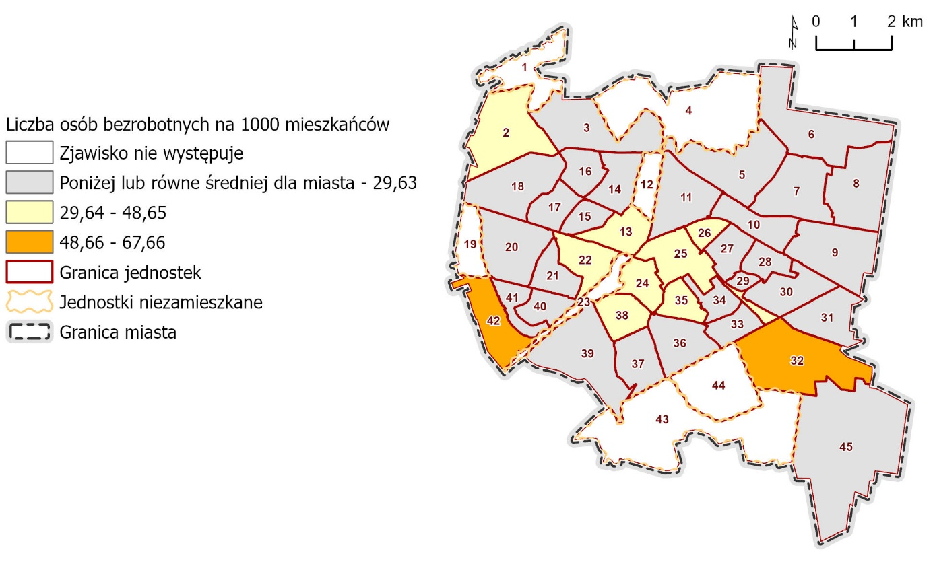
Rys. 18. Wskaźnik liczby osób bezrobotnych na 1000 osób
źródło: opracowanie własne.
Pierwszym zjawiskiem analizowanym w sferze społecznej jest liczba osób bezrobotnych w przeliczeniu na 1000 mieszkańców. Świadczy ona o liczbie osób, które wymagają na co dzień wsparcia przez publiczne służby zatrudnienia.
Wartość referencyjna tego wskaźnika dla miasta wyniosła 29,63. Przeprowadzone badanie pokazuje, że została ona przekroczona w 10 zamieszkanych jednostkach. Problem bezrobocia kumuluje się na obszarach centralnych Białegostoku. Jednakże dwie najwyższe wartości zostały osiągnięte na obszarach poza centrum miasta: w jednostce nr 32 (67,66, co oznacza wartość ponad dwukrotnie większą od średniej) oraz w jednostce nr 42 (wartość 65,32). W pozostałych jednostkach, w których wartość wskaźnika przekroczyła średnią dla miasta, jego wysokość wynosiła od 30,36 do 41,85. Liczba osób bezrobotnych nie przekracza wartości referencyjnej dla miasta w 28 zamieszkanych jednostkach.

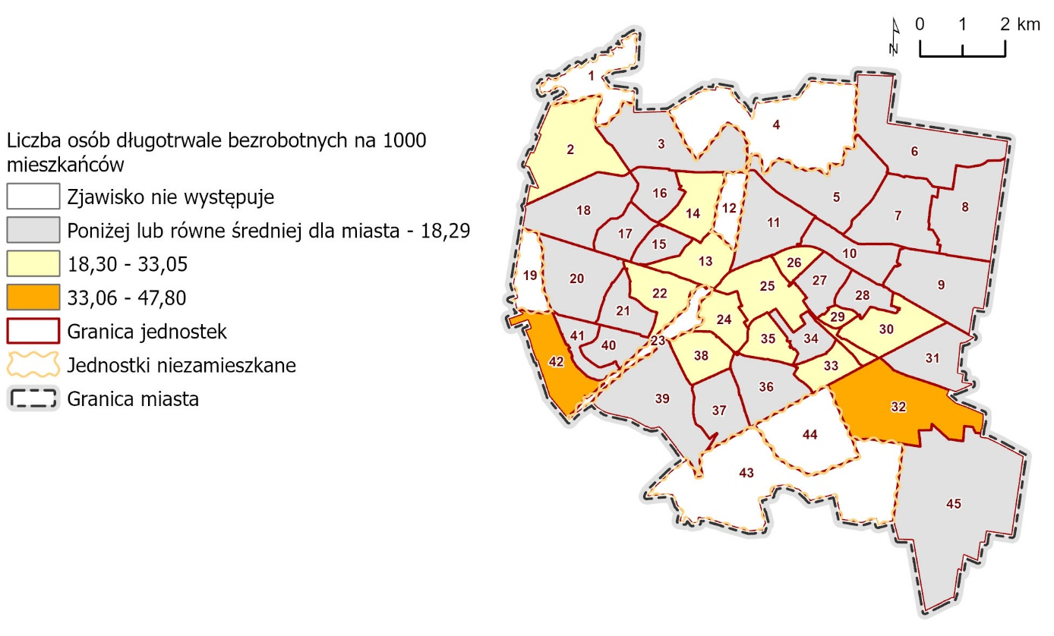
Rys. 19. Wskaźnik liczby osób długotrwale bezrobotnych na 1000 osób
źródło: opracowanie własne.
Kolejnym omawianym zjawiskiem w sferze społecznej jest liczba osób, które pozostają bez pracy przez okres powyżej 12 miesięcy i więcej. Średnia wartość wskaźnika liczby osób długotrwale bezrobotnych na 1000 osób wyniosła w Białymstoku 18,29. Została ona przekroczona w 14 zamieszkanych jednostkach: problem skumulował się znów
w jednostkach centralnych, ale również w jednostkach obrzeżnych miasta (42, 2, 32) oraz na południowy wschód od centrum.
Najwyższe wartości wskaźnika odnotowano, tak jak w przypadku poprzedniego wskaźnika,
w jednostkach: nr 32 (47,80 – prawie 2,5 krotnie przekroczona wartość referencyjna) oraz
42 (44,67). W pozostałych zamieszkanych jednostkach, w których odnotowano sytuację kryzysową, wartość omawianego wskaźnika wahała się od 18,45 do 26,64.
W 24 jednostkach, stanowiących 50% liczby zamieszkanych jednostek, nie odnotowano kryzysu związanego z występowaniem długotrwałego bezrobocia.

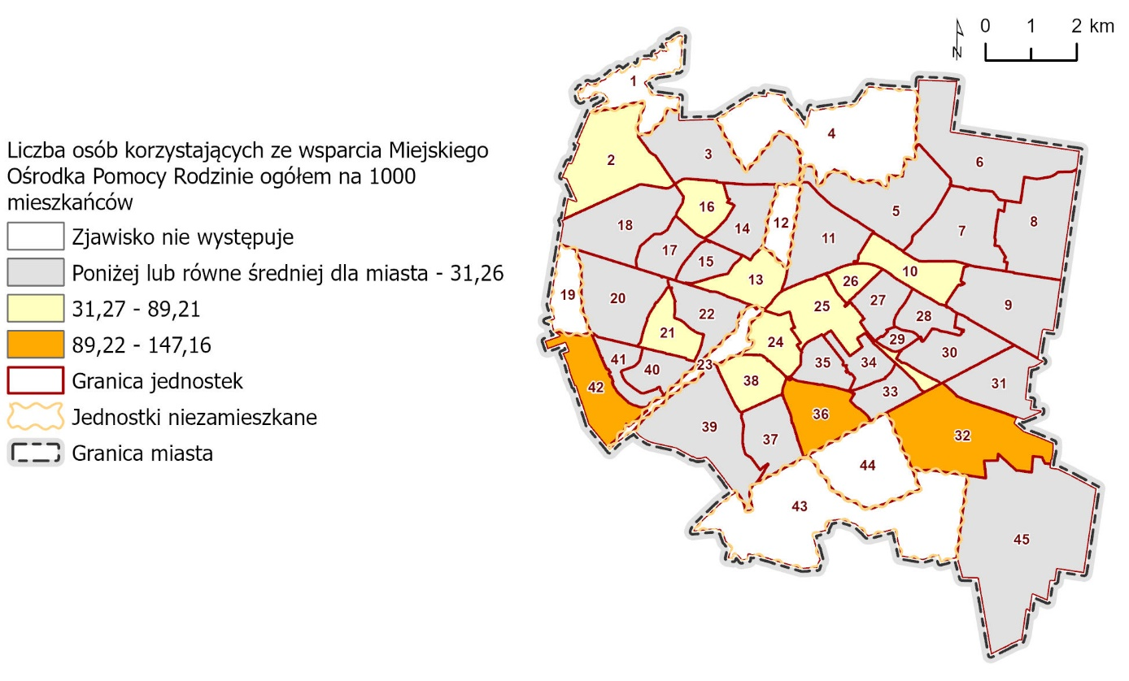
Rys. 20. Wskaźnik liczby osób, korzystających ze wsparcia Miejskiego Ośrodka Pomocy Rodzinie
w Białymstoku ogółem na 1000 mieszkańców
źródło: opracowanie własne.
Wskaźnik przedstawiający liczbę osób korzystających ze wsparcia Miejskiego Ośrodka Pomocy Rodzinie w Białymstoku (MOPR) obrazuje skalę niesamodzielności finansowej mieszkańców miasta.
Jego wartość referencyjna dla miasta (31,26) została przekroczona w 12 zamieszkanych jednostkach: nie tylko w tych zlokalizowanych centralnie – wskaźnik ma większe rozproszenie geograficzne, niż miało to miejsce przy poprzednich wskaźnikach. Najwyższe wartości wskaźnika odnotowano w jednostce nr 42 – 147,16, co stanowi prawie 5-krotne przekroczenie wartości referencyjnej, natomiast na kolejnym miejscu znalazła się jednostka nr 32 (109,13), przekraczając 3,5-krotnie wartość referencyjną. W pozostałych jednostkach
w sytuacji kryzysowej, wartość wskaźnika wahała się od 31,88 do 89,61. Zjawisko poniżej średniej występowało w 26 zamieszkanych jednostkach, tj. w 68% wszystkich zamieszkanych jednostek.
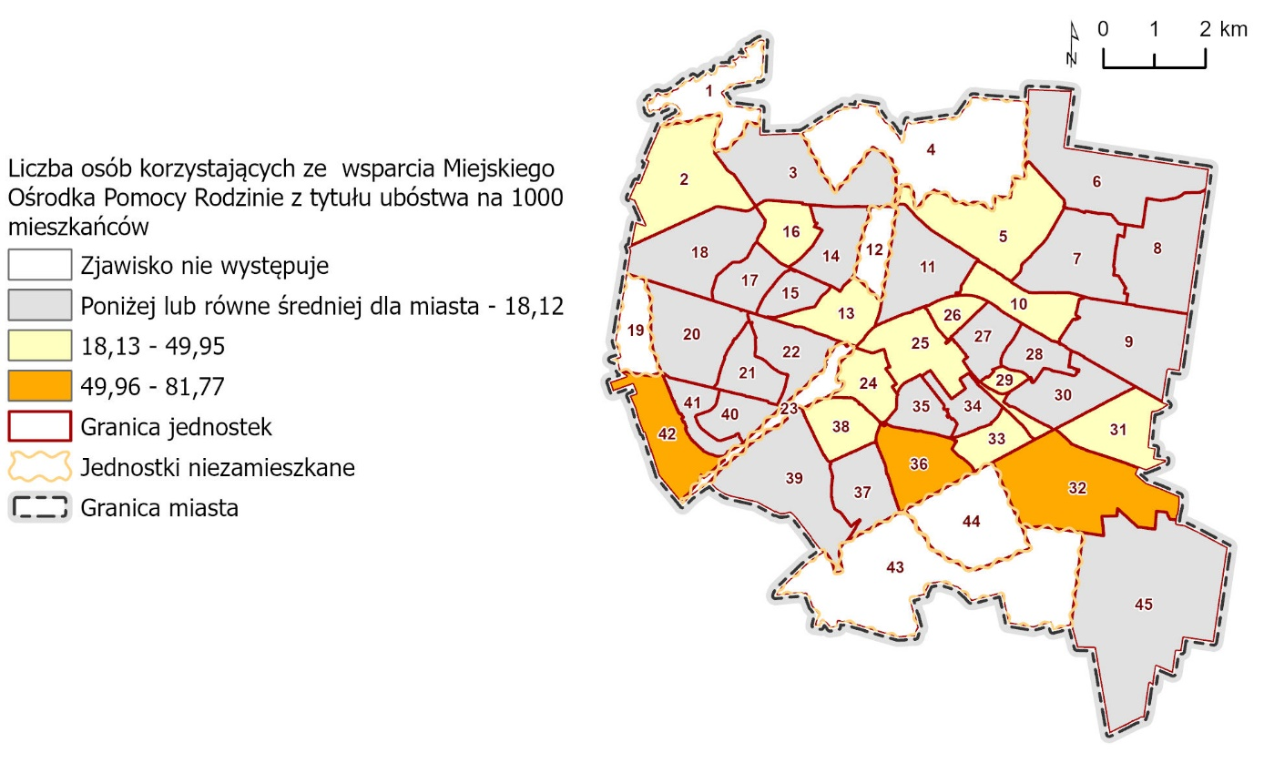
Rys. 21. Wskaźnik liczby osób, korzystających ze wsparcia Miejskiego Ośrodka Pomocy Rodzinie
w Białymstoku z tytułu ubóstwa na 1000 mieszkańców
źródło: opracowanie własne.
Rysunek, obrazujący rozkład wskaźnika liczby osób korzystających ze wsparcia MOPR z tytułu ubóstwa na 1000 mieszkańców wskazuje, jak wysoki jest poziom niesamodzielności finansowej mieszkańców miasta.
Wartość referencyjna 18,12 została przekroczona w 15 zamieszkanych jednostkach, odpowiadających 40% wszystkich jednostek zamieszkanych. Nasilenie tego zjawiska
w większości przypadków pokrywa się ze zjawiskiem wsparcia z MOPR ogółem:
z wyłączeniem jednostki nr 21, ale z włączeniem jednostek: 5, 29, 31, 33.
Najskrajniejsze przekroczenie wartości referencyjnej wystąpiło w trzech jednostkach – tych, które miały najwyższe wartości poprzednio: 81,77 w jednostce nr 32 (4,5 razy więcej od wartości referencyjnej) oraz 63,94 w jednostce nr 42, pojawiła się również niewymieniana wcześniej jednostka nr 36 z wartością 76,62.
Wskaźnik liczby osób korzystających ze wsparcia MOPR z tytułu ubóstwa nie został przekroczony w 23 zamieszkanych jednostkach (61% zamieszkanych jednostek).

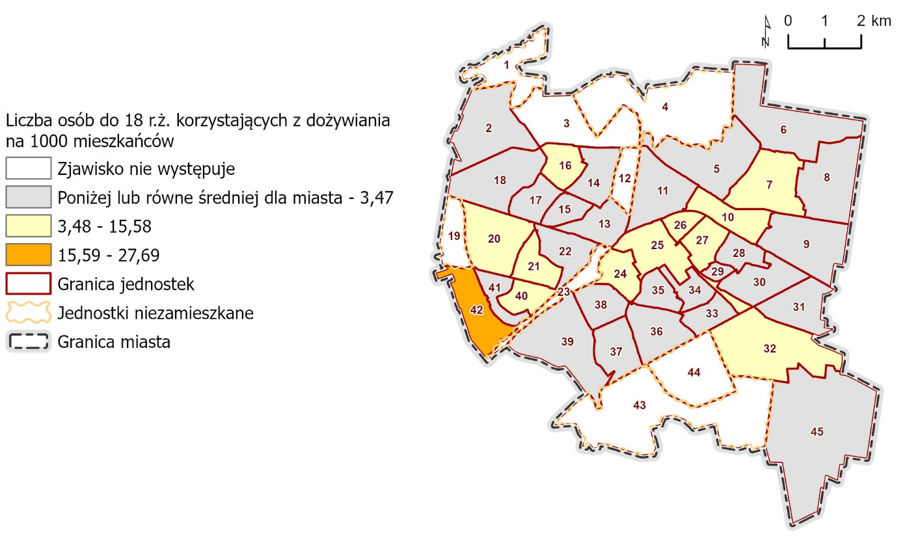
Rys. 22. Wskaźnik liczby osób do 18 r.ż., które korzystają ze świadczeń na dożywianie, na 1000 mieszkańców
źródło: opracowanie własne.
Kolejny omawiany wskaźnik, tj. liczba osób do 18 roku życia korzystających z dożywiania na 1000 osób, prezentuje skalę problemów finansowych, występujący w rodzinach, w których wychowują się dzieci.

Wartość referencyjna omawianego wskaźnika dla Białegostoku wynosi 3,47. Została przekroczona w 12 zamieszkanych jednostkach i osiągnęła wartość najwyższą w jednostce nr 42: liczba 27,69, przekraczając prawie 8-krotnie wartość referencyjną dla tego zjawiska. Każda kolejna jednostka ma już dużo niższą wartość: w następnej jednostce (nr 32 – 10,37) odnotowano przekroczenie prawie 3-krotne, natomiast 10 kolejnych jednostek osiągnęło wartości wskaźników w przedziale: 3,65 do 6,95.
W 25 zamieszkanych jednostkach wartości wskaźników były niższe od 3,47, a w jednej jednostce (nr 3, ponad 2,6% jednostek zamieszkałych) wcale nie odnotowano zjawiska ubóstwa żywieniowego dzieci i młodzieży. Sumując, 26 jednostek niewykazujących wartości powyżej tej referencyjnej daje ok. 68% wszystkich zamieszkanych jednostek. Wartości te wskazują na stabilną sytuację żywieniową białostockich dzieci i białostockiej młodzieży. Analiza wartości tego wskaźnika świadczy o tym, że kwestia dożywiania osób do 18 r.ż. w Białymstoku to zjawisko marginalne.

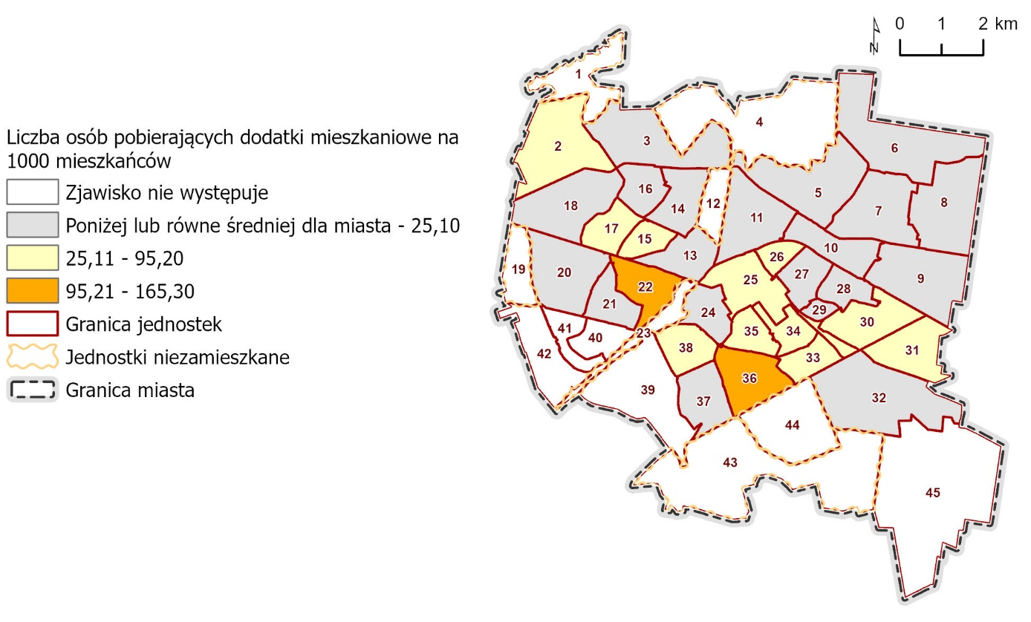
Rys. 23. Wskaźnik liczby osób pobierających dodatki mieszkaniowe na 1000 mieszkańców
źródło: opracowanie własne.
Kolejnym wskaźnikiem w sferze społecznej jest wskaźnik obrazujący liczbę osób pobierających dodatki mieszkaniowe na 1000 mieszkańców. Średnia dla miasta wynosi 25,10. Sytuacja kryzysowa występuje w 13 jednostkach. Najwyższa wartość wskaźnika występuje w dwóch jednostkach: nr 22 i wynosi 165,30, czyli jest ponad 7,5 razy wyższa niż wartość referencyjna dla miasta oraz w jednostce nr 36 i wynosi 115,58. W pozostałych
11 jednostkach występują znaczne różnice w wysokości wskaźnika: od 28,86 do 91,19.
W 20 jednostkach zamieszkanych zjawisko ma wartości poniżej średniej, natomiast
w 5 jednostkach zamieszkanych wartość wskaźnika wynosi 0, a są to jednostki nr: 39, 40, 41, 42 (środkowy zachód miasta) oraz 45 (południowy wschód miasta). W ponad 66% jednostek zamieszkanych w Białymstoku nie występuje sytuacja kryzysowa związana
z pobieraniem dodatków mieszkaniowych.
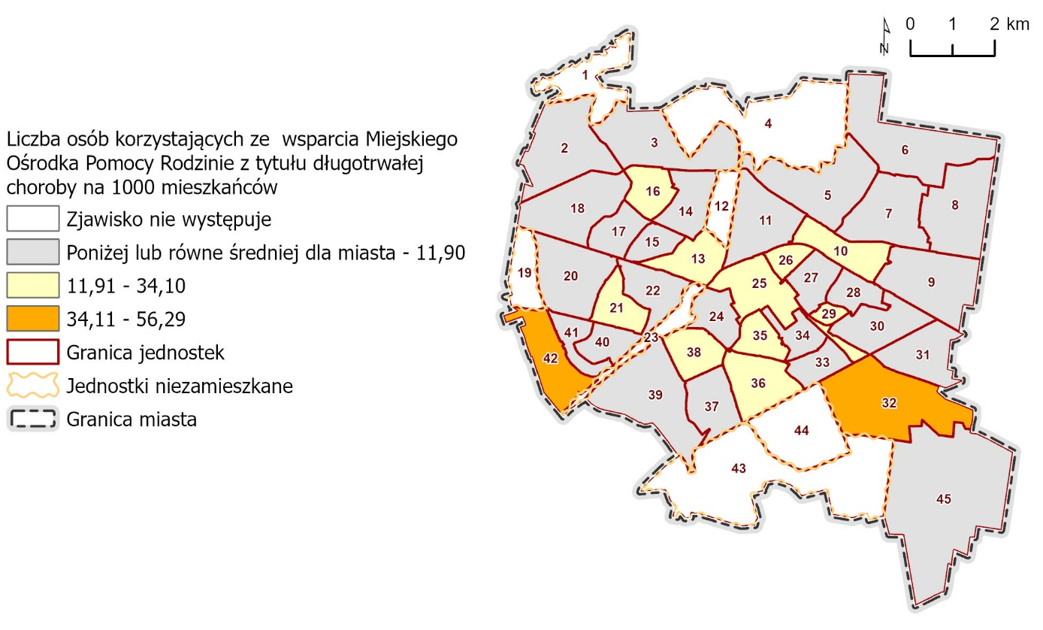
Rys. 24. Wskaźnik liczby osób, korzystających ze wsparcia Miejskiego Ośrodka Pomocy Rodzinie
w Białymstoku z tytułu długotrwałej choroby na 1000 mieszkańców
źródło: opracowanie własne.
Następnym analizowanym zjawiskiem jest liczba osób korzystających ze wsparcia MOPR z tytułu długotrwałej choroby w przeliczeniu na 1000 mieszkańców. Wartość referencyjna dla miasta wynosi 11,90 i została przekroczona w 12 zamieszkanych jednostkach. Największe odchylenie od normy wskazują dwie jednostki: nr 42 z wartością 56,29 oraz nr 32 z wartością 34,55. Kolejne jednostki z przekroczoną wartością referencyjną są bardziej zbliżone do średniej i oscylują między wartościami od 12,44 do 27,27. Zjawisko kryzysowe nie zostało odnotowane w 26 zamieszkanych jednostkach (ok. 71% wszystkich jednostek zamieszkanych), jednakże nie odnotowano jednostki zamieszkałej, w której wartość wskaźnika wynosi 0.

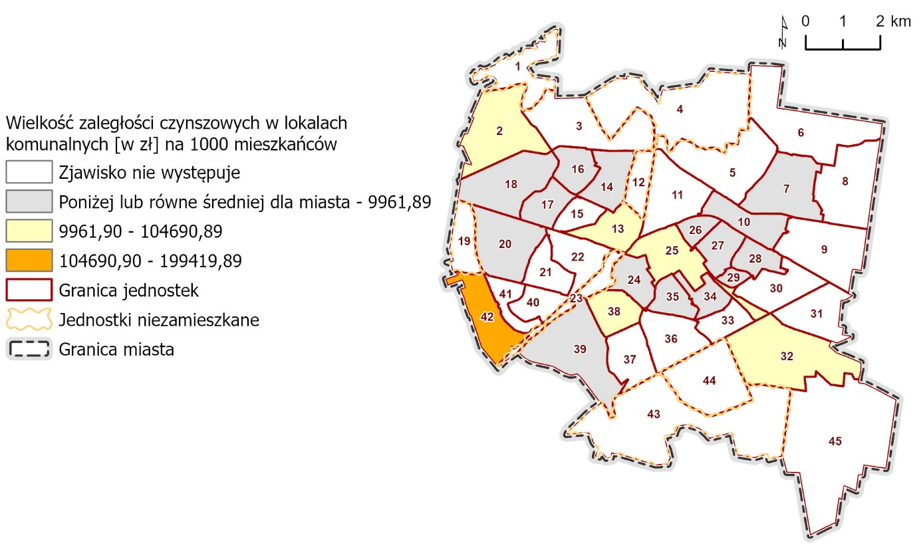
Rys. 25. Wskaźnik wielkości zaległości czynszowych w lokalach komunalnych [w zł] na 1000 mieszkańców
źródło: opracowanie własne.
Wskaźnik obrazujący wielkość zaległości czynszowych w lokalach komunalnych
w zł w przeliczeniu na 1000 mieszkańców, który został wybrany w celu zaprezentowania skali zjawiska ubóstwa na terenie Białegostoku, obrazuje problemy z regulacją zobowiązań czynszowych, najczęściej przez osoby o najniższych dochodach, doświadczające wykluczenia społecznego z powodu braku pracy i aktywności społecznej, korzystające regularnie ze wsparcia ośrodka pomocy społecznej.
Średnia wartość wskaźnika dla miasta wynosi 9961,89 zł. Na ilustrującym to zjawisko rysunku nie widać większych zależności geograficznych. Wartość ta została przekroczona tylko w 6 zamieszkanych jednostkach. W dwóch jednostkach wartości skrajnie odbiegają od średniej: w jednostce nr 42 było to 199 419,89 zł, a w jednostce nr 32 to 103 635,13 zł, co daje odpowiednio przekroczenie wartości referencyjnej aż ok. 20 i ponad 10 razy.
W pozostałych czterech jednostkach wartości mieściły się w przedziale od 12 496,84 zł do 38 607,64 zł. W 15 zamieszkanych jednostkach wartości są poniżej średniej, a aż w 17 problem w ogóle nie występuje. Podsumowując, 84% jednostek zamieszkanych ma dobrą, stabilną sytuację związaną z zaległościami czynszowymi w lokalach komunalnych.

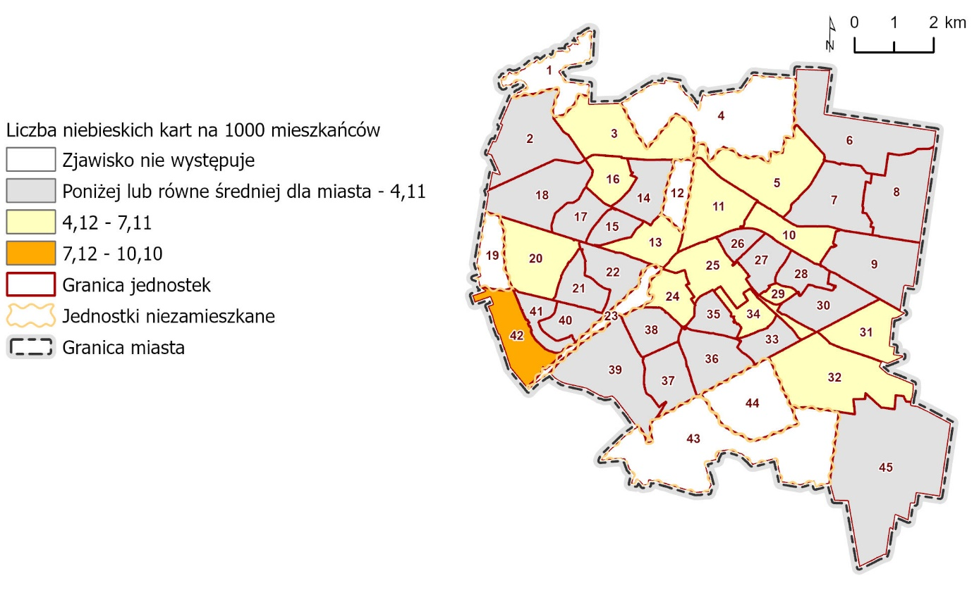
Rys. 26. Wskaźnik liczby niebieskich kart na 1000 mieszkańców
źródło: opracowanie własne.
Wskaźnik obrazuje sytuację społeczną w gminie, w tym kondycję wychowawczą rodzin, wyrażoną liczbą niebieskich kart, w przeliczeniu na 1000 mieszkańców w danej jednostce. Procedura założenia „niebieskiej karty” obejmuje ogół czynności podejmowanych
i realizowanych w związku z uzasadnionym podejrzeniem zaistnienia przemocy w rodzinie. Wysoka liczba zarejestrowanych „niebieskich kart” świadczy o występowaniu problemu przemocy w rodzinach, które wymagają wsparcia w zakresie ochrony życia, zdrowia, a także mienia.
W 14 zamieszkanych jednostkach wartość wskaźnika przekroczyła wartość referencyjną dla Białegostoku (4,11). Największą liczbę „niebieskich kart” odnotowano w jednostce nr 42, gdzie wskaźnik osiągnął wartość 10,10. W przypadku 13 innych jednostek z wartościami powyżej średniej mieszczą się one w przedziale od 4,19 do 5,76. W 24 zamieszkanych jednostkach (co daje ponad 63% wszystkich jednostek zamieszkanych) nie występuje zjawisko kryzysowe. W żadnej zamieszkanej jednostce wartość wskaźnika nie wyniosła 0.

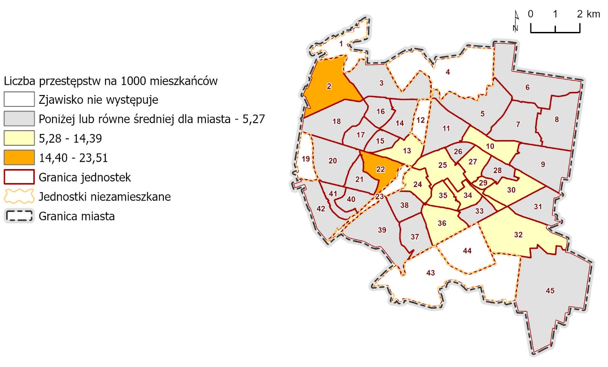
Rys. 27. Wskaźnik liczby przestępstw na 1000 mieszkańców
źródło: opracowanie własne.
Według danych przekazanych przez Komendę Miejską Policji w Białymstoku w 2021 r. na terenie miasta popełniono 1665 przestępstw, zaliczanych do siedmiu najistotniejszych
z punktu widzenia policji kategorii, tj. kradzież, kradzież z włamaniem, kradzież samochodu, przestępstwa rozbójnicze, bójka i pobicie, uszczerbek na zdrowiu, uszkodzenie mienia. Na potrzeby analizy wskaźnikowej wykorzystano dane dotyczące 1445 przestępstw, dla których możliwe było wskazanie konkretnej lokalizacji i zagregowanie do układu jednostek.
Średnia wartość wskaźnika liczby przestępstw, które wystąpiły w Białymstoku w 2021 r.,
w przeliczeniu na 1000 mieszkańców wyniosła 5,27. Występowanie tego zjawiska świadczy
o niskim stanie bezpieczeństwa publicznego w jednostce i obrazuje jej degradację pod kątem społecznym.
Analiza danych pokazuje, że przekroczenia wartości referencyjnej dla miasta wystąpiły w 13 jednostkach. Popełnione w 2021 r. przestępstwa koncentrują się głównie w centralnej części miasta, mimo to najwyższa wartość wskaźnika dotyczyła jednostki nr 2 położonej peryferyjnie w północno-zachodniej części miasta. Pozytywnym aspektem jest fakt, że w 25 zamieszkanych jednostkach miasta liczba przestępstw nie przekroczyła wartości referencyjnej.

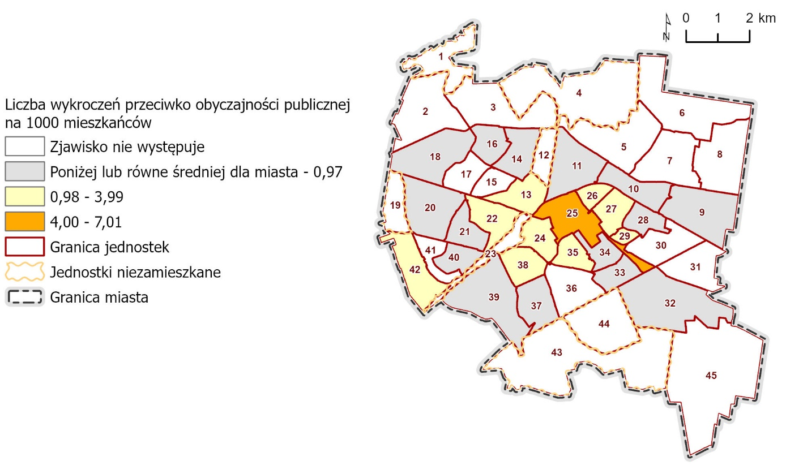
Rys. 28. Wskaźnik liczby wykroczeń przeciwko obyczajności publicznej na 1000 mieszkańców
źródło: opracowanie własne.
Kolejny wskaźnik ze sfery społecznej obrazuje poziom bezpieczeństwa publicznego, wyrażony liczbą wykroczeń przeciwko obyczajności publicznej w przeliczeniu na 1000 osób w danej jednostce. Według rozdziału XVI Kodeksu wykroczeń wykroczenia przeciwko obyczajności publicznej to m.in. nieobyczajny wybryk, nieobyczajne ogłoszenie, napis, rysunek.

W tym przypadku średnia dla Białegostoku wynosi 0,97, a jej przekroczenie odnotowano
w 10 jednostkach zamieszkanych. Największym odchyleniem od średniej miasta charakteryzuje się jednostka nr 25 (7,01, co oznacza 7-krotne przekroczenie wartości referencyjnej), zlokalizowana w centralnej części Białegostoku. Pozostałe jednostki, znajdujące się powyżej średniej, osiągają zbliżone wartości od 1,55 do 3,05.
W 15 zamieszkanych jednostkach wartość wskaźnika nie wskazuje na sytuację kryzysową,
a w 13 (ok. 74% zamieszkanych jednostek) problem związany z wykroczeniami przeciwko obyczajności publicznej w ogóle nie występuje.
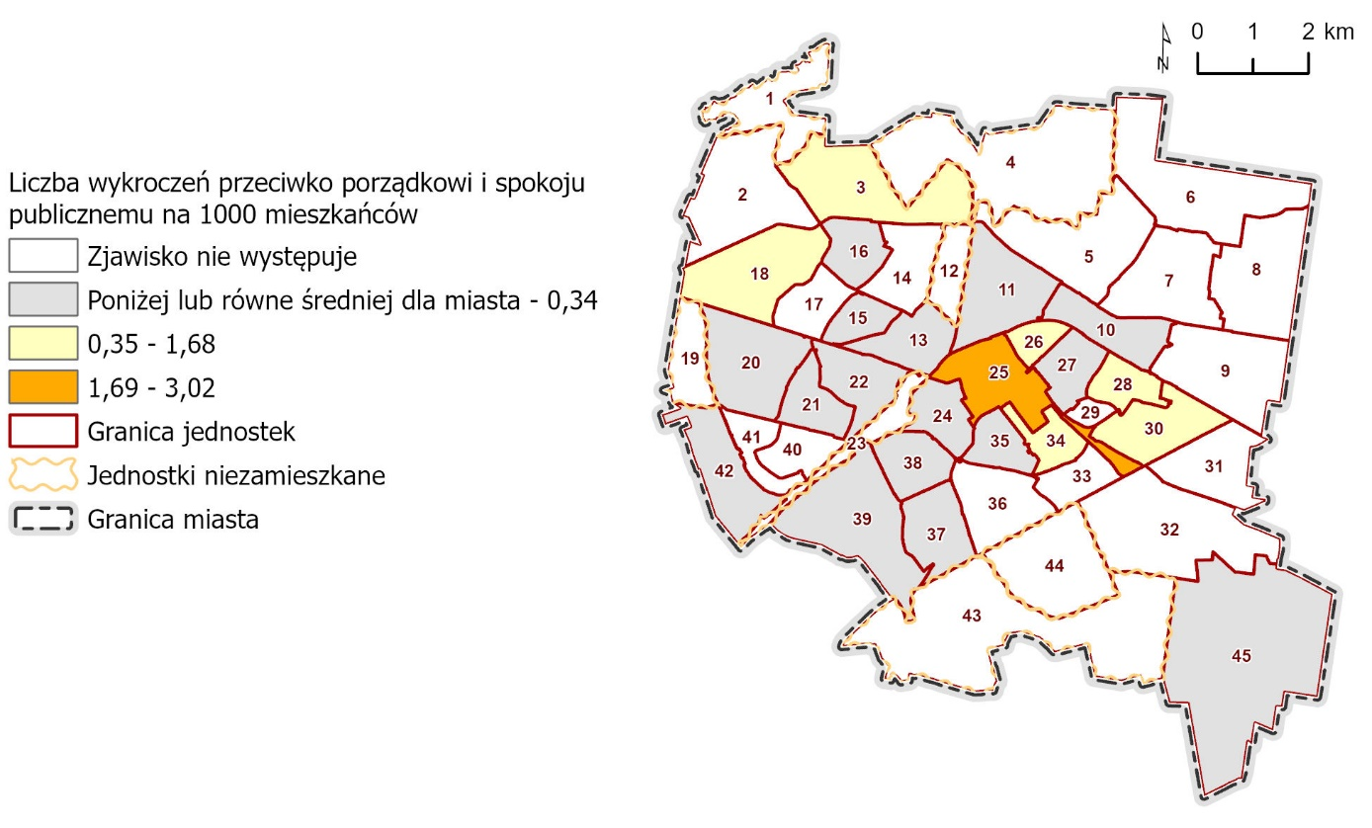
Rys. 29. Wskaźnik liczby wykroczeń przeciwko porządkowi i spokoju publicznemu na 1000 mieszkańców
źródło: opracowanie własne.
Następny wskaźnik, który dotyczy bezpieczeństwa publicznego, bada liczbę wykroczeń przeciwko porządkowi i spokoju publicznemu na 1000 mieszkańców. Spokój publiczny można zdefiniować jako niezakłócony stan równowagi psychicznej nieokreślonej liczby osób, którego zakłóceniem byłyby takie reakcje ludzi jak zaniepokojenie czy oburzenie. Wśród wykroczeń, które naruszają taki stan, jest np. posiadanie w miejscu publicznym maczety, jeśli okoliczności tego posiadania wskazują na zamiar jej użycia w celu popełnienia przestępstwa.

W przypadku wykroczeń przeciwko porządkowi i spokojowi publicznemu na 1000 osób średnia wartość dla miasta wynosi 0,34. W przypadku 7 jednostek wartość wskaźnika przekroczyła wartość referencyjną, co uznaje się za sytuacje kryzysową. Jak i w poprzednim przypadku, jednostka nr 25 cechuje się największą liczną wykroczeń w liczbie 3,02 na 1000 mieszkańców, co dziesięciokrotnie przekracza białostocką średnią. W 16 jednostkach wartości znajdują się poniżej średniej, osiągając od 0,07 do 0,31, a w 15 zamieszkanych jednostkach tego typu wykroczenia w ogóle nie występują. Podsumowując, w ok. 71% zamieszkanych jednostek w Białymstoku nie odnotowuje się sytuacji kryzysowej dotyczącej wykroczeń przeciwko porządkowi i spokojowi publicznemu.
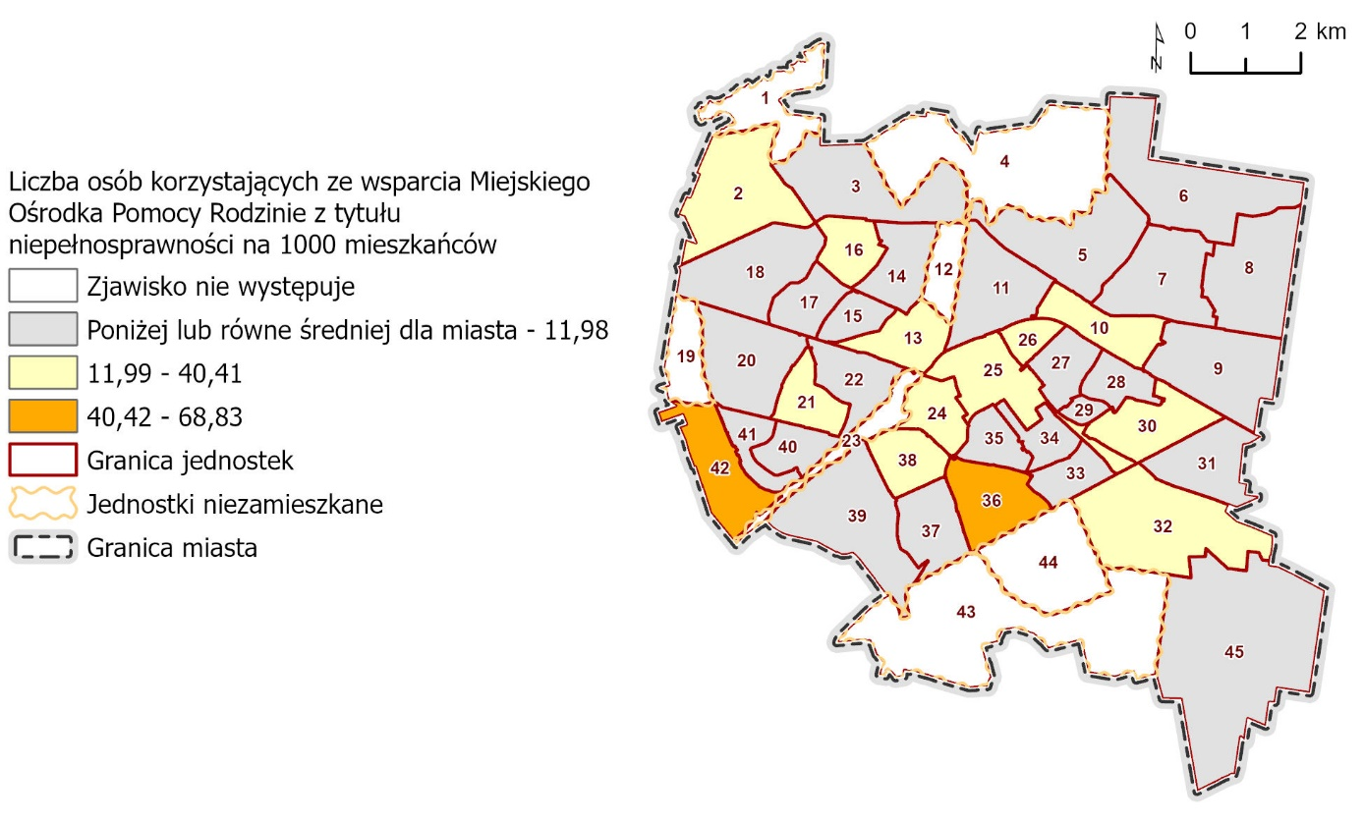
Rys. 30. Wskaźnik liczby osób korzystających ze wsparcia Miejskiego Ośrodka Pomocy Rodzinie
w Białymstoku z tytułu niepełnosprawności na 1000 mieszkańców
źródło: opracowanie własne.
Kolejnym prezentowanym w sferze społecznej wskaźnikiem jest liczba osób korzystająca ze wsparcia Miejskiego Ośrodka Pomocy Rodzinie w Białymstoku z tytułu niepełnosprawności na 1000 mieszkańców. Koncentracja dużej liczby mieszkańców o szczególnych potrzebach w zakresie dostępności może przesądzić o uznaniu danej jednostki za zdegradowaną.
Średnia dla stolicy województwa podlaskiego wynosi 11,98, a wartość przekroczoną obserwuje się w 13 zamieszkanych jednostkach. Zjawisko charakteryzuje się rozproszeniem, można jednak uznać, że często występuje w jednostkach zlokalizowanych centralnie. Największe odchylenie od wartości referencyjnej prezentują jednostki nr 36 (68,83) oraz nr 42 (54,00), stanowiąc odpowiednio ponad 5-krotne i 4,5-krotne przekroczenie średniej. Pozostałe 11 jednostek nie prezentuje tak dużego odchylenia od normy, w ich przypadku wartość wskaźnika oscyluje od 12,04 do 38,58. Wartość wskaźnika dla 25 zamieszkanych jednostek (czyli ponad 65%) znajduje się poniżej średniej białostockiej, co oznacza, że nie stwierdza się w ich przypadku sytuacji kryzysowej.

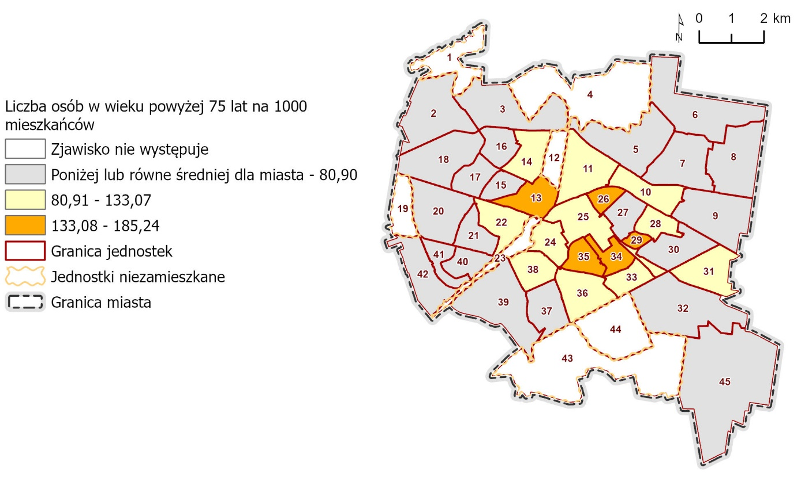
Rys. 31. Wskaźnik liczby osób w wieku powyżej 75 lat na 1000 mieszkańców
źródło: opracowanie własne.
Kolejnym zjawiskiem w sferze społecznej poddanym analizie jest liczba osób w wieku powyżej 75 lat na 1000 osób. Wskaźnik ten ukazuje stopień starzenia się społeczeństwa, koncentrację osób ze szczególnymi potrzebami w zakresie dostępności, jak i bariery potencjału rynku pracy do rozwoju lokalnej gospodarki. Jednym z podstawowych problemów ekonomicznych starzejących się społeczeństw jest zmniejszanie się zasobów siły roboczej,
a w konsekwencji zmniejszenie wpływów do budżetu z tytułu podatków.
Średnia wartość wskaźnika dla Białegostoku wynosi 80,90. Najwyższe odchylenie od wartości referencyjnej zostało odnotowane w 5 jednostkach: 13, 26, 29, 35, 34. Jednostki te leżą w centralnej części miasta. Najwyższą wartość notuje jednostka nr 35, tj. 185,24 osób na 1000 mieszkańców. Pozostałe cztery jednostki osiągają również wysokie wartości: od 145,51 do 174,61. Sytuację kryzysową odnotowano ponadto w 11 jednostkach, w których wartości mieszczą się w przedziale od 83,94 do 129,87. Pozostałe 22 zamieszkane jednostki (niecałe 58% wszystkich zamieszkanych jednostek), które znajdują się w otoczeniu jednostek najbardziej problemowych, nie wykazują stanu kryzysowego.

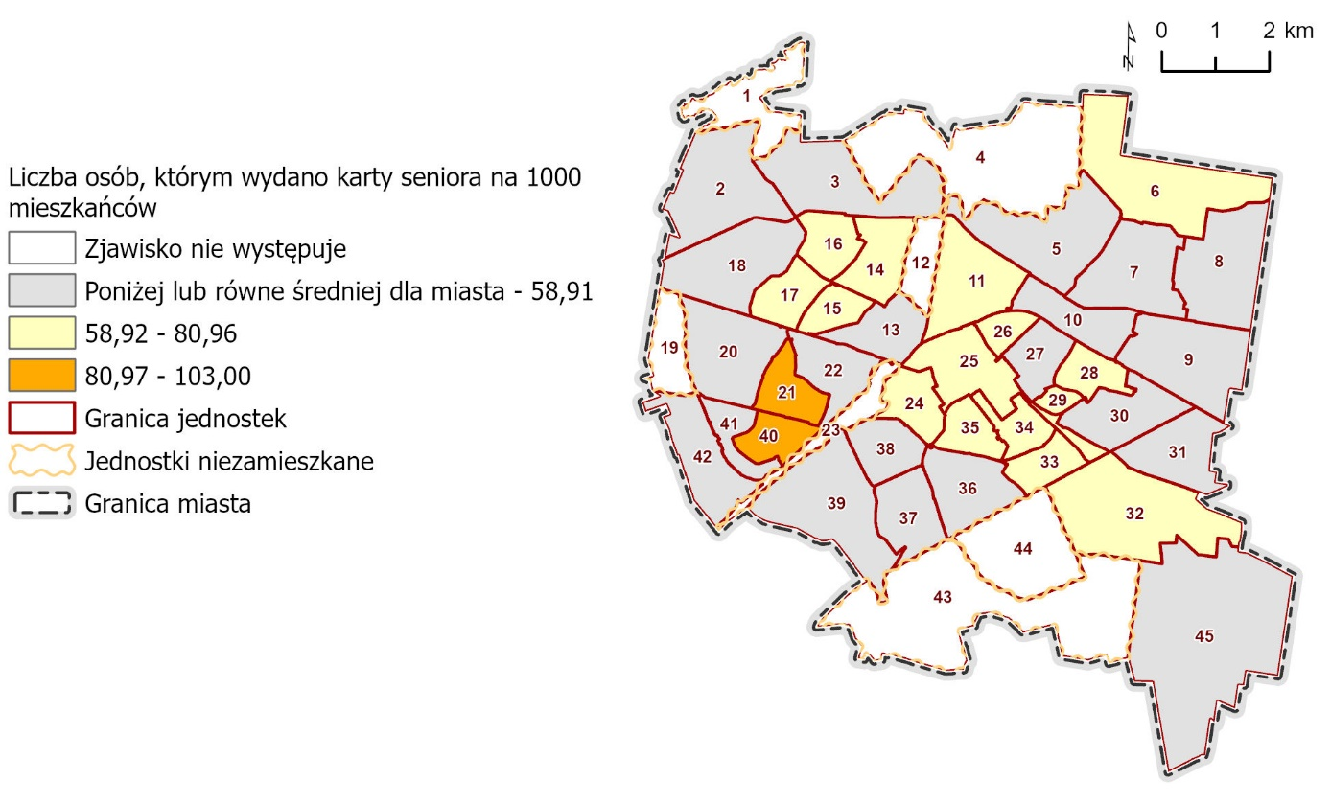
Rys. 32. Wskaźnik liczby osób, którym wydano karty seniora na 1000 mieszkańców
źródło: opracowanie własne.
Następny wskaźnik kontynuuje badanie kwestii demografii w sferze społecznej Białegostoku. Liczba kart seniora pokazuje przestrzenne rozmieszczenie osób starszych, które posiadają ten dokument, co świadczyć może o ich aktywności i mobilności. Z drugiej strony wiąże się
z koniecznością zapewnienia im odpowiednich warunków w zakresie dostępności i usług
z uwagi na specyficzne potrzeby związane z wiekiem.
Wartość referencyjna dla zjawiska wynosi 58,91. Wartość wyższą od średniej dla miasta odnotowano w 17 zamieszkanych jednostkach. Koncentracja zjawiska kumuluje się raczej
w jednostkach centralnych, z dwoma jednostkami peryferyjnymi (nr 6 i częściowo nr 32). Najwyższe wartości prezentują jednostki, które do tej pory nie notowały przekroczeń wskaźników odnoszących się do sfery społecznej: nr 21 (103,00) i sąsiadująca z nią jednostka nr 40 (85,63). W innych jednostkach, gdzie występuje zjawisko kryzysowe, wartości mieszczą się w przedziale od 58,92 do 77,91. Pozostałe 21 zamieszkanych jednostek (ponad 55%) osiąga wartości poniżej średniej dla Białegostoku.

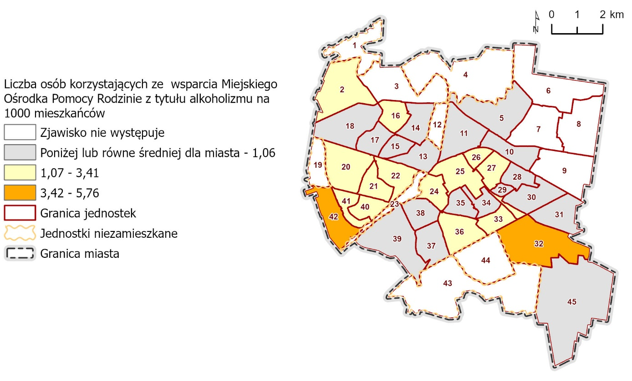
Rys. 33. Wskaźnik liczby osób korzystających ze wsparcia Miejskiego Ośrodka Pomocy Rodzinie
w Białymstoku z tytułu alkoholizmu na 1000 mieszkańców
źródło: opracowanie własne.
Kolejnym zbadanym problemem sfery społecznej jest wskaźnik liczby osób korzystających ze wsparcia MOPR z tytułu alkoholizmu na 1000 mieszkańców. Rysunek powyżej pokazuje duże rozproszenie zjawiska – nie występuje ono w 4 jednostkach północno-wschodnich (nr: 6, 7, 8, 9) oraz w jednostce nr 3 znajdującej się na północy miasta.

Średnia wartość powyższego wskaźnika dla Białegostoku to 1,06. W 15 zamieszkanych jednostkach występuje wartość wyższa od wskaźnika dla miasta co świadczy o sytuacji kryzysowej w tym aspekcie. Najbardziej problemowe są jednostki nr 32 ze wskaźnikiem wynoszącym 5,76 (ponad 5-krotne przekraczającym średnią) oraz 42 gdzie wartość wskaźnika to 5,35 (niemal 5-krotne przekroczenie średniej). W pozostałych 13 jednostkach wartości znajdują się w przedziale od 1,07 do 2,97. W 18 zamieszkanych jednostkach zjawisko ma wartości poniżej średniej. Podsumowując powyższe dane, w przypadku ponad 60% jednostek zamieszkanych zjawisko nie posiada znamion kryzysu.

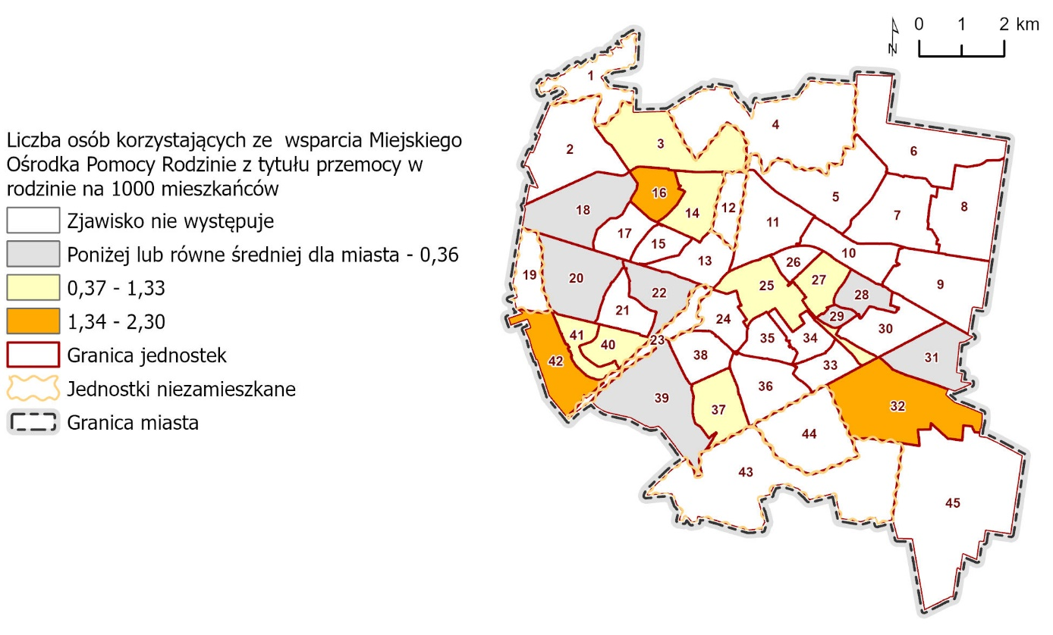
Rys. 34. Wskaźnik liczby osób korzystających ze wsparcia Miejskiego Ośrodka Pomocy Rodzinie
w Białymstoku z tytułu przemocy w rodzinie na 1000 mieszkańców
źródło: opracowanie własne.
Innym poważnym problemem w sferze społecznej jest przemoc w rodzinie, której przyczyną w niektórych przypadkach może być postępujący proces wykluczenia społecznego oraz ekonomicznego członków rodzin. Zjawisko zostało zweryfikowane za pomocą wskaźnika liczby osób korzystających ze wsparcia Miejskiego Ośrodka Pomocy Rodzinie w Białymstoku z tytułu przemocy na 1000 mieszkańców.

Zjawisko przemocy w rodzinie w skali przekraczającej średnią dla miasta (0,36) występuje
w 10 zamieszkanych jednostkach. Tutaj również zauważalne jest duże rozproszenie zjawiska. Trzy najbardziej kryzysowe jednostki to: nr 32 (2,30, co stanowi prawie 6-krotne przekroczenie średniej miasta), nr 42 (1,68 – prawie 5-krotne przekroczenie średniej) oraz nr 16 (1,42 czyli ok. 3,5-krotne przekroczenie). W pozostałych 7 jednostkach uznanych za kryzysowe wskaźniki kształtują się w przedziale od 0,43 do 1,15. W 6 jednostkach zdiagnozowany problem występuje marginalnie (wartości nie przekraczają średniej
i wynoszą od 0,09 do 0,35), natomiast aż w 21 zamieszkałych jednostkach problem w ogóle nie występuje. Podsumowując, 27 zamieszkanych jednostek nie wykazuje stanu kryzysowego zjawiska, co daje ponad 71% wszystkich zamieszkanych jednostek.
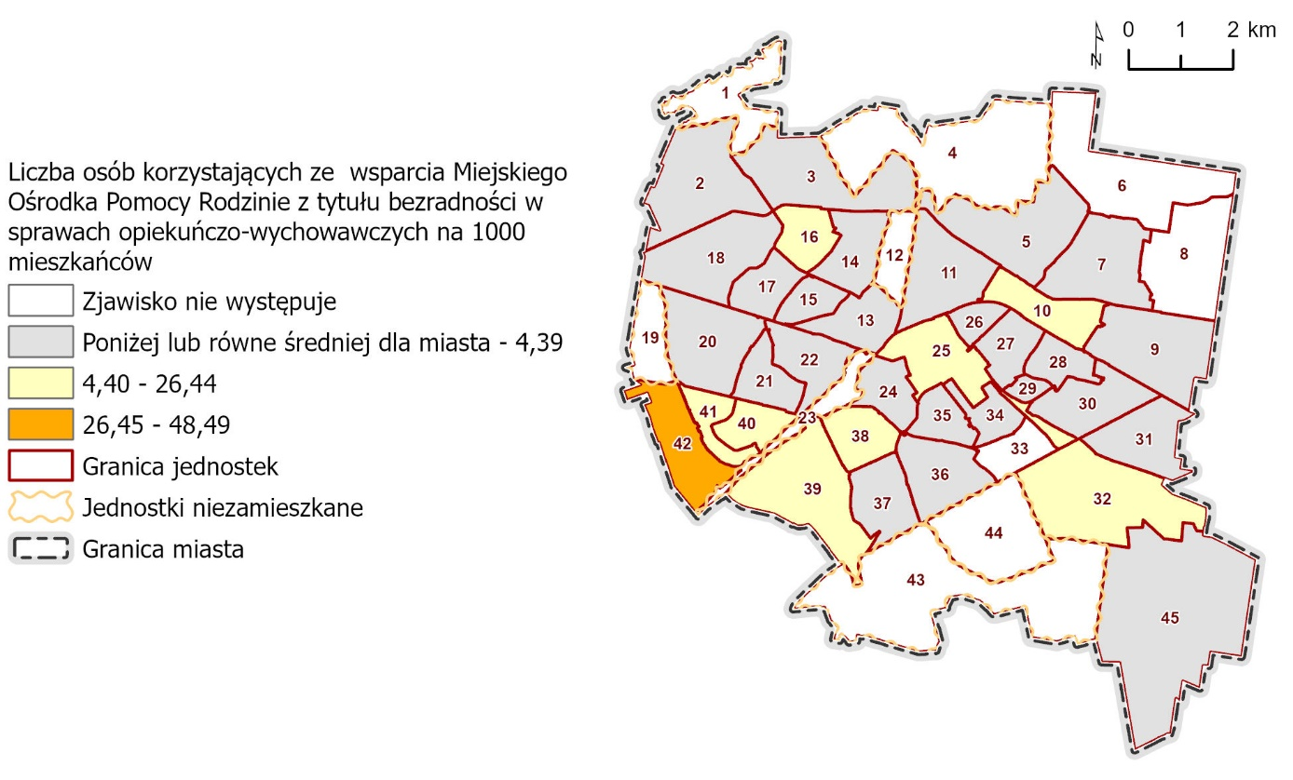
Rys. 35. Wskaźnik liczby osób, korzystających ze wsparcia Miejskiego Ośrodka Pomocy Rodzinie
w Białymstoku z tytułu bezradności w sprawach opiekuńczo-wychowawczych na 1000 mieszkańców
źródło: opracowanie własne.
Problem niskiego poziomu kapitału społecznego z uwagi na problemy opiekuńczo-wychowawcze rodzin zbadano za pomocą wskaźnika liczby osób korzystających ze wsparcia Miejskiego Ośrodka Pomocy Rodzinie w Białymstoku z tytułu bezradności w sprawach opiekuńczo-wychowawczych na 1000 mieszkańców.
Średnia wartość wskaźnika dla miasta wynosi 4,39. Sytuację kryzysową zdiagnozowano
w 9 zamieszkanych jednostkach. Problem bezradności w sprawach opiekuńczo-wychowawczych jest rozproszony przestrzennie. Najwyższe odchylenie od wartości referencyjnej zidentyfikowano w jednostce nr 42, gdzie wartość osiągająca 48,49 jest ponad 11-krotnie wyższa od średniej dla miasta. W pozostałych jednostkach, gdzie zdiagnozowano sytuację kryzysową, wartości wskaźników były już na znacząco niższym poziomie: od 4,76 do 18,43. 26 zamieszkanych jednostek osiąga wartości poniżej średniej, a w 3 (nr 6, 8 i 32) – zjawisko w ogóle nie występuje. Z powyższego wynika, że 76% zamieszkanych jednostek nie wykazuje stanu kryzysowego w omawianym aspekcie.

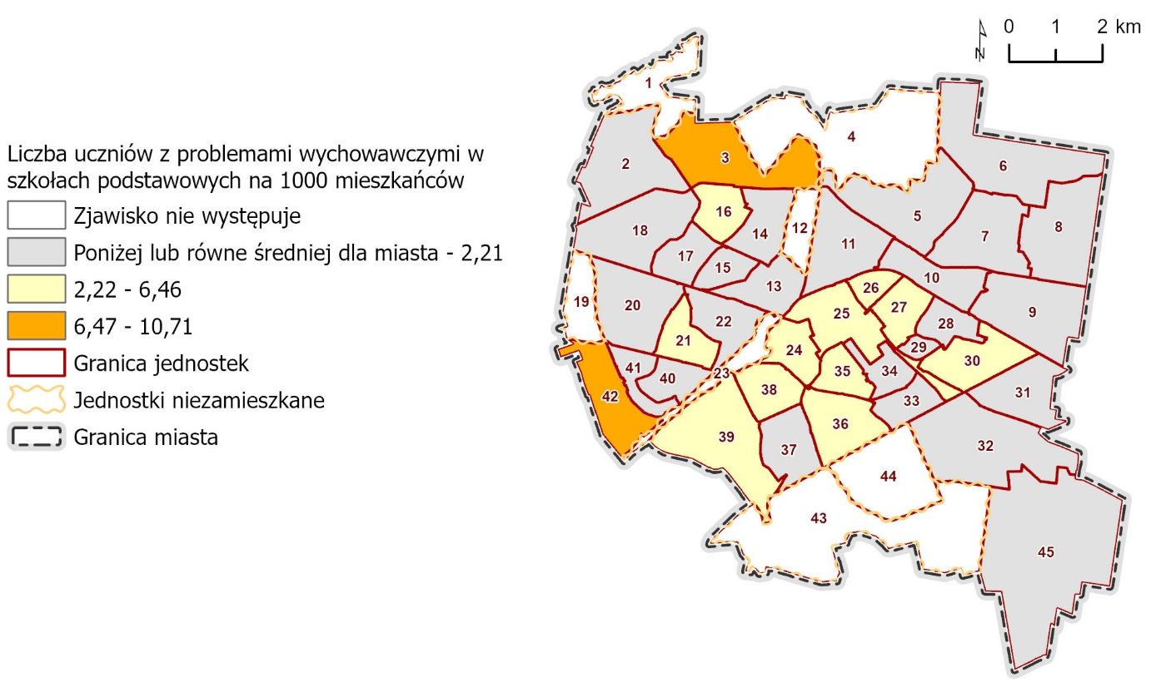
Rys. 36. Wskaźnik liczby uczniów z problemami wychowawczymi w szkołach podstawowych na 1000 mieszkańców
źródło: opracowanie własne.
Wskaźnik liczby uczniów z problemami wychowawczymi w szkołach podstawowych na 1000 mieszkańców obrazuje poziom kapitału społecznego i kondycję wychowawczą.
Wartość referencyjna tego wskaźnika wynosi 2,21. 13 zamieszkałych jednostek plasuje się powyżej średniej, z czego 2 jednostki osiągają wartości najbardziej odchylone od normy: są to nr 42 (wartość 10,71) i nr 3 (wartość 6,67). W pozostałych jednostkach, gdzie odnotowano wartości powyżej średniej, te znajdują się w przedziale od 2,38 do 6,09. 25 zamieszkanych jednostek (co daje ponad 65% wszystkich zamieszkanych jednostek) osiąga wartości poniżej średniej i tym samym nie wskazuje na kryzys.

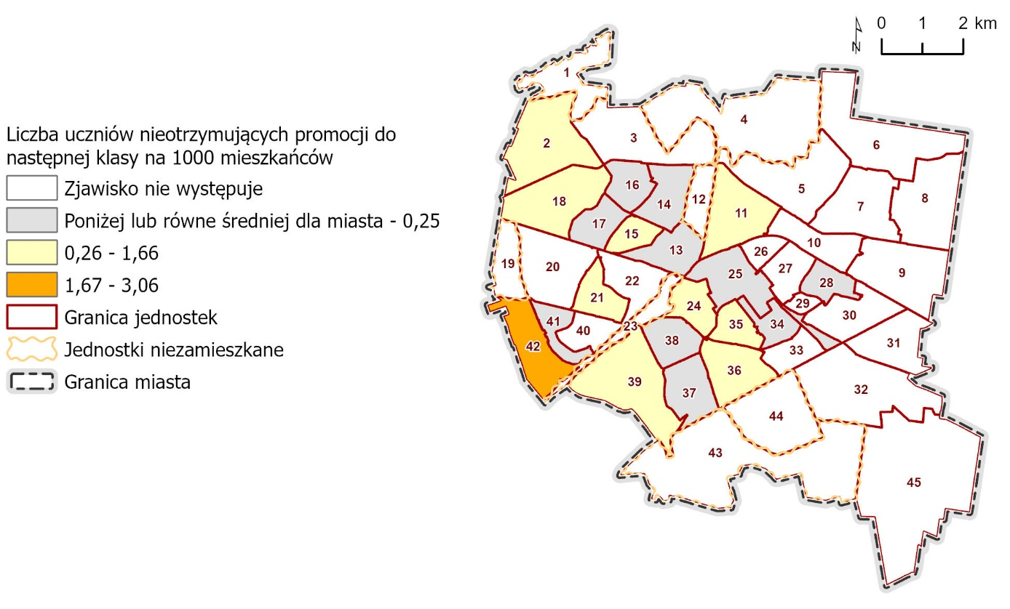
Rys. 37. Wskaźnik liczby uczniów nieotrzymujących promocji do następnej klasy na 1000 mieszkańców
źródło: opracowanie własne.
Z kwestią wychowania dzieci i młodzieży oraz poziomu edukacji wiąże się kolejny wskaźnik – liczba uczniów nieotrzymujących promocji do następnej klasy na 1000 mieszkańców.
W porówaniu do poprzedniego wskaźnika analizowane tu zjawisko występuje na dużo mniejszą skalę.
Średnia wartość referencyjna dla Białegostoku to 0,25. Wynik powyżej średniej uzyskało 10 jednostek, które znajdują się w centrum i na zachodzie miasta. Jak w przypadku problemów wychowawczych największa liczba uczniów z jednostki nr 42 nie zdało do następnej klasy. Wskaźnik na poziomie 3,06 to prawie dziesięć i pół raza więcej niż wynosi średnia. Poniżej średniej dla miasta uplasowało się 10 zamieszkanych jednostek, a w aż 18 problem nie występuje. Te ostatnie są zlokalizowane we wschodniej części miasta.
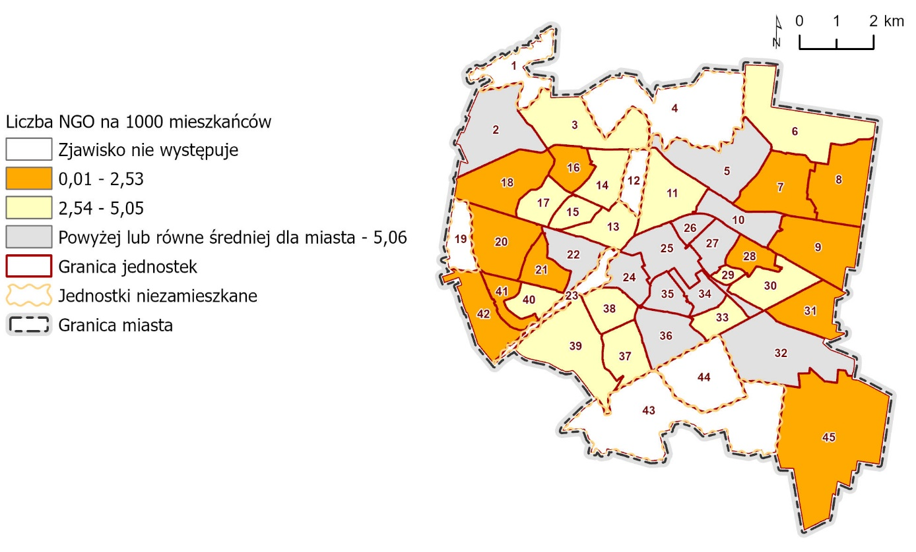
Rys. 38. Wskaźnik liczby organizacji pozarządowych (NGO) na 1000 mieszkańców
źródło: opracowanie własne.
Wskaźnik dotyczący liczby organizacji pozarządowych (NGO) na 1000 mieszkańców obrazuje potencjał lokalnego kapitału społecznego. Organizacje pozarządowe przyczyniają się do wzrostu aktywności społeczności lokalnych. Stanowią zatem istotny czynnik rozwoju kapitału społecznego. Występowanie dużej liczby organizacji pozarządowych jest więc zjawiskiem pożądanym, gdyż przyczynia się do wsparcia dzieci, młodzieży, osób w trudnej sytuacji życiowej, osób narażonych na marginalizację, a także często rozwoju sportowego
i kulturalnego lokalnej społeczności.
Średnia wartość wskaźnika omawianego zagadnienia dla Białegostoku wynosi 5,06.
O kryzysie świadczy wartość wskaźnika niższa od wartości referencyjnej. Przeprowadzone badanie wykazuje, że liczba NGO w przeliczeniu na 1000 mieszkańców osiąga wartość poniżej średniej w 26 zamieszkanych jednostkach, z czego w 12 z nich wartości były niższe niż 2,53. Najniższą wartość wykazuje jednostka nr 45 – jest to 0,69 NGO na 1000 mieszkańców, co stanowi niecałe 14% średniej dla miasta. Powyżej średniej znalazło się 12 zamieszkanych jednostek, co daje ok. 32% wszystkich zamieszkanych jednostek.
Należy jednak zauważyć, że niezależnie od miejsca siedziby organizacji zasięgiem działania często obejmują one całe miasto. W siedzibach stowarzyszeń kumuluje się natomiast bieżąca, administracyjna aktywność członków.

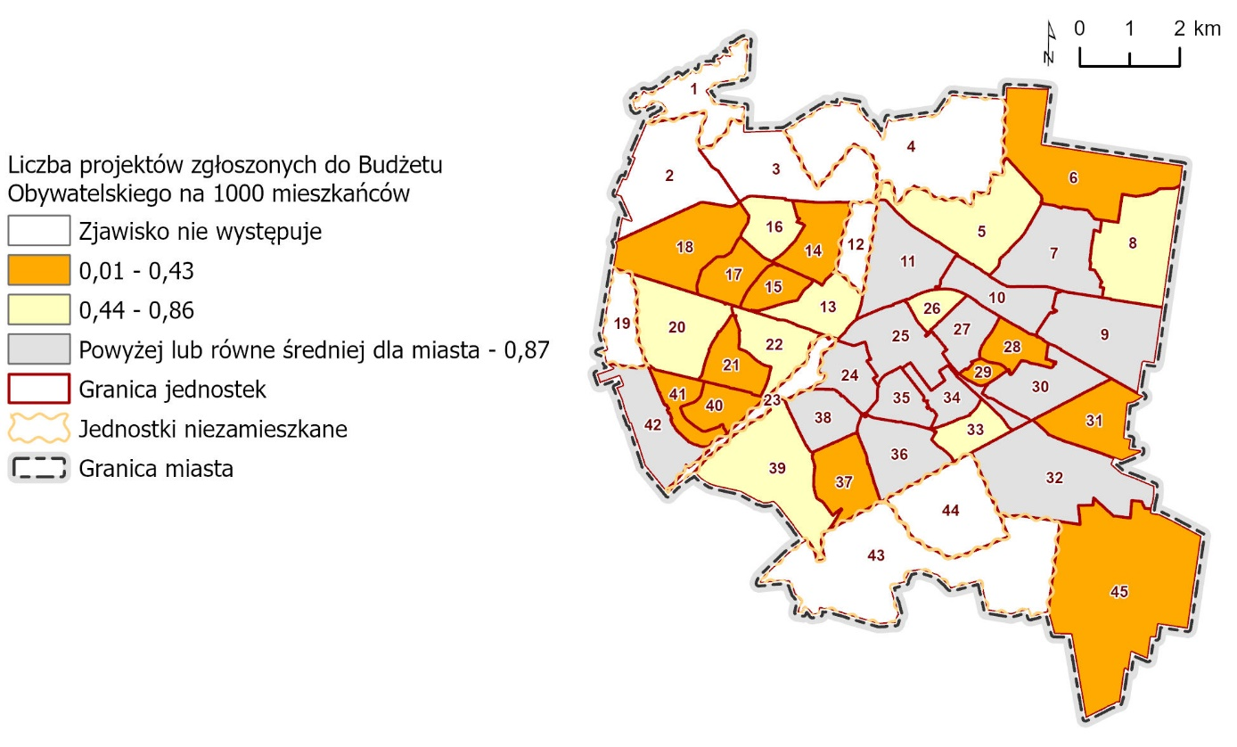
Rys. 39. Wskaźnik liczby projektów zgłoszonych do Budżetu Obywatelskiego na 1000 osób
źródło: opracowanie własne.
Ostatnim analizowanym w sferze społecznej wskaźnikiem jest liczba projektów zgłoszonych
do budżetu obywatelskiego (BO) na 1000 mieszkańców. Aktywność mieszkańców
w zgłaszaniu pomysłów do BO świadczy o stopniu zaangażowania w sprawy lokalne
i uczestnictwa w życiu publicznym.
Wartość referencyjna dla powyższego wskaźnika w Białymstoku wynosi 0,87. O kryzysie zaś świadczy wartość wskaźnika niższa od wartości referencyjnej, oznaczająca nikłe zaangażowanie mieszkańców w sprawy miasta. Poniżej tej wartości znalazły się 24 zamieszkane jednostki. Aktywność mieszkańców jest wyjątkowo niska w 13 jednostkach (wartość od 0,10 do 0,43), a brak aktywności wykazują jednostki nr 2 i 3. W jednostkach, w których wartość wskaźnika jest niższa od średniej dla miasta, lub w takich, gdzie zjawisko to nie wystąpiło, można mówić o wystąpieniu kryzysu.
W Białymstoku występuje 14 zamieszkanych jednostek ze wskaźnikiem powyżej średniej miejskiej (ok. 37% zamieszkanych jednostek). Najbardziej aktywną pod względem liczby zgłoszonych projektów do Budżetu Obywatelskiego jest jednostka nr 36, w której wskaźnik osiągnął wartość 6,49 (ponad 7-krotnie więcej od wartości referencyjnej).

  - Sfera gospodarcza
Do analizy sfery gospodarczej wybrano 6 wskaźników ilustrujących sytuację lokalnego rynku pracy i kondycję lokalnej przedsiębiorczości.
Tab. 27. Zestawienie wskaźników sfery gospodarczej
ID jednostki | Liczba zarejestrowanych podmiotów gospodarczych w CEIDG na 1000 mieszkańców | Liczba nowych zarejestrowań w CEIDG w latach 2020-2021 na 1000 mieszkańców | Liczba wyrejestrowań z CEIDG w latach 2020-2021 na 1000 mieszkańców | Suma negatywnych zjawisk gospodarczych wg kodów PKD 9200Z 6419Z 6492Z wraz z punktami sprzedaży alkoholu 4725Z na 1000 mieszkańców | Liczba osób bezrobotnych z wykształceniem gimnazjalnym, podstawowym i poniżej na 1000 mieszkańców | Liczba osób w wieku poprodukcyjnym na 1000 mieszkańców
 | 0,00 | 0,00 | 0,00 | 0,00 | 0,00 | 0,00
 | 152,79 | 23,51 | 13,71 | 0,98 | 4,90 | 114,59
 | 95,28 | 12,39 | 4,29 | 0,48 | 6,19 | 138,64
 | 0,00 | 0,00 | 0,00 | 0,00 | 0,00 | 0,00
 | 105,54 | 9,11 | 12,08 | 0,20 | 7,72 | 240,99
 | 75,73 | 6,83 | 9,24 | 0,18 | 2,03 | 219,06
 | 64,97 | 5,67 | 10,07 | 0,13 | 7,18 | 226,89
 | 54,56 | 11,35 | 3,30 | 0,00 | 1,10 | 74,70
 | 66,49 | 12,11 | 7,27 | 0,00 | 3,50 | 144,01
 | 85,51 | 10,92 | 9,86 | 0,53 | 6,66 | 257,86
 | 71,52 | 8,22 | 7,56 | 0,25 | 5,18 | 273,51
 | 0,00 | 0,00 | 0,00 | 0,00 | 0,00 | 0,00
 | 61,06 | 8,17 | 9,07 | 0,30 | 10,34 | 292,35
 | 66,38 | 6,99 | 7,34 | 0,35 | 5,94 | 260,39
 | 47,02 | 4,98 | 6,23 | 0,00 | 3,74 | 240,54
 | 36,16 | 3,71 | 5,76 | 0,00 | 6,32 | 291,12
 | 57,47 | 7,02 | 6,64 | 0,00 | 4,98 | 232,06
 | 48,09 | 5,99 | 5,57 | 0,14 | 5,64 | 105,51
 | 0,00 | 0,00 | 0,00 | 0,00 | 0,00 | 0,00
 | 53,81 | 7,04 | 7,31 | 0,09 | 5,60 | 145,09
 | 55,68 | 5,95 | 7,77 | 0,00 | 5,95 | 310,30
 | 90,06 | 11,29 | 9,29 | 0,44 | 7,30 | 250,50
 | 0,00 | 0,00 | 0,00 | 0,00 | 0,00 | 0,00
 | 135,59 | 17,47 | 15,38 | 0,42 | 9,23 | 273,27
 | 165,78 | 19,89 | 16,78 | 0,80 | 12,52 | 283,34
 | 74,97 | 9,75 | 10,51 | 0,00 | 9,29 | 323,33
 | 113,42 | 12,71 | 10,32 | 0,33 | 6,41 | 200,65
 | 50,68 | 6,52 | 6,30 | 0,22 | 5,70 | 278,13
 | 55,36 | 6,56 | 6,39 | 0,00 | 7,98 | 323,28
 | 102,10 | 10,50 | 7,95 | 0,00 | 9,22 | 198,16
 | 81,00 | 9,13 | 9,13 | 0,19 | 6,02 | 254,08
 | 80,91 | 10,08 | 10,65 | 0,00 | 27,64 | 237,83
 | 109,16 | 11,08 | 10,75 | 0,00 | 5,21 | 273,70
 | 94,93 | 9,51 | 7,27 | 0,00 | 6,43 | 320,70
 | 86,76 | 9,24 | 9,86 | 0,25 | 6,41 | 357,04
 | 136,36 | 18,18 | 14,29 | 0,00 | 3,90 | 254,55
 | 113,18 | 12,11 | 16,37 | 0,11 | 3,93 | 152,71
 | 51,66 | 7,20 | 6,74 | 0,00 | 15,79 | 265,79
 | 63,26 | 8,82 | 8,82 | 0,14 | 6,11 | 130,61
 | 43,85 | 4,73 | 7,62 | 0,31 | 4,84 | 278,61
 | 49,53 | 5,15 | 3,37 | 0,20 | 5,55 | 184,66
 | 48,80 | 5,05 | 6,27 | 0,31 | 29,07 | 204,68
 | 0,00 | 0,00 | 0,00 | 0,00 | 0,00 | 0,00
 | 0,00 | 0,00 | 0,00 | 0,00 | 0,00 | 0,00
 | 70,42 | 7,39 | 6,36 | 0,17 | 3,78 | 126,93
Miasto | 73,87 | 8,67 | 8,66 | 0,19 | 7,45 | 235,57
Oznaczenia kolorystyczne:
- W nagłówku czerwoną czcionką wyróżniono wskaźniki o charakterze negatywnym/destymulanty (kryzys występuje kiedy wartość wskaźnika jednostki jest wyższa od wartości wskaźnika dla miasta) natomiast zieloną czcionką wskaźniki
o charakterze pozytywnym/stymulanty (kryzys występuje kiedy wartość wskaźnika jednostki jest niższa od wartości wskaźnika dla miasta).
- Żółtym wypełnieniem wierszy wyróżniono jednostki niezamieszkane.
- Czerwonym wypełnieniem z czerwoną czcionką wyróżniono komórki, których wartość wskaźnika wskazuje na zjawisko kryzysowe.
Źródło: opracowanie własne.
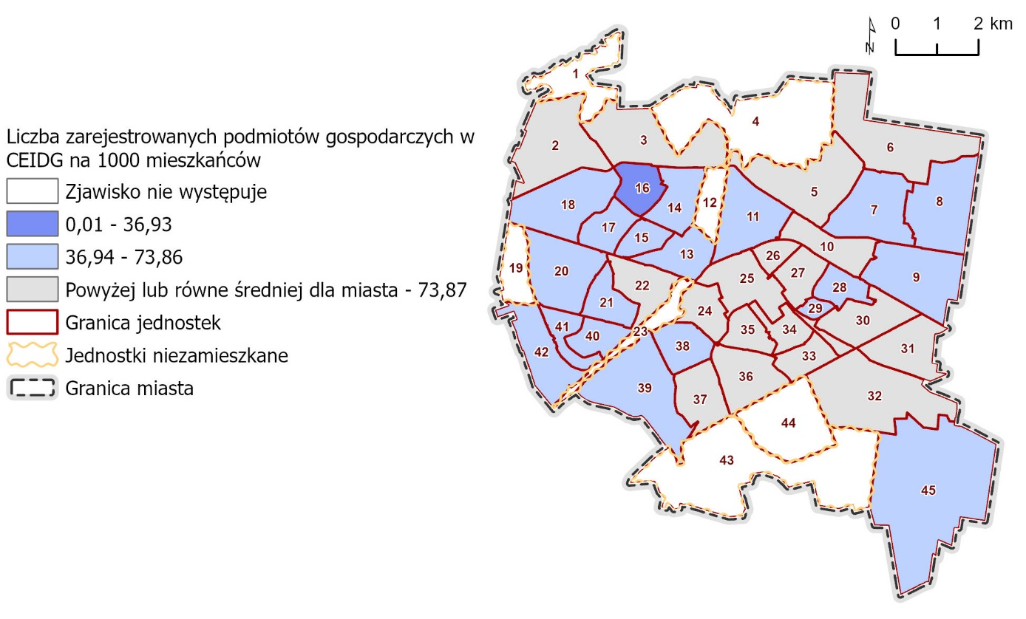
Rys. 40. Wskaźnik zarejestrowanych podmiotów gospodarczych w CEIDG na 1000 mieszkańców
źródło: opracowanie własne.
Wskaźnik zarejestrowanych działalności gospodarczych w CEIDG na 1000 mieszkańców pokazuje aktywność gospodarczą mikro- oraz małych przedsiębiorstw, a także potencjał lokalnej gospodarki. Średnia tego wskaźnika dla miasta to 73,87. O kryzysie świadczy wartość wskaźnika niższa od wartości referencyjnej.
Negatywny stan jest zdiagnozowany w 20 zamieszkanych jednostkach. Najniższą wartość, równą 36,16 notuje jednostka nr 16 – jest ona prawie dwukrotnie mniejsza od średniej. Pozostałe jednostki, zidentyfikowane jako kryzysowe, mieszczą się w przedziale od 43,85 do 71,52. 18 zamieszkanych jednostek, czyli ponad 47%, osiąga wartości powyżej średniej. Wśród nich aż 10 notuje wartości powyżej 100. Najwyższy wskaźnik występuje w jednostce nr 25 – 165,78 - co stanowi ponad dwukrotność średniej.

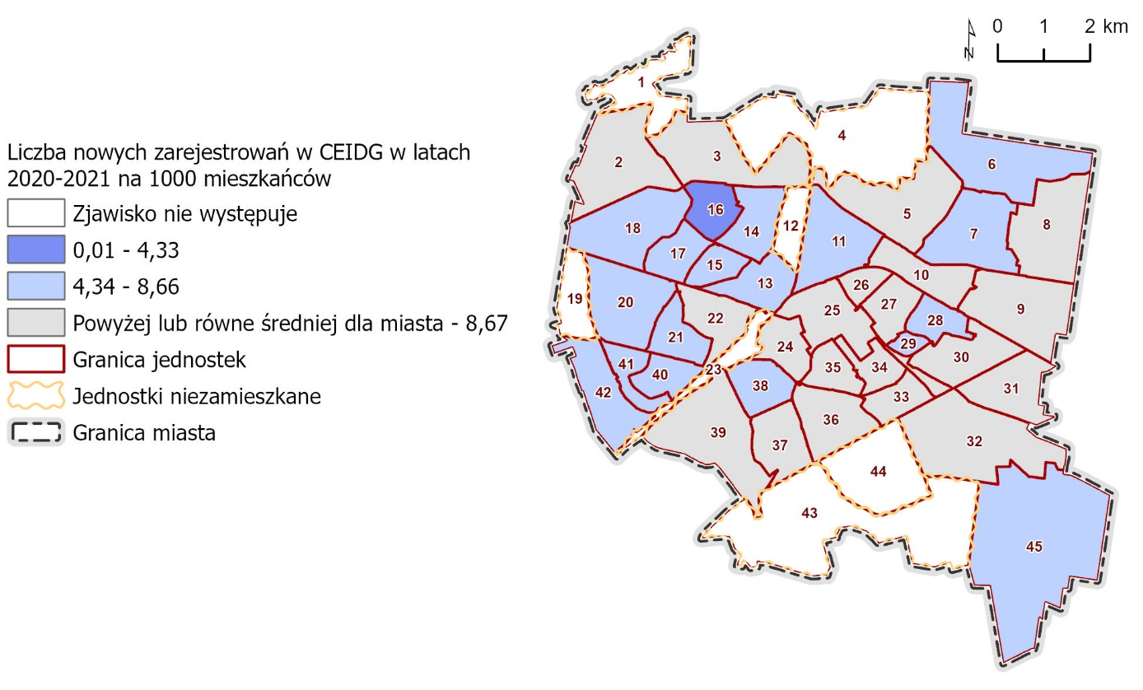
Rys. 41. Wskaźnik liczby nowo zarejestrowanych podmiotów gospodarczych w CEIDG, w latach 2020-2021, na 1000 mieszkańców
źródło: opracowanie własne.
Wskaźnik liczby nowo zarejestrowanych podmiotów gospodarczych w CEIDG w latach 2020-2021 na 1000 mieszkańców określa zdolność lokalnej społeczności do prowadzenia działalności gospodarczej na własny rachunek, a tym samym do podejmowania ryzyka gospodarczego. Brak tego zjawiska w jednostkach zamieszkanych lub wartość poniżej średniej dla miasta sugeruje kryzys.
Wartość referencyjna wskaźnika nowo zarejestrowanych podmiotów gospodarczych
w CEIDG wynosi 8,67. Poniżej średniej znalazło się 18 zamieszkanych jednostek, z czego najniższy wynik uzyskuje jednostka nr 16 charakteryzująca się również najniższą liczbą zarejestrowanych na 1000 mieszkańców podmiotów gospodarczych. Jest więc to jednostka o bardzo niskiej aktywności gospodarczej. Omawiany wskaźnik osiąga tu wielkość 3,71, co stanowi niecałe 43% średniej wartości. Pozostałe jednostki, w których występuje sytuacja kryzysowa, osiąga wartości od 4,73 do 8,22.
Pozytywna sytuacja występuje natomiast aż w 20 zamieszkanych jednostkach, co stanowi ponad 52% ich całościowej liczby. Wartość 23,51 notuje jednostka nr 2, co stanowi prawie
3-krotność średniej miejskiej.

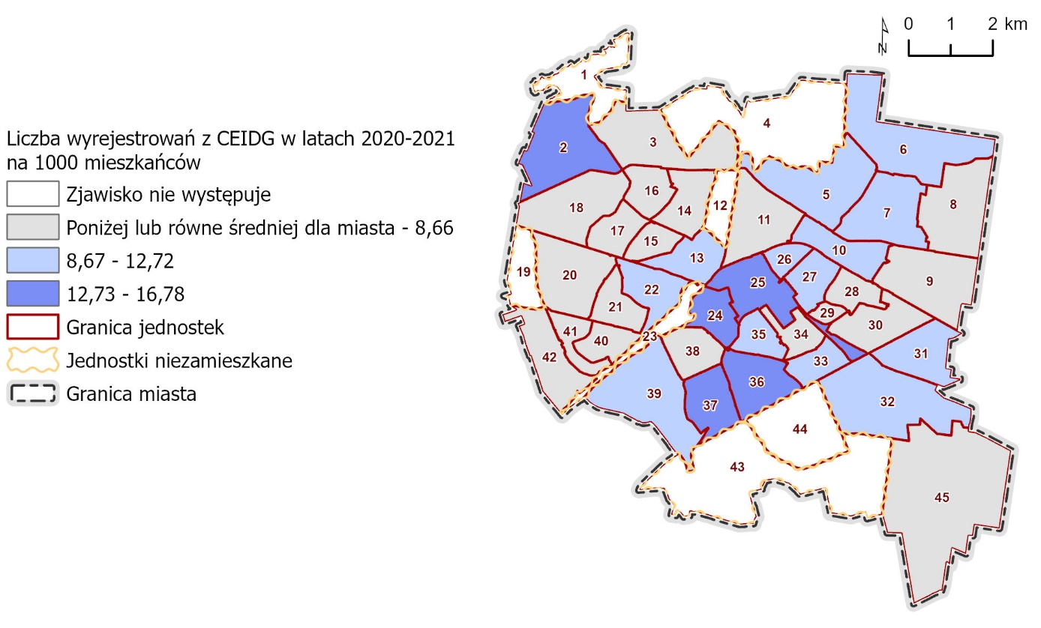
Rys. 42. Wskaźnik liczby wyrejestrowanych podmiotów gospodarczych z CEIDG, w latach 2020-2021, na 1000 mieszkańców
źródło: opracowanie własne.
Wskaźnik liczby wyrejestrowanych podmiotów gospodarczych z CEIDG w latach 2020-2021 na 1000 mieszkańców pokazuje słabą kondycję sektora MŚP ograniczającą możliwości rozwoju lokalnej gospodarki. Średnia wskaźnika w Białymstoku wynosi 8,66. Wartości powyżej tego wskaźnika świadczą o zjawisku kryzysowym.
Najwyższe, negatywne odchylenie od średniej wykazuje 5 jednostek: 2, 24, 25, 36 oraz 37. Cztery z nich są zlokalizowane w centrum miasta lub jego pobliżu. Najwyższa wartość występuje w jednostce nr 25 (16,78, prawie dwukrotność wartości referencyjnej), a kolejne dwie jednostki osiągają wartości 16,37 (jednostka nr 37) i 15,38 (nr 24). Prócz tego,
w sytuacji kryzysowej jest jeszcze 13 innych jednostek, których wartości mieszczą się
w przedziale od 8,82 do 12,08. Niższą wartość wskaźnika niż wynosi średnia miasta posiada aż 20 zamieszkanych jednostek (ponad 52% wszystkich zamieszkanych jednostek), z czego najkorzystniejszy wynik uzyskała jednostka nr 8 (wartość 3,30).
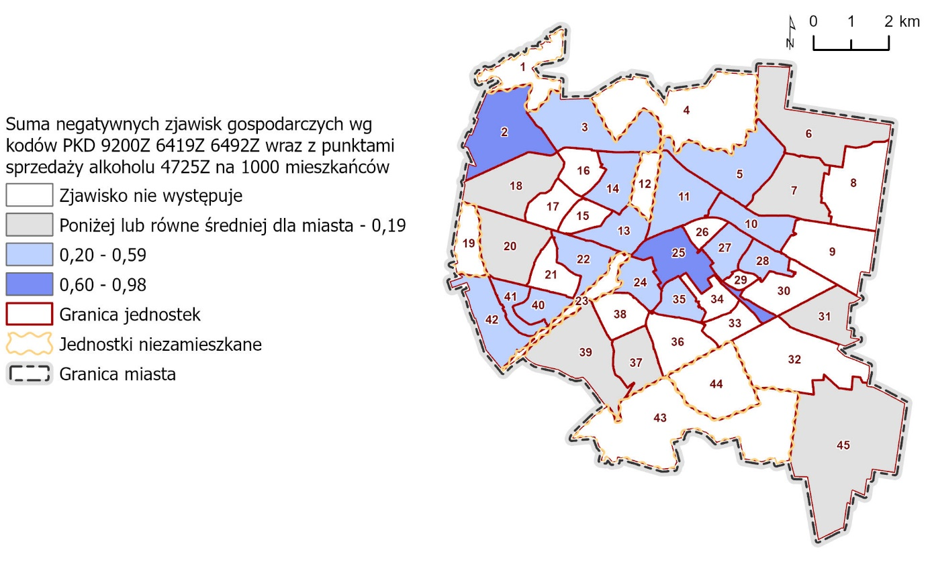
Rys. 43. Wskaźnik sumy negatywnych zjawisk gospodarczych na 1000 mieszkańców
źródło: opracowanie własne.
Do analizy sfery gospodarczej wybrano również wskaźnik ilustrujący występowanie branż niepożądanych, które pogłębiają kryzys społeczny i negatywnie oddziałują na klimat prowadzenia działalności gospodarczej. Zaproponowany wskaźnik sumy negatywnych zjawisk gospodarczych jest rozumiany jako nadreprezentacja firm prowadzących działalność
w obszarze:
- sprzedaży losów na loterię, eksploatacji automatów do gier hazardowych na monety, działalności bukmacherskiej (kod PKD 92.00 Z),
- udzielania kredytów poza systemem bankowym – udzielanie kredytów konsumpcyjnych, pożyczek pieniężnych poza systemem bankowym, działalność lombardów (kod PKD 64.92 Z),
- sprzedaży alkoholu (kod PKD 47.25 Z).
Wymienione rodzaje działalności korelują z negatywnymi zjawiskami społecznymi takimi, jak: bezrobocie, ubóstwo, przestępczość, obniżając potencjał jednostki do generowania impulsów rozwojowych.
Z pozyskanych danych wynika, że na terenie miasta funkcjonują 53 ww. działalności,
w ujęciu ogólnomiejskim skala zjawiska jest więc niewielka. Najwyższa wartość wskaźnika przedsiębiorstw reprezentujących niepożądane branże dotyczy jednostki nr 2 (0,98) i nr 25 (0,80). W pozostałych jednostkach, gdzie wartość wskaźnika przekroczyła wartość referencyjną, odznaczała się niewielkim odchyleniem od średniej dla miasta. W 21 jednostkach badane zjawisko nie wystąpiło, a w 10 jednostkach wartość wskaźnika była niższa niż wartość referencyjna dla miasta.

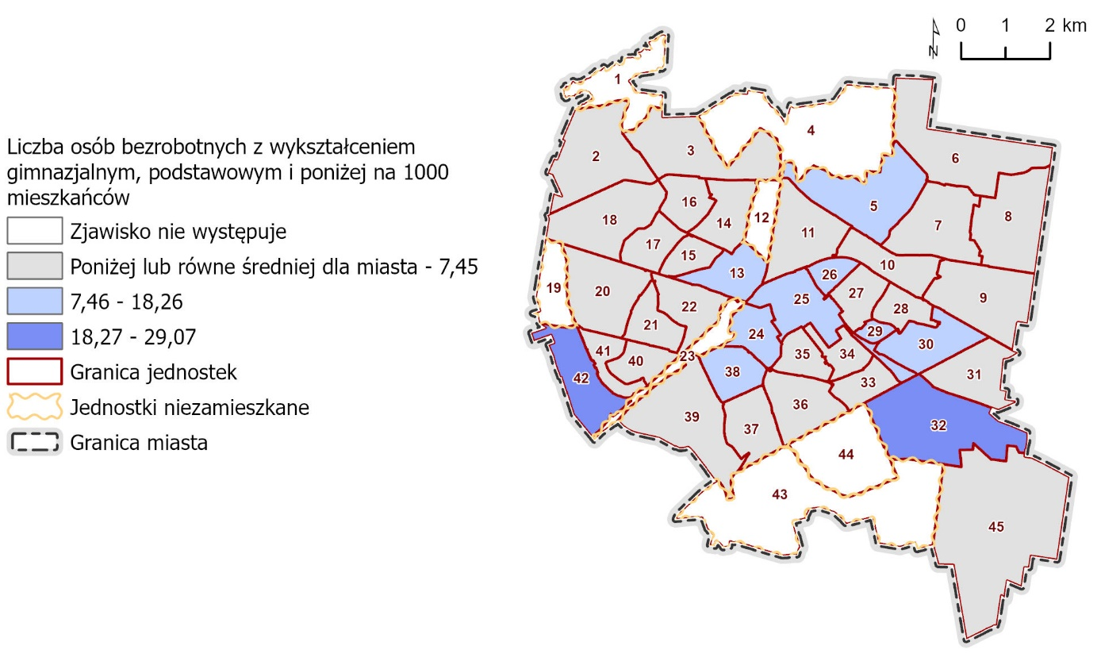
Rys. 44. Wskaźnik liczby osób bezrobotnych z najniższym wykształceniem na 1000 mieszkańców
źródło: opracowanie własne.
Wskaźnik dotyczący liczby osób bezrobotnych z najniższym wykształceniem (gimnazjalnym, podstawowym i poniżej) na 1000 osób obrazuje liczbę osób, które nie posiadają kwalifikacji poświadczonych dyplomem do wykonywania jakiegokolwiek zawodu. Jest to zjawisko niekorzystne z punktu widzenia procesów rozwoju lokalnego, w szczególności w odniesieniu do uwarunkowań lokalnego rynku pracy.
Średnia dla tego wskaźnika dla Białegostoku wynosi 7,45. Stan kryzysowy, czyli powyżej wartości referencyjnej dla miasta, wykazało 10 zamieszkanych jednostek, z czego najwyższe wartości odnotowano w jednostce nr 42 (wartość 29,07) oraz jednostce nr 32 (wartość 27,64). 8 jednostek osiągnęło wartości od 7,72 do 15,79. W pozostałych 28 jednostkach, które stanowią ok. 74% wszystkich zamieszkanych jednostek, liczba osób bezrobotnych
z najniższym wykształceniem na 1000 osób jest mniejsza niż średnia dla miasta. Oznacza to, że widoczna jest koncentracja tych osób na stosunkowo małym obszarze, w dużej mierze na obszarach centralnych.

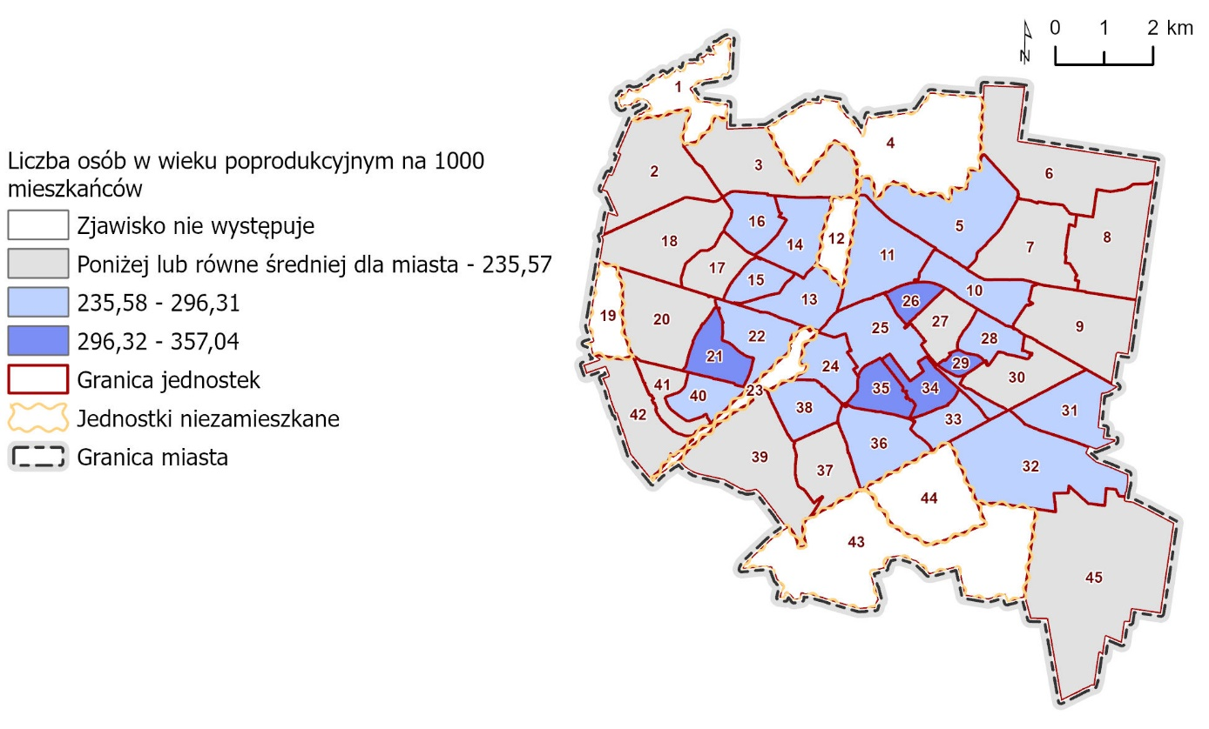
Rys. 45. Wskaźnik liczby osób w wieku poprodukcyjnym na 1000 mieszkańców
źródło: opracowanie własne.
Ostatnim zaprezentowanym zjawiskiem w sferze gospodarczej jest liczba osób w wieku poprodukcyjnym na 1000 mieszkańców. W odniesieniu do kwestii gospodarczych wskaźnik pokazuje bariery potencjału rynku pracy do rozwoju lokalnej gospodarki. Jednym z podstawowych problemów ekonomicznych starzejących się społeczeństw jest zmniejszanie się zasobów siły roboczej, a w konsekwencji zmniejszenie wpływów do budżetu z tytułu podatków.
Wartość referencyjna tego wskaźnika dla Białegostoku wynosi 235,57. Najwyższą wartość, powyżej 300, wskaźnik osiągnął w 5 jednostkach: 21, 34, 26, 29 oraz 35. W jednostce nr 35 wartość wyniosła 357,04, czyli ponad 151,5% średniej wartości. Diagnoza wykazuje, że sytuacja kryzysowa występuje również w 17 innych zamieszkanych jednostkach, osiągając wartości od 237,54 do 292,35. Jednostki kryzysowe występują zazwyczaj w centrum bądź jego okolicach – wśród nich jedynie jednostki 31 i 32 są zlokalizowane przy wschodnich granicach miasta. Poniżej średniej dla miasta uplasowało się 16 jednostek (ponad 42% wszystkich zamieszkanych jednostek). Najniższą wartością charakteryzuje się jednostka nr 8 z wynikiem 74,70, co stanowi niewiele ponad 31% średniej dla Białegostoku.

  - Sfera środowiskowa
Do analizy podsystemu środowiskowego wzięto pod uwagę 4 wskaźniki ilustrujące problemy ponadnormatywnego hałasu, niekorzystnych warunków termicznych i niebezpiecznych odpadów, obniżających standardy jakości środowiska.
Tab. 28. Zestawienie wskaźników sfery środowiskowej
ID jednostki | Liczba osób w strefie ponadnormatywnego hałasu na 1000 mieszkańców | Liczba osób w strefie wrażliwej na wysokie temperatury na 1000 mieszkańców | Ilość wyrobów zawierających azbest w kg na 1000 mieszkańców | Liczba osób w strefie 1000 m od zakładów wprowadzających zanieczyszczenia do powietrza na 1000 mieszkańców
 | 0,00 | 0,00 | 0,00 | 0,00
 | 0,98 | 308,52 | 11284,82 | 0,00
 | 13,34 | 0,00 | 65667,13 | 0,00
 | 0,00 | 0,00 | 0,00 | 0,00
 | 13,07 | 2,57 | 20096,67 | 0,00
 | 0,00 | 0,92 | 11870,89 | 0,00
 | 14,48 | 22,92 | 11926,61 | 0,00
 | 0,00 | 0,00 | 9037,57 | 0,00
 | 73,22 | 0,00 | 18693,94 | 0,00
 | 61,00 | 10,66 | 77722,34 | 0,00
 | 8,39 | 0,74 | 24956,31 | 0,00
 | 0,00 | 0,00 | 0,00 | 0,00
 | 46,68 | 98,60 | 7533,80 | 0,00
 | 11,76 | 237,57 | 11987,27 | 0,00
 | 2,65 | 344,54 | 15392,50 | 0,00
 | 1,58 | 209,24 | 2705,21 | 0,00
 | 0,38 | 162,32 | 23871,95 | 0,00
 | 14,06 | 552,20 | 3239,90 | 0,00
 | 0,00 | 0,00 | 0,00 | 0,00
 | 39,36 | 58,32 | 473,98 | 305,07
 | 5,75 | 57,40 | 574,52 | 1,71
 | 18,15 | 28,55 | 7115,90 | 81,21
 | 0,00 | 0,00 | 0,00 | 0,00
 | 58,29 | 115,88 | 18976,71 | 8,11
 | 185,49 | 191,53 | 15208,23 | 0,00
 | 48,00 | 257,05 | 23510,06 | 0,00
 | 28,79 | 280,17 | 22158,19 | 0,00
 | 0,82 | 0,00 | 29219,89 | 0,00
 | 0,35 | 0,00 | 30560,25 | 0,00
 | 17,81 | 4,13 | 33605,65 | 0,00
 | 50,12 | 64,49 | 43524,83 | 0,00
 | 25,63 | 42,61 | 38184,60 | 490,07
 | 59,30 | 0,00 | 21272,48 | 0,00
 | 17,06 | 122,75 | 5513,10 | 0,00
 | 4,44 | 38,33 | 11182,37 | 0,00
 | 32,47 | 0,00 | 29796,62 | 0,00
 | 6,06 | 175,45 | 5628,48 | 0,74
 | 5,21 | 293,99 | 19068,34 | 245,40
 | 0,35 | 660,39 | 10100,31 | 168,31
 | 0,00 | 502,88 | 42,90 | 282,63
 | 1,59 | 138,50 | 9096,53 | 301,17
 | 0,00 | 198,41 | 18755,24 | 246,60
 | 0,00 | 0,00 | 0,00 | 0,00
 | 0,00 | 0,00 | 0,00 | 0,00
 | 4,81 | 0,00 | 45824,41 | 71,80
Miasto | 23,31 | 176,04 | 16117,43 | 58,03
Oznaczenia kolorystyczne:
- W nagłówku czerwoną czcionką wyróżniono wskaźniki o charakterze negatywnym/destymulanty (kryzys występuje kiedy wartość wskaźnika jednostki jest wyższa od wartości wskaźnika dla miasta).
- Żółtym wypełnieniem wierszy wyróżniono jednostki niezamieszkane.
- Czerwonym wypełnieniem z czerwoną czcionką wyróżniono komórki, których wartość wskaźnika wskazuje na zjawisko kryzysowe.
Źródło: opracowanie własne.
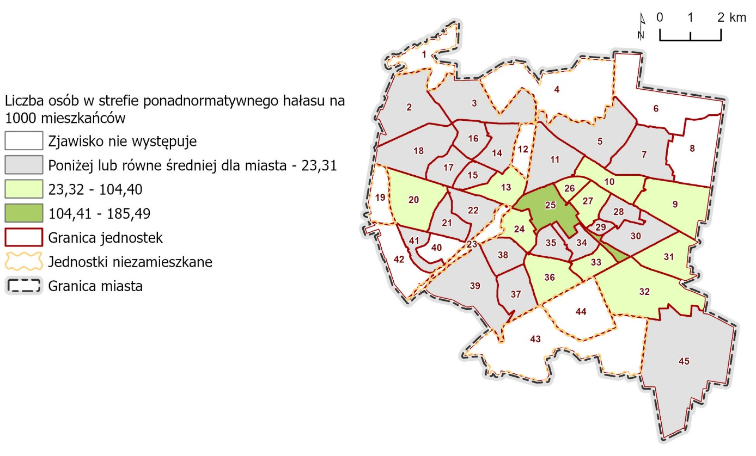
Rys. 46. Wskaźnik liczby osób w strefie ponadnormatywnego hałasu na 1000 mieszkańców
źródło: opracowanie własne.
Wskaźnik liczby mieszkańców narażonych na ponadnormatywny hałas na 1000 osób wskazuje na czynnik zagrażający zdrowiu ludzi. Jako element zanieczyszczenia środowiska rozróżnia się hałas komunikacyjny, drogowy oraz przemysłowy i komunalny. Pozostawanie
w sferze ponadnormatywnego hałasu może spowodować przekroczenie granicy wytrzymałości psychofizycznej człowieka, np. nerwowość, rozkojarzenie, bóle głowy. Ponadto może prowadzić do uszkodzenia słuchu lub nawet jego utraty.
Średnia wartość wskaźnika dla miasta wyniosła 23,31. Omawiane zjawisko koncentruje się
w centrum miasta i we wschodniej jego części. Najwyższe przekroczenie normy odnotowano w jednostce nr 25, gdzie wartość wskaźnika wyniosła 185,49 i przekroczyła wartość referencyjną niemal 8-krotnie. Łącznie zjawisko występowania ponadnormatywnego hałasu zdiagnozowano w 12 z 38 zamieszkałych jednostek (ok. 32%). W 22 jednostkach wartości wskaźnika nie przekroczyły średniej dla miasta, w trzech jednostkach zjawisko to nie wystąpiło.

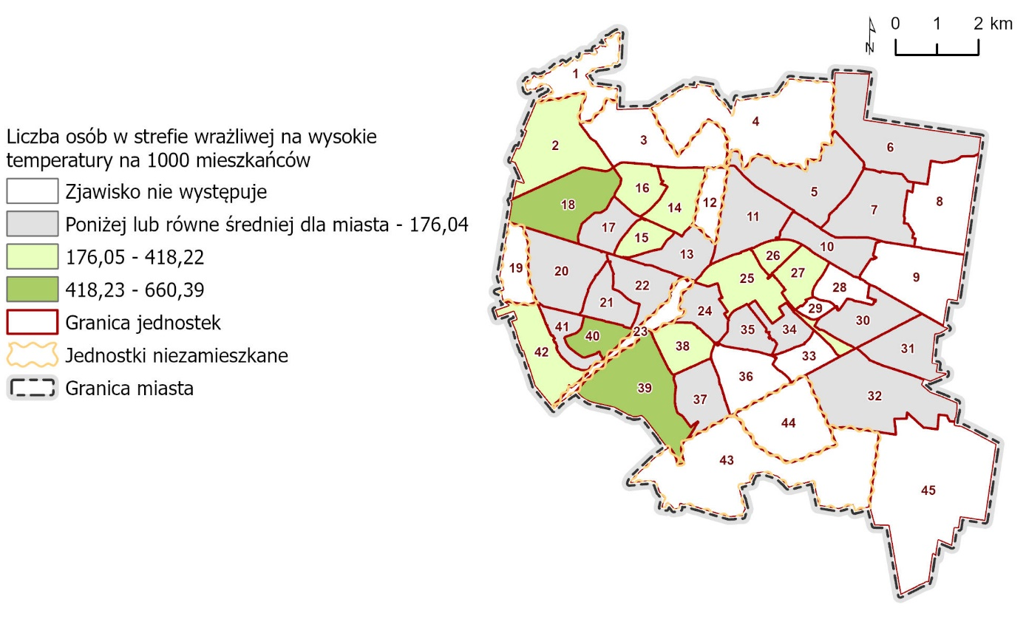
Rys. 47. Wskaźnik liczby osób w strefie wrażliwej na wysokie temperatury na 1000 mieszkańców
źródło: opracowanie własne.
Liczba osób na terenach narażonych na wysokie temperatury na 1000 mieszkańców mówi pośrednio o występowaniu w mieście zjawiska wysp ciepła. Miejskie wyspy ciepła to tereny, na których latem występują wyższe temperatury niż na terenach otaczających miasto. Spowodowane jest to zazwyczaj zastosowaniem podłoża, które szybko się nagrzewa, oraz brakiem wysokiej roślinności, która zapewniając cień, obniża temperaturę powietrza. Tereny miejskie, na których występuje zbyt wysoka temperatura, są niechętne uczęszczane przez mieszkańców, a czynnik ten uznawany jest za negatywny przy ocenie danej przestrzeni.
Omawiany problem został zidentyfikowany na podstawie mapy rozkładu temperatury
w mieście w dniu 12 czerwca 2015 r., zamieszczonej w Planie adaptacji do zmian klimatu. Za tereny wrażliwe na wysokie temperatury uznano te z temperaturą powyżej 30ºC, dla porównania na obszarach peryferyjnych temperatura była niższa o ponad 10ºC.
Co interesujące, najwyższą wartość wskaźnika nie odnotowano w centrum, choć i tam doszło do przekroczenia wartości referencyjnej, a w przypadku jednostki nr 39 (660,39) położonej w południowo-zachodniej części miasta oraz jednostki nr 18 (552,20) położonej
w północno-zachodniej części miasta. Średnia wartość dla miasta została przekroczona łącznie w 11 jednostkach. W 18 jednostkach zjawisko to nie przekroczyło normy, natomiast w 8 nie wystąpiło (nie wliczono jednostek niezamieszkanych).
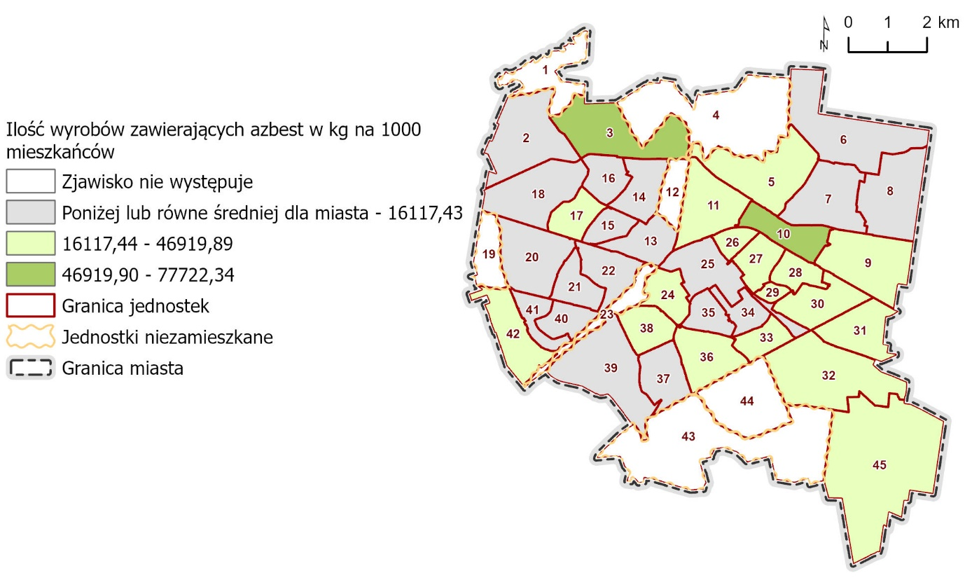
Rys. 48. Wskaźnik masy wyrobów zawierających azbest do unieszkodliwienia w kg na 1000 mieszkańców
źródło: opracowanie własne.
Kolejnym wskaźnikiem analizowanym w sferze środowiskowej jest wskaźnik występowania wyrobów zawierających azbest. Przekroczenie normy tego wskaźnika stanowi poważne zagrożenie dla zdrowia ludzi. Azbest jest zaliczany do dziesięciu najgroźniejszych substancji zanieczyszczających na ziemi i znajduje się w wykazie Ministerstwa Zdrowia jako niebezpieczna substancja chemiczna o udowodnionym działaniu rakotwórczym dla człowieka.

Występowanie wyrobów azbestowych, wymagających unieszkodliwienia, stanowi problem wszystkich zamieszkanych jednostek na terenie Białegostoku. Wskaźnik masy wyrobów azbestowych przybiera najwyższe wartości w jednostkach nr 10 (77 722,34) i 3 (65 667,13),
w których średnia dla miasta, równa 16117,43, została przekroczona co najmniej 4-krotnie. W pozostałych 17 jednostkach pozostających w kryzysie, z uwagi na przekroczenie wartości referencyjnej dla miasta, wartość wskaźnika oscylowała między 18 693,94 (jednostka 9)
a 45 824,41 (jednostka 45). Jak pokazuje powyższa mapa, problem związany
z występowaniem azbestu kumuluje się głównie w południowo-wschodniej części miasta.
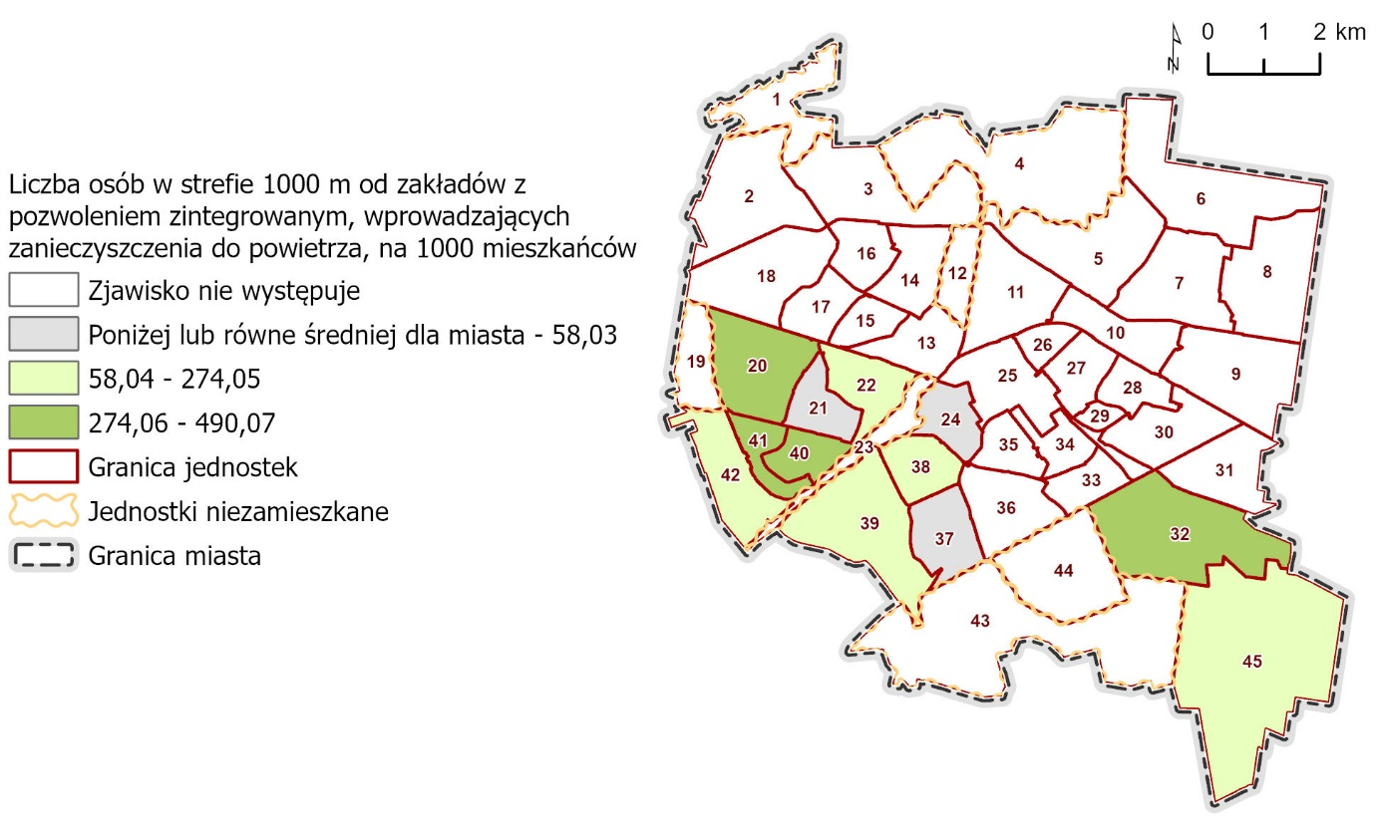
Rys. 49. Wskaźnik liczby osób w strefie 1000 m od zakładów z pozwoleniem zintegrowanym, wprowadzających zanieczyszczenia do powietrza na 1000 mieszkańców
źródło: opracowanie własne.
Ostatnim wskaźnikiem analizowanym w sferze środowiskowej jest wskaźnik liczby osób
w strefie 1000 m od zakładów z pozwoleniem zintegrowanym, wprowadzających zanieczyszczenia do powietrza na 1000 mieszkańców. Zakłady przemysłowe często wydzielają do powietrza szkodliwe substancje chemiczne takie, jak: pyły, tlenki azotu, dwutlenek siarki i inne związki organiczne. Osoby przebywające w pobliżu tych zakładów są narażone na wdychanie tych zanieczyszczeń, co może prowadzić do problemów z układem oddechowym i wzrostu ryzyka chorób sercowo-naczyniowych. Przekroczenie wartości tego wskaźnika stanowi zagrożenie dla zdrowia ludzi. Wartość referencyjna powyższego wskaźnika osiągnęła w Białymstoku 58,03.
Omawiany problem występuje głównie w jednostkach w południowej części miasta. Najwyższą wartość wskaźnika odnotowano w jednostce nr 32. Wyniosła ona 490,07
i przekroczyła wartość referencyjną prawie 8,5-krotnie. Niższe wartości, ale w skali miasta relatywnie wysokie, odnotowano w jednostkach nr 20, 40, 41. W tych jednostkach wartości wskaźników plasowały się w przedziale od 282,63 do 305,07. W jednostkach nr 22 i 45 przekroczenie wartości wskaźnika referencyjnego było nieznaczne (wartości dla jednostek odpowiednio: 81,21 i 71,80). Średnia wartość wskaźnika została zatem przekroczona
w 9 jednostkach, co wskazuje na kryzys. W 3 jednostkach zjawisko to nie przekroczyło normy, a w pozostałych 26 zamieszkałych jednostkach w ogóle nie wystąpiło.
  - Sfera przestrzenno-funkcjonalna
W analizie podsystemu przestrzenno-funkcjonalnego wykorzystano 8 wskaźników odnoszących się do problemów związanych z wyposażeniem w infrastrukturę techniczną
i społeczną, dostępnością usług publicznych, niedostosowaniem infrastruktury do potrzeb osób ze szczególnymi potrzebami, dostępnością komunikacyjną oraz dostępnością terenów publicznych (terenów zieleni i rekreacji).
Tab. 29. Zestawienie wskaźników sfery przestrzenno-funkcjonalnej
ID jednostki | Długość sieci infrastruktury technicznej (ciepłowniczej) w km na 1000 mieszkańców | Długość sieci infrastruktury technicznej (gazowej) w km na 1000 mieszkańców | Liczba osób poza strefą 750 m od obiektów podstawowej infrastruktury społecznej (publiczne przedszkola, szkoły podstawowe) na 1000 mieszkańców | Liczba osób poza strefą 750 m od obiektów usług publicznych (oświaty, instytucji kultury, administracji publicznej) na 1000 mieszkańców | Liczba budynków użyteczności publicznej niedostosowanych dla osób ze szczególnymi potrzebami na 1000 mieszkańców | Liczba osób poza strefą 250 m do przystanku autobusowego na 1000 mieszkańców | Długość ścieżek rowerowych w km na 1000 mieszkańców | Liczba osób poza strefą 750 m do terenów zieleni i rekreacji na 1000 mieszkańców
 | 0,00 | 0,00 | 0,00 | 0,00 | 0,00 | 0,00 | 0,00 | 0,00
 | 13,61 | 17,28 | 821,74 | 658,18 | 1,96 | 286,97 | 4,29 | 999,02
 | 0,62 | 15,36 | 945,21 | 944,74 | 0,00 | 222,01 | 1,97 | 882,32
 | 0,00 | 0,00 | 0,00 | 0,00 | 0,00 | 0,00 | 0,00 | 0,00
 | 1,40 | 8,86 | 259,21 | 253,86 | 0,59 | 226,14 | 0,85 | 341,98
 | 0,36 | 10,10 | 1000,00 | 1000,00 | 0,00 | 434,61 | 0,57 | 715,00
 | 0,28 | 7,47 | 337,70 | 337,70 | 0,25 | 255,23 | 0,18 | 171,49
 | 2,21 | 7,07 | 376,42 | 123,76 | 0,00 | 648,85 | 0,34 | 521,79
 | 3,56 | 7,91 | 998,92 | 502,56 | 0,00 | 52,49 | 2,01 | 1000,00
 | 4,57 | 7,22 | 9,32 | 8,79 | 0,80 | 62,07 | 1,50 | 0,00
 | 3,63 | 3,09 | 4,69 | 0,00 | 0,33 | 75,96 | 0,83 | 0,00
 | 0,00 | 0,00 | 0,00 | 0,00 | 0,00 | 0,00 | 0,00 | 0,00
 | 2,35 | 1,91 | 0,00 | 0,00 | 0,97 | 96,28 | 0,46 | 0,00
 | 1,16 | 3,76 | 0,00 | 0,00 | 0,35 | 280,19 | 0,55 | 22,13
 | 1,44 | 2,67 | 0,00 | 0,00 | 0,47 | 380,51 | 0,12 | 0,00
 | 0,93 | 1,31 | 1,18 | 0,00 | 0,47 | 153,81 | 0,24 | 0,00
 | 1,45 | 1,93 | 29,50 | 29,50 | 0,13 | 14,43 | 0,45 | 0,00
 | 1,30 | 3,29 | 0,00 | 0,00 | 0,21 | 132,38 | 0,68 | 4,11
 | 0,00 | 0,00 | 0,00 | 0,00 | 0,00 | 0,00 | 0,00 | 0,00
 | 1,13 | 1,39 | 69,34 | 69,07 | 0,00 | 27,63 | 0,70 | 0,00
 | 1,65 | 1,97 | 0,00 | 0,00 | 0,40 | 132,65 | 0,44 | 0,00
 | 2,50 | 4,99 | 0,22 | 0,00 | 0,22 | 297,19 | 0,88 | 0,00
 | 0,00 | 0,00 | 0,00 | 0,00 | 0,00 | 0,00 | 0,00 | 0,00
 | 2,13 | 2,22 | 0,00 | 0,00 | 1,12 | 38,72 | 0,79 | 0,00
 | 4,36 | 3,11 | 0,00 | 0,00 | 8,17 | 82,31 | 1,34 | 0,00
 | 2,42 | 1,71 | 0,00 | 0,00 | 0,61 | 64,45 | 0,33 | 0,00
 | 2,45 | 2,36 | 0,00 | 0,00 | 2,93 | 283,00 | 0,31 | 0,00
 | 1,86 | 1,21 | 0,00 | 0,00 | 0,37 | 107,35 | 0,22 | 0,00
 | 1,19 | 1,28 | 0,00 | 0,00 | 1,42 | 256,39 | 0,00 | 0,00
 | 1,89 | 9,35 | 17,81 | 0,00 | 0,64 | 603,37 | 2,02 | 20,67
 | 2,37 | 7,95 | 252,72 | 54,20 | 0,39 | 144,91 | 1,12 | 178,13
 | 5,70 | 11,30 | 78,03 | 1,44 | 1,15 | 151,17 | 4,25 | 0,00
 | 0,00 | 10,05 | 42,36 | 0,33 | 0,33 | 384,82 | 1,08 | 0,00
 | 3,27 | 2,37 | 0,00 | 0,00 | 1,68 | 144,28 | 0,28 | 0,00
 | 2,87 | 1,91 | 0,00 | 0,00 | 1,23 | 21,44 | 0,28 | 0,00
 | 11,83 | 10,47 | 288,31 | 0,00 | 2,60 | 22,08 | 8,56 | 0,00
 | 1,27 | 3,60 | 0,00 | 0,00 | 0,11 | 213,60 | 0,41 | 0,00
 | 2,11 | 1,88 | 9,96 | 0,00 | 1,53 | 421,06 | 0,31 | 23,30
 | 2,62 | 2,35 | 5,62 | 4,79 | 0,28 | 78,46 | 0,87 | 131,16
 | 1,36 | 1,10 | 0,00 | 0,00 | 0,62 | 139,46 | 0,23 | 0,00
 | 1,41 | 3,27 | 2,18 | 0,00 | 0,79 | 87,38 | 1,00 | 0,00
 | 0,64 | 6,07 | 187,70 | 187,70 | 1,22 | 295,40 | 0,28 | 185,87
 | 0,00 | 0,00 | 0,00 | 0,00 | 0,00 | 0,00 | 0,00 | 0,00
 | 0,00 | 0,00 | 0,00 | 0,00 | 0,00 | 0,00 | 0,00 | 0,00
 | 0,00 | 16,97 | 452,08 | 452,08 | 0,34 | 506,01 | 0,71 | 591,72
Miasto | 2,08 | 3,98 | 88,01 | 71,22 | 0,95 | 174,06 | 0,77 | 83,59
Oznaczenia kolorystyczne:
- W nagłówku czerwoną czcionką wyróżniono wskaźniki o charakterze negatywnym/destymulanty (kryzys występuje kiedy wartość wskaźnika jednostki jest wyższa od wartości wskaźnika dla miasta) natomiast zieloną czcionką wskaźniki o charakterze pozytywnym/stymulanty (kryzys występuje kiedy wartość wskaźnika jednostki jest niższa od wartości wskaźnika dla miasta).
- Żółtym wypełnieniem wierszy wyróżniono jednostki niezamieszkane.
- Czerwonym wypełnieniem z czerwoną czcionką wyróżniono komórki, których wartość wskaźnika wskazuje na zjawisko kryzysowe.
źródło: opracowanie własne.
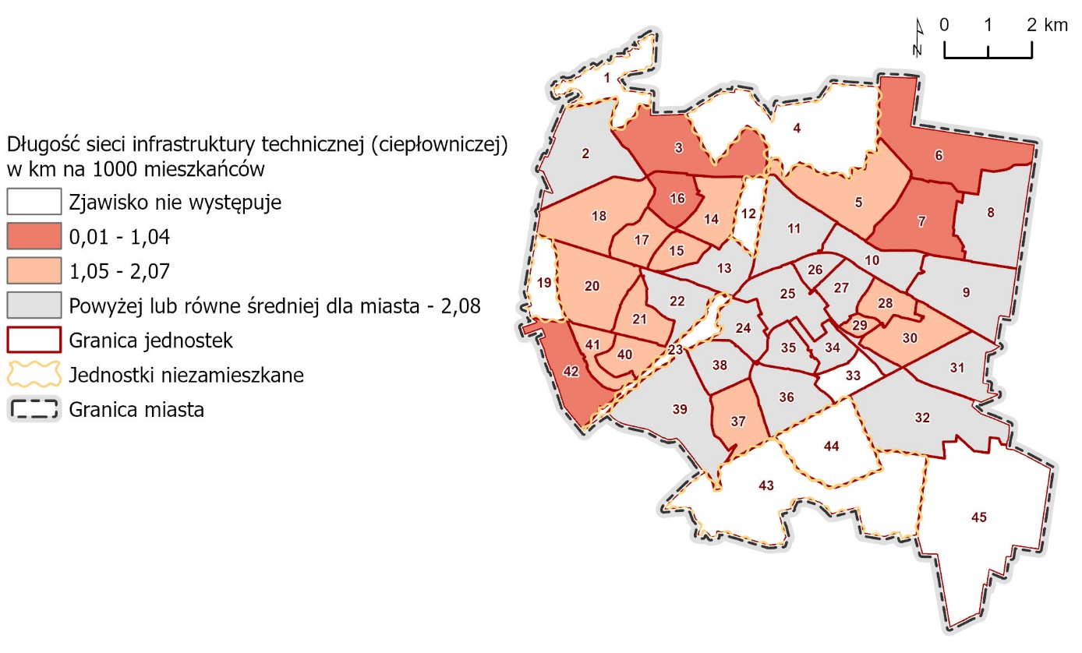
Rys. 50. Wskaźnik długość sieci infrastruktury technicznej (ciepłowniczej) w km na 1000 mieszkańców
źródło: opracowanie własne.
Pierwszym omawianym wskaźnikiem w sferze przestrzenno-funkcjonalnej jest długość sieci infrastruktury technicznej (ciepłowniczej) w km na 1000 mieszkańców. Wskaźnik ten pozwala na ocenę jaka część mieszkańców korzysta z sieci ciepłowniczej, co może prowadzić do mniejszego wykorzystania węgla i innych paliw kopalnych oraz redukcji emisji gazów cieplarnianych. Ponadto wskaźnik ten jest przydatny w planowaniu rozwoju infrastruktury ciepłowniczej. Regiony o niższym wskaźniku mogą być bardziej podatne na wahania cen energii, a mieszkańcy mogą mieć trudności z dostępem do ciepła w okresach wzmożonego zapotrzebowania. Wartość referencyjna tego wskaźnika wyniosła w Białymstoku 2,08.
Omawiany problem zdiagnozowano w 18 jednostkach, gdzie wartość wskaźnika była niższa od wartości referencyjnej dla miasta. Są one głównie położone w otoczeniu na obrzeżach miasta. Należy również zwrócić uwagę na fakt, że są to jednostki zdominowane przez zabudowę jednorodzinną, w której stosowane są indywidualne źródła energii. Niemniej wskaźnik osiągnął najniższy poziom w jednostce nr 7 i wyniósł 0,28, czyli był 7-krotnie niższy niż wartość referencyjna.

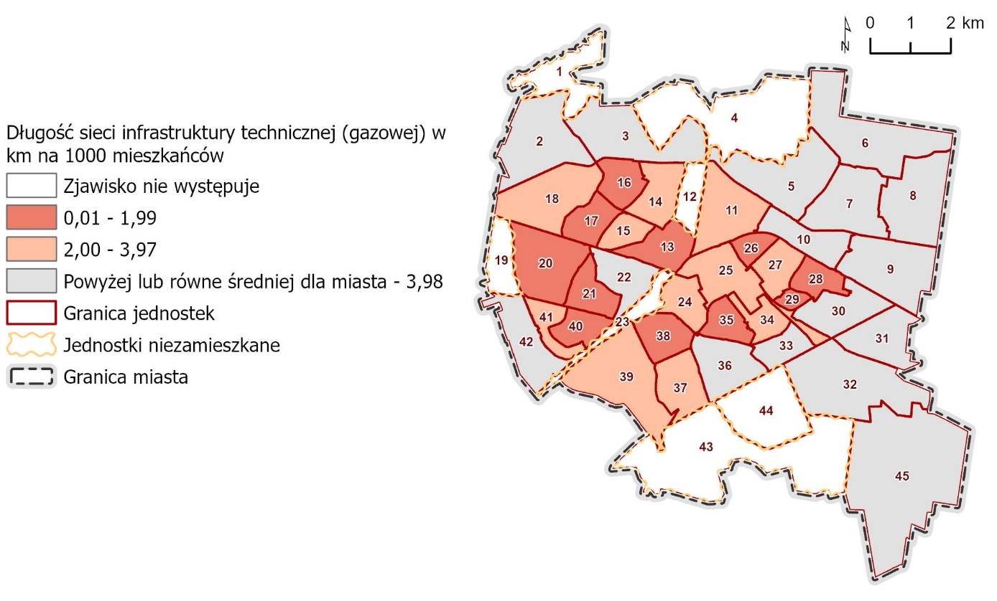
Rys. 51. Wskaźnik długość sieci infrastruktury technicznej (gazowej) w km na 1000 mieszkańców
źródło: opracowanie własne.
Kolejnym wskaźnikiem w sferze przestrzenno-funkcjonalnej jest długość sieci infrastruktury technicznej (gazowej) w km na 1000 mieszkańców. Wskaźnik ten pozwala na ocenę, jaka część mieszkańców korzysta z sieci gazowej, co może prowadzić do mniejszego wykorzystania węgla lub oleju opałowego. Im więcej mieszkańców i firm korzysta z gazu sieciowego, tym mniejsze jest zużycie innych paliw kopalnych i emisja zanieczyszczeń. Należy mieć również na uwadze, że korzystanie z sieci gazowej ze względów bezpieczeństwa i obowiązujących przepisów jest ograniczone do niskiej zabudowy.
Wartość referencyjna tego wskaźnika dla Białegostoku to 3,98. Negatywne zjawisko (czyli wartość niższa niż referencyjna) zdiagnozowano w 22 jednostkach. Koncentrują się one
w centralnej części miasta i we wschodniej jego części. Najniższy poziom wskaźnika odnotowano w jednostce nr 40, gdzie wartość wskaźnika to 1,10, czyli prawie 4-krotnie niższa niż średnia dla miasta. Pozostałe jednostki, gdzie zdiagnozowano wartość wskaźnika zbliżoną do wartości w jednostce nr 40, to jednostki nr 13, 16, 17, 26, 28, 29. Wartość wskaźnika w tych jednostkach wynosiła od 1,21 do 1,97. Sytuacji niekorzystnej nie zidentyfikowano w 16 zamieszkanych jednostkach.

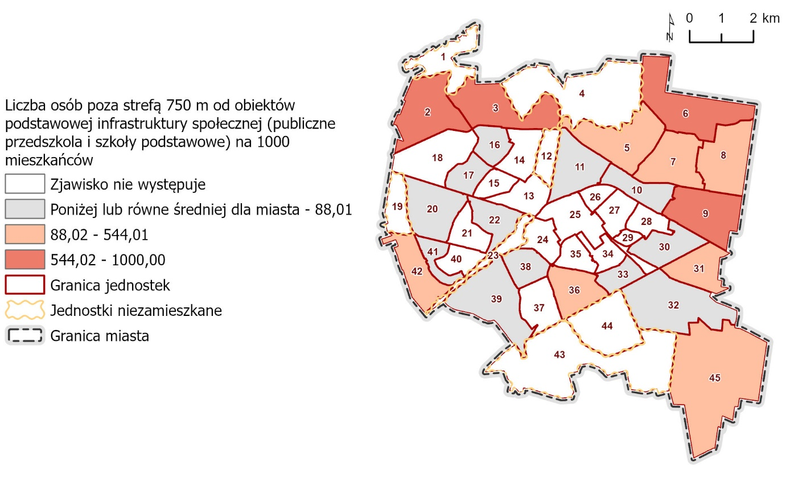
Rys. 52. Wskaźnik liczby osób poza strefą 750 m od obiektów podstawowej infrastruktury społecznej (publiczne przedszkola i szkoły podstawowe) na 1000 mieszkańców
źródło: opracowanie własne.
Następnym analizowanym wskaźnikiem w sferze przestrzenno-funkcjonalnej jest liczba osób poza strefą 750 m od obiektów podstawowej infrastruktury społecznej (publiczne przedszkola i szkoły podstawowe) na 1000 mieszkańców. Wskaźnik ten jest ważny z punktu widzenia rozwoju społecznego, ponieważ edukacja jest kluczowym czynnikiem wpływającym na rozwój gospodarczy i społeczny. Im większa liczba osób ma dostęp do edukacji, tym większa szansa, że społeczność będzie się rozwijać i prosperować. Omawiany wskaźnik osiągnął średnią wartość dla Białegostoku na poziomie 88,01.
Analiza danych pokazuje, że największą dostępnością do obiektów podstawowej infrastruktury społecznej cieszą się mieszkańcy centralnych obszarów miasta. W 27 zamieszkanych jednostkach problem ten w ogóle nie wystąpił. Negatywne zjawisko skumulowało się w jednostkach położonych peryferyjnie. Wskaźnik przekroczył wartość referencyjną w 11 jednostkach. Osiągnął najwyższą wartość, równą 1000, w jednostce nr 6, co oznacza że przekroczył wartość referencyjną ponad 11-krotnie. W jednostkach nr 2, 3, 9 oscylował między 821,74 a 998,92 (minimum 9-krotne przekroczenie wartości).
W pozostałych 7 jednostkach wartość wyniosła od 187,70 do 452,08 (minimum 2-krotne przekroczenie wartości referencyjnej).

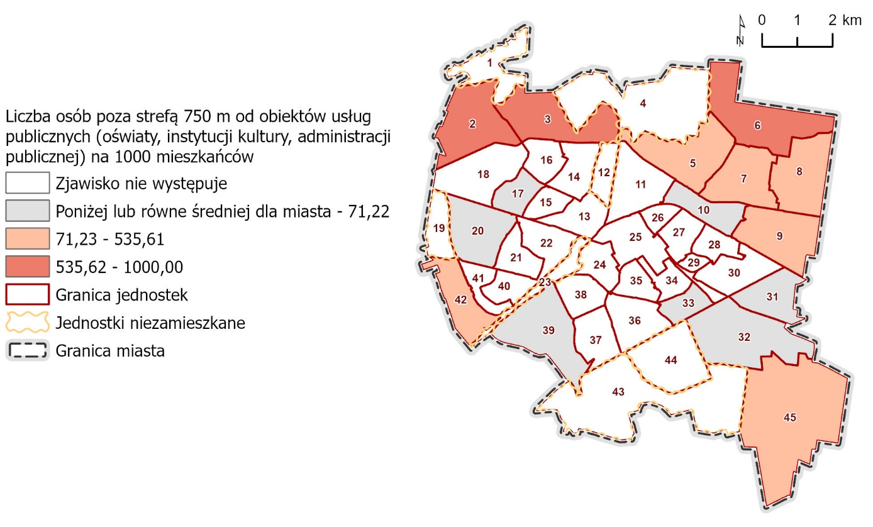
Rys. 53. Wskaźnik liczby osób poza strefą 750 m od obiektów usług publicznych (oświaty, instytucji kultury, administracji publicznej) na 1000 mieszkańców
źródło: opracowanie własne.
Kolejnym analizowanym wskaźnikiem w sferze przestrzenno-funkcjonalnej jest liczba osób poza strefą 750 m od obiektów usług publicznych (oświaty, instytucji kultury, administracji publicznej) na 1000 mieszkańców. Wskaźnik ten jest ważny z punktu widzenia dostępności do usług publicznych, ponieważ te usługi są kluczowe dla rozwoju i dobrobytu społecznego. Im mniejsza liczba osób mieszka poza strefą 750 m od tych obiektów, tym większa szansa, że społeczność będzie miała dostęp do usług publicznych i będzie mogła się rozwijać. Omawiany wskaźnik osiągnął średnią wartość na poziomie 71,22.
Największą dostępność obiektów do obiektów usług publicznych zdiagnozowano
w centralnej części miasta. Negatywne zjawisko skumulowało się na obszarach peryferyjnych Białegostoku. Wskaźnik przekroczył wartość referencyjną w 9 jednostkach. Osiągnął on najwyższą wartość równą 1000,00 w jednostce nr 6, co oznacza, że przekroczył wartość referencyjną 14-krotnie. W jednostce nr 3 również odnotowano istotnie niekorzystną sytuację, wartość wskaźnika wyniosła 944,74, czyli przekroczyła wartość referencyjną 13-krotnie. W pozostałych jednostkach wartość wskaźnika oscylowała między 123,76 a 658,18.

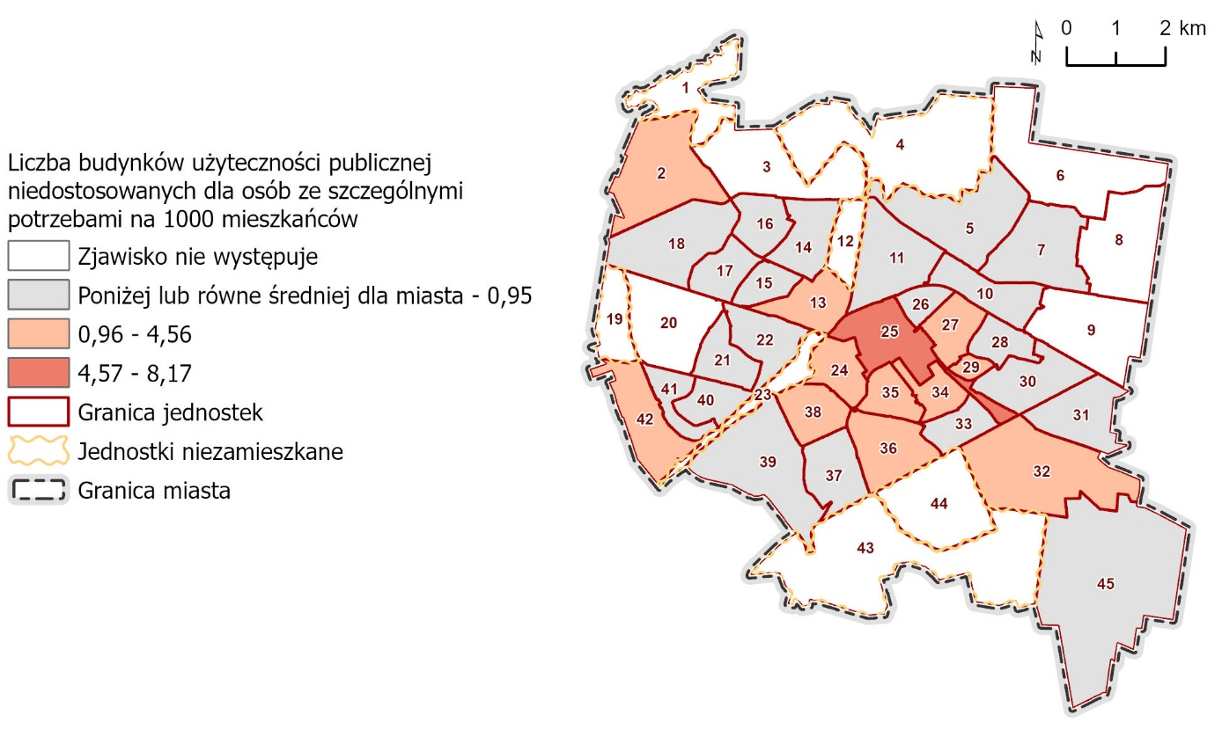
Rys. 54. Wskaźnik liczby budynków użyteczności publicznej niedostosowanych dla osób ze szczególnymi potrzebami na 1000 mieszkańców
źródło: opracowanie własne.
Wskaźnik dotyczący liczby budynków użyteczności publicznej niedostosowanych dla osób ze szczególnymi potrzebami na 1000 mieszkańców. Wskaźnik ten jest ważny z punktu widzenia dostępności do usług publicznych dla osób z niepełnosprawnościami, ponieważ te osoby wymagają specjalnych udogodnień, aby mieć równy dostęp do różnych usług publicznych. Im niższy wskaźnik, tym większa liczba budynków użyteczności publicznej dostępna jest dla osób z niepełnosprawnościami, co zwiększa ich jakość życia i umożliwia pełniejsze korzystanie z różnych usług publicznych. Wskaźnik ten osiągnął w Białystoku średnią wartość równą 0,95.
Omawiany problem, czyli przekroczenie wartości referencyjnej dla miasta, zdiagnozowano
w 12 jednostkach. Są one położone głównie w centrum miasta. Wskaźnik osiągnął najwyższy poziom w jednostce nr 25 i wyniósł 8,17, czyli przekroczył wartość referencyjną 8-krotnie. Jest to związane z nagromadzeniem obiektów użyteczności publicznej w centrum miasta. W pozostałych 11 jednostkach wartość wskaźnika oscylowała między 0,97 a 2,93.

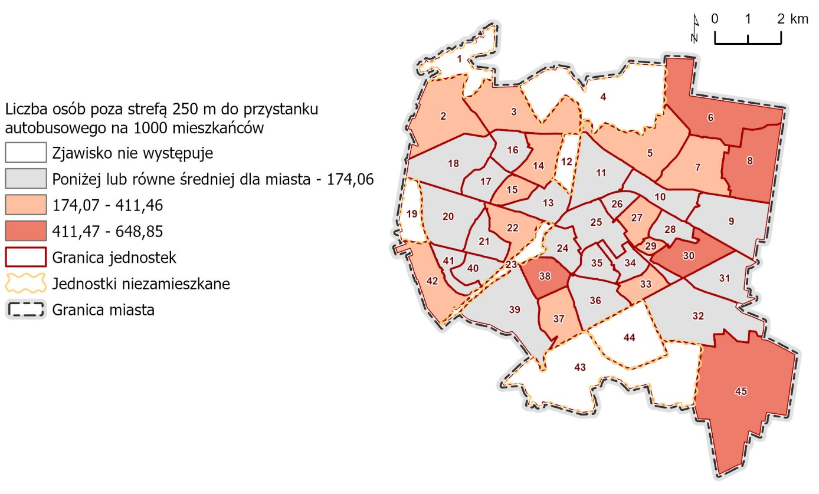
Rys. 55. Wskaźnik liczby osób poza strefą 250 m do przystanku autobusowego na 1000 mieszkańców
źródło: opracowanie własne.
Wskaźnik liczby osób poza strefą 250 m do przystanku autobusowego obrazuje problem ograniczonego dostępu do komunikacji publicznej. Powyższe powoduje konieczność wykorzystywania samochodu jako głównego środka transportu, co implikuje problemy związane z emisją spalin, hałasem, kongestiami oraz parkowaniem. Należy mieć jednak na uwadze, że w niektórych częściach miasta, z uwagi na rozproszenie zabudowy, specyfikę układu drogowego oraz względy ekonomiczne dogodna obsługa komunikacją publiczną wszystkich mieszkańców Białegostoku jest niemożliwa do zrealizowania.
Wartość omawianego wskaźnika dla miasta wyniosła 174,06. Największy problem dogodnej dostępności do przystanków komunikacji publicznej odnotowano poza centrum miasta, szczególnie w jednostkach położonych w północnej jego części. Przekroczenie normy zdiagnozowano w 17 jednostkach, które stanowią 45% jednostek zamieszkanych. Wskaźnik osiągnął największą wartość w jednostkach nr 8 (648,85), nr 30 (603,37) i nr 45 (506,01) – są to jednostki położone we wschodniej części Białegostoku. W pozostałych 14 jednostkach, które znajdują się w kryzysie, wartość wskaźnika wahała się od 213,60 do 434,61. W 21 jednostkach wartość wskaźnika nie przekroczyła średniej dla miasta.

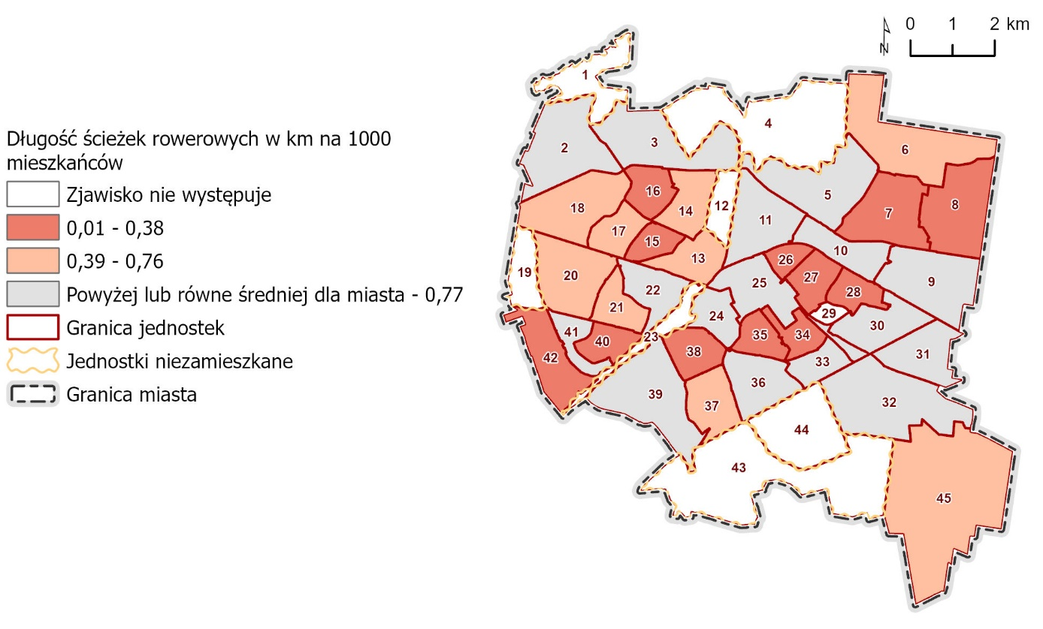
Rys. 56. Wskaźnik długości ścieżek rowerowych w km na 1000 mieszkańców
źródło: opracowanie własne.
Wskaźnik długości ścieżek rowerowych na 1000 osób został wybrany do opisania stopnia obsługi komunikacyjnej (jako alternatywy dla zbiorowego i indywidualnego transportu samochodowego), a także jakości terenów publicznych, z których korzystają mieszkańcy poszczególnych części miasta. Pożądana jest wysoka wartość wskaźnika w jednostce, świadcząca o lepszych niż przeciętne warunkach do życia.
Średnia wysokość wskaźnika dla miasta jest na relatywnie niskim poziomie i wynosi 0,77, co oznacza, że infrastruktura ścieżek rowerowych w Białymstoku nie jest bardzo dobrze rozwinięta. Wartość wskaźnika niższa niż średnia dla miasta, świadcząca o sytuacji kryzysowej, została zdiagnozowana w 21 jednostkach. Ponadto w jednostce nr 29 infrastruktura ścieżek rowerowych nie występuje, co w tym wypadku również wskazuje na kryzys. W pozostałych 16 jednostkach wartość wskaźnika była wyższa od wartości referencyjnej.
Należy mieć jednak na uwadze, że znaczna część ścieżek rowerowych towarzyszy sieci dróg, które w wielu przypadkach stanowią granice pomiędzy jednostkami. Mimo, że droga rowerowa nie znajduje się bezpośrednio na terenie danej jednostki, część mieszkańców może mieć do niej dostęp (Rys. 10).
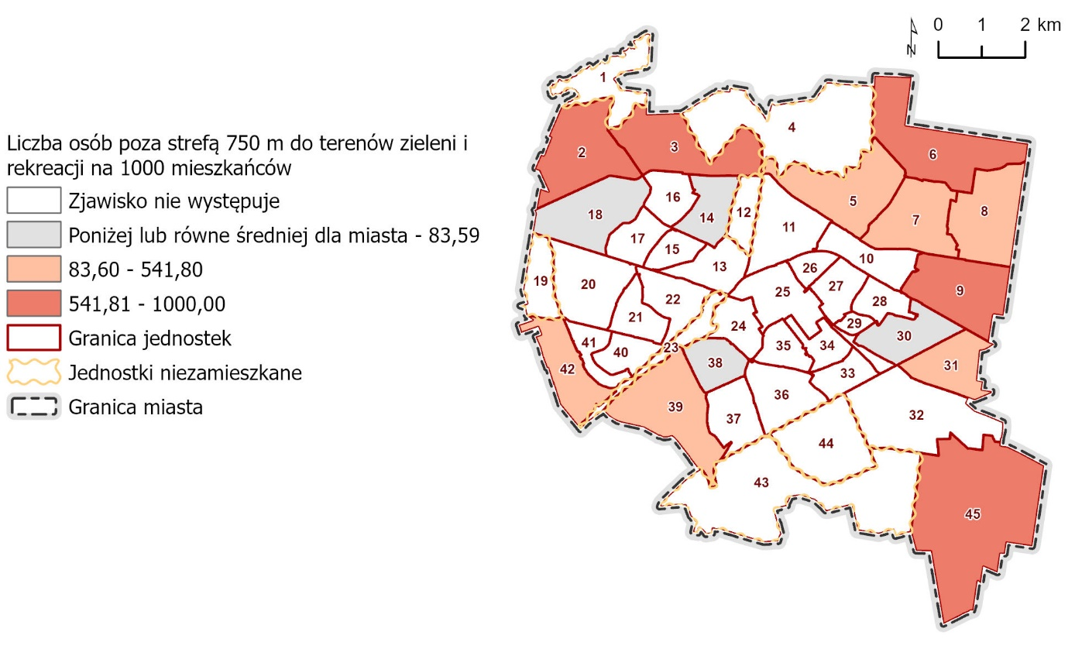
Rys. 57. Wskaźnik liczby osób poza strefą 750 m do terenów zieleni i rekreacji na 1000 mieszkańców
źródło: opracowanie własne.
Ostatnim analizowanym wskaźnikiem sfery przestrzenno-funkcjonalnej jest wskaźnik liczby osób poza strefą 750 m do terenów zieleni (parków, skwerów i zieleńców) i rekreacji (boisk) na 1000 mieszkańców. Dostępność dużej liczby parków, skwerów, zieleni wysokiej świadczy o dobrych warunkach do życia w jednostce. Wpływa też na wyższą wartość nieruchomości mieszkaniowych. Tereny zieleni pełnią funkcje wypoczynkowe, rekreacyjne, estetyczne, ale także zdrowotne (ochrona przed nawiewaniem pyłów z ulicy).
Średnia wartość wskaźnika wyniosła w Białymstoku 83,59. Wysoka dostępność terenów zieleni urządzonej i rekreacji występuje głównie w centralnych częściach miasta. Z kolei problem dostępności do terenów zieleni urządzonej i rekreacji dotyczy jednostek położonych peryferyjnie. Spośród 11 jednostek, w których stwierdzono sytuację kryzysową, najwyższą wartość wskaźnika odnotowano w jednostkach nr 9 (1000,00), 2 (999,02) i 3 (882,32).
W 4 jednostkach wartość wskaźnika była niższa niż wartość referencyjna.
Należy zwrócić uwagę na fakt, że mieszkańcy jednostek położonych peryferyjnie mają ograniczony dostęp do terenów zieleni urządzonej i terenów rekreacji tj. boisk, z drugiej jednak strony mieszkają w otoczeniu terenów otwartych, zieleni nieurządzonej oraz zwartych kompleksów leśnych stanowiących trzon systemu przyrodniczego miasta.

  - Sfera techniczna
Do analizy podsystemu technicznego wzięto pod uwagę 5 wskaźników odnoszących się do głównych problemów, które charakteryzują zabudowę na terenie miasta. Liczba budynków wybudowanych przed 1970 r. oraz budynki komunalne w złym stanie technicznym generują największe zapotrzebowanie na realizację inwestycji remontowych i modernizacyjnych, skutkujących poprawą stanu technicznego. Wysoka liczba obiektów zabytkowych generuje wydatki na działania konserwatorskie, natomiast stosowanie ogrzewania piecami węglowymi wymaga modernizacji źródeł ciepła na bardziej ekologiczne.
Tab. 30. Zestawienie wskaźników sfery technicznej
ID jednostki | Liczba obiektów zabytkowych ujętych w gminnej ewidencji zabytków na 1000 osób | Liczba budynków wybudowanych przed 1970 r. na 1000 osób | Liczba budynków komunalnych w złym stanie technicznym na 1000 mieszkańców | Liczba budynków niskoemisyjnych na 1000 mieszkańców | Liczba lokali komunalnych i prywatnych (mieszkalnych i użytkowych) ogrzewanych piecami węglowymi na 1000 mieszkańców
 | 0,00 | 0,00 | 0,00 | 0,00 | 0,00
 | 0,98 | 93,05 | 0,00 | 3,92 | 6,86
 | 0,00 | 68,60 | 0,00 | 21,44 | 6,19
 | 0,00 | 0,00 | 0,00 | 0,00 | 0,00
 | 0,99 | 86,93 | 0,20 | 4,55 | 4,36
 | 0,18 | 13,67 | 0,00 | 10,71 | 2,40
 | 0,50 | 74,04 | 0,25 | 4,66 | 33,24
 | 0,00 | 33,32 | 0,00 | 3,66 | 3,66
 | 0,00 | 46,03 | 0,00 | 2,69 | 0,00
 | 4,00 | 61,27 | 0,00 | 0,00 | 2,93
 | 0,00 | 10,03 | 0,00 | 0,66 | 0,00
 | 0,00 | 0,00 | 0,00 | 0,00 | 0,00
 | 0,15 | 14,46 | 0,00 | 0,22 | 0,00
 | 0,23 | 36,22 | 0,00 | 2,21 | 0,00
 | 0,31 | 35,96 | 0,16 | 0,62 | 1,09
 | 0,00 | 2,21 | 0,00 | 0,08 | 0,16
 | 0,26 | 4,21 | 0,00 | 0,13 | 0,00
 | 0,00 | 15,59 | 0,00 | 1,53 | 0,84
 | 0,00 | 0,00 | 0,00 | 0,00 | 0,00
 | 0,45 | 0,63 | 0,00 | 0,81 | 0,36
 | 0,00 | 0,30 | 0,00 | 0,30 | 0,00
 | 0,44 | 55,54 | 0,22 | 0,66 | 6,86
 | 0,00 | 0,00 | 0,00 | 0,00 | 0,00
 | 3,08 | 15,94 | 0,84 | 0,28 | 7,97
 | 14,30 | 25,66 | 1,15 | 0,09 | 2,49
 | 2,74 | 11,12 | 0,15 | 0,00 | 0,91
 | 16,73 | 26,51 | 0,65 | 0,22 | 1,09
 | 0,67 | 2,92 | 0,15 | 0,00 | 0,00
 | 0,71 | 3,37 | 0,00 | 0,00 | 0,00
 | 1,91 | 144,40 | 0,95 | 4,45 | 14,63
 | 0,19 | 67,21 | 0,19 | 2,91 | 52,06
 | 7,77 | 85,52 | 2,88 | 3,74 | 10,94
 | 2,61 | 184,75 | 0,33 | 5,87 | 16,29
 | 6,99 | 19,71 | 0,28 | 0,00 | 0,00
 | 1,48 | 10,23 | 0,00 | 0,00 | 1,73
 | 1,30 | 44,16 | 0,00 | 1,30 | 10,39
 | 0,00 | 27,95 | 0,21 | 1,91 | 2,34
 | 4,45 | 9,35 | 0,00 | 0,46 | 1,07
 | 1,94 | 11,73 | 0,00 | 1,04 | 1,11
 | 0,00 | 0,62 | 0,00 | 0,21 | 0,00
 | 1,59 | 40,22 | 0,20 | 1,98 | 24,97
 | 0,61 | 47,88 | 0,00 | 2,91 | 21,57
 | 0,00 | 0,00 | 0,00 | 0,00 | 0,00
 | 0,00 | 0,00 | 0,00 | 0,00 | 0,00
 | 0,34 | 55,99 | 0,00 | 21,13 | 8,59
Miasto | 2,15 | 26,87 | 0,2 | 1,89 | 4,71
Oznaczenia kolorystyczne:
- W nagłówku czerwoną czcionką wyróżniono wskaźniki o charakterze negatywnym/destymulanty (kryzys występuje kiedy wartość wskaźnika jednostki jest wyższa od wartości wskaźnika dla miasta) natomiast zieloną czcionką wskaźniki
o charakterze pozytywnym/stymulanty (kryzys występuje kiedy wartość wskaźnika jednostki jest niższa od wartości wskaźnika dla miasta).
- Żółtym wypełnieniem wierszy wyróżniono jednostki niezamieszkane.
- Czerwonym wypełnieniem z czerwoną czcionką wyróżniono komórki, których wartość wskaźnika wskazuje na zjawisko kryzysowe.
Źródło: opracowanie własne.
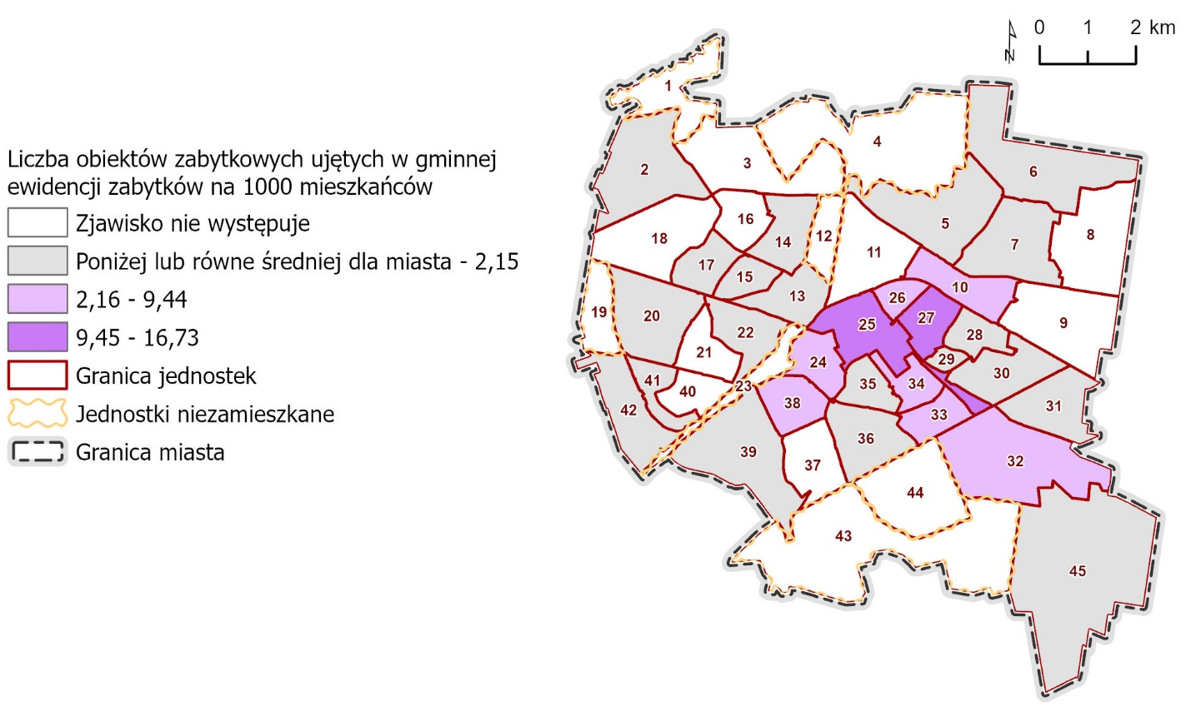
Rys. 58. Wskaźnik liczby obiektów zabytkowych ujętych w gminnej ewidencji zabytków na 1000 mieszkańców
źródło: opracowanie własne
Pierwszym analizowanym wskaźnikiem jest liczba obiektów zabytkowych ujętych w gminnej ewidencji zabytków na 1000 mieszkańców. Obiekty zabytkowe są jednym z najistotniejszych potencjałów w procesie rewitalizacji. Jednocześnie nagromadzenie takich obiektów, zwłaszcza w sytuacji zaniedbań remontowych, sprawia niejednokrotnie, że obszary te stanowią miejsca koncentracji problemów związanych z ich złym stanem, spowodowanym niewystarczającym wyposażeniem w podstawowe instalacje. Kolejnym problemem jest niedostosowanie obiektów historycznych do potrzeb osób ze szczególnymi potrzebami, o których mowa w ustawie z dnia 19 lipca 2019 r. o zapewnianiu dostępności osobom ze szczególnymi potrzebami.
Średnia wartość wskaźnika dla miasta wyniosła 2,15. Przekroczenie tej wartości odnotowano w 9 jednostkach. Najwyższy poziom wskaźnika zidentyfikowano w jednostkach nr 25 (14,30) i 27 (16,73). Jednostki te położone są w centrum Białegostoku. W pozostałych
7 jednostkach, które uznano za kryzysowe z uwagi na przekroczenie średniej dla miasta, wartość wskaźnika oscylowała od 2,61 do 7,77. W 9 zamieszkanych jednostkach zjawisko nie występuje w ogóle.

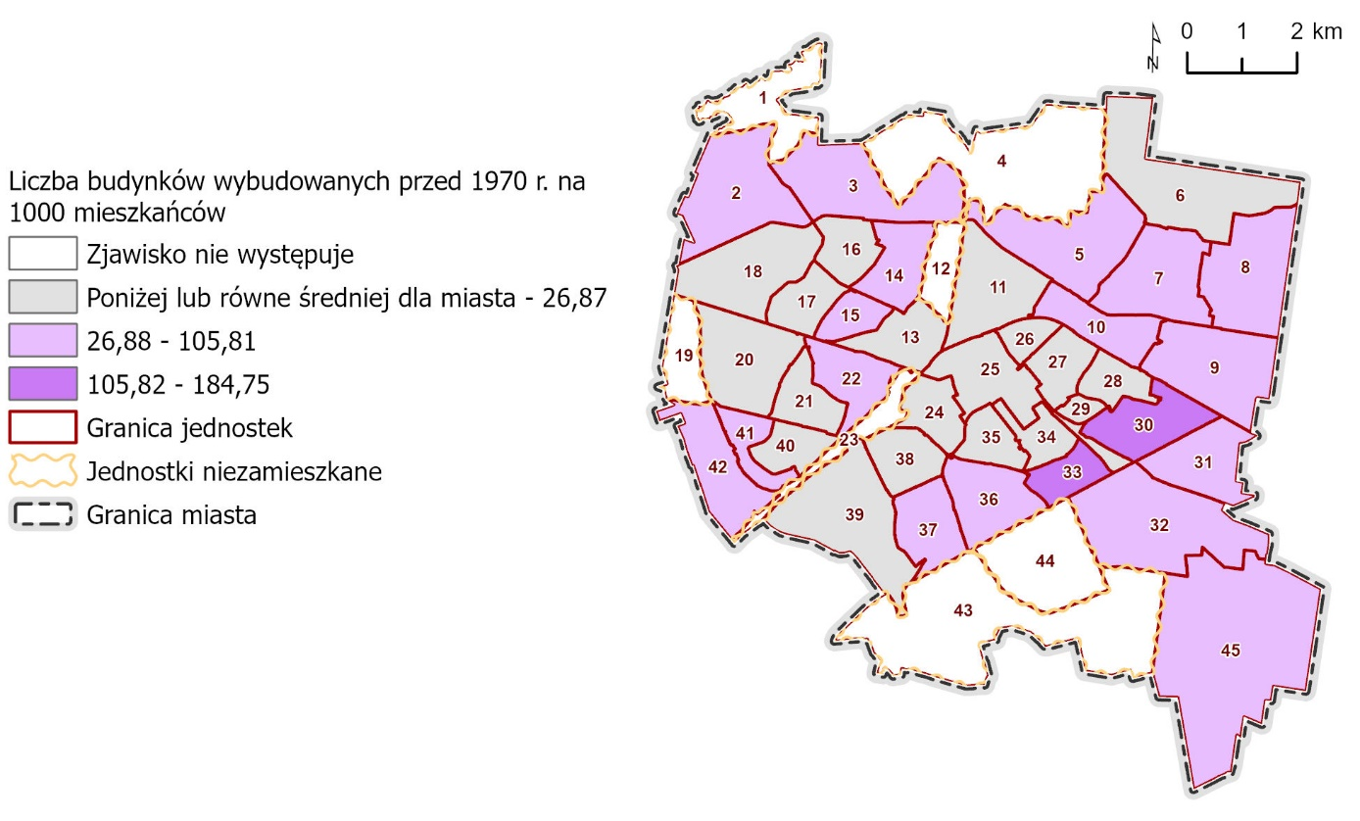
Rys. 59. Wskaźnik budynków wybudowanych przed 1970 r. na 1000 mieszkańców
źródło: opracowanie własne
Liczba budynków wybudowanych przed 1970 r. na 1000 osób obrazuje rozkład
w przestrzeni miasta najstarszego zasobu budynków o funkcji mieszkaniowej, usługowej
i produkcyjnej, charakteryzującego się często brakiem rozwiązań technicznych umożliwiających efektywne korzystanie z niego, w szczególności w zakresie energooszczędności, ochrony środowiska i zapewniania dostępności osobom ze szczególnymi potrzebami.
Średnia wartość dla miasta wynosi 26,87. Wskaźnik najwyższą wartość osiągnął
w jednostkach nr 30 (144,40) i nr 33 (184,75), jednostki te znajdują się we wschodniej części miasta. Zidentyfikowano ponadto 17 jednostek w sytuacji kryzysowej, większość z nich koncentruje się na obrzeżach Białegostoku, a wartości wskaźnika oscylują tam między 27,95 a 93,05.

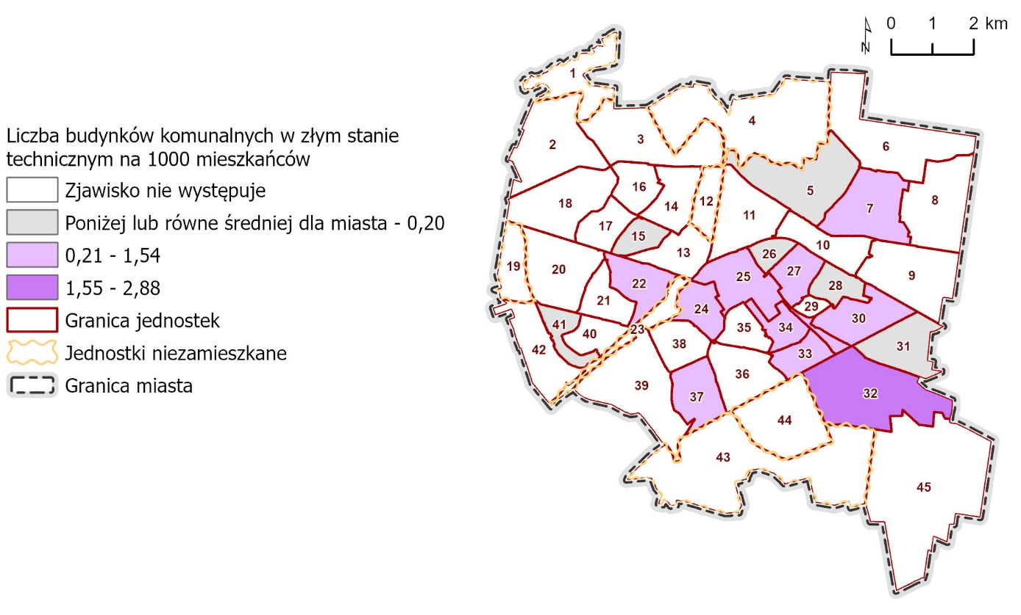
Rys. 60. Wskaźnik liczby budynków komunalnych w złym stanie technicznym na 1000 mieszkańców
źródło: opracowanie własne.
Liczba budynków komunalnych w złym stanie technicznym na 1000 osób obrazuje skalę degradacji gminnego zasobu mieszkaniowego, a jednocześnie wielkość potrzeb remontowych zgłaszanych przez zarządców.
Wartość referencyjna wskaźnika dla całego miasta wyniosła 0,20. Największy poziom sytuacji kryzysowej zidentyfikowano w jednostce nr 32, gdzie wartość wskaźnika wyniosła 2,88, a więc przekroczyła wartość referencyjną 14-krotnie. W pozostałych 9 jednostkach, gdzie zidentyfikowano stan kryzysowy, wartość wskaźnika oscylowała między 0,21 a 1,15.
W pozostałych 6 jednostkach zamieszkanych, gdzie zlokalizowany jest zasób komunalny, nie odnotowano sytuacji kryzysowej. Należy również zaznaczyć, że w 22 jednostkach zamieszkanych zjawisko to nie występuje, ponieważ miasto nie posiadana na ich terenie zasobu komunalnego.
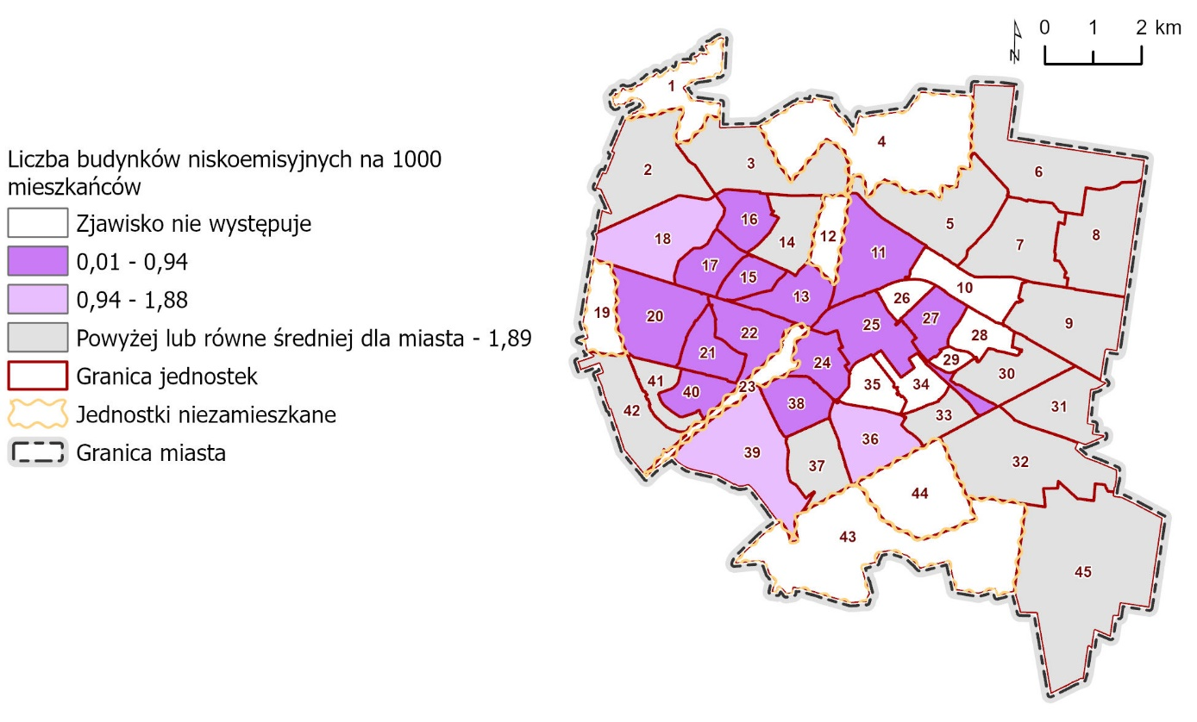
Rys. 61. Wskaźnik liczby budynków niskoemisyjnych na 1000 mieszkańców
źródło: opracowanie własne
Wskaźnik liczby budynków niskoemisyjnych na 1000 mieszkańców jest ważny z punktu widzenia ochrony środowiska i zdrowia publicznego. Niskoemisyjne budynki są bowiem dobre dla zdrowia ludzkiego i przyczyniają się do zmniejszenia emisji gazów cieplarnianych, które przyczyniają się do globalnego ocieplenia i zmian klimatycznych. Im wyższy wskaźnik, tym więcej budynków jest zbudowanych w sposób przyjazny dla środowiska, co przekłada się na mniejszy wpływ na środowisko naturalne.
Wartość referencyjna dla miasta wyniosła w przypadku tego wskaźnika 1,89. Jednostki, gdzie odnotowano wysoką wartość wskaźnika (zjawisko pozytywne), koncentrują się głównie na obrzeżach miasta. Sytuację kryzysową odnotowano w 22 zamieszkanych jednostkach.
W jednostkach 39, 36 i 18 wartość wskaźnika wynosiła od 1,04 do 1,53. W pozostałych jednostkach w sytuacji kryzysowej wartość wskaźnika oscylowała między 0,09 a 1,53. Ponadto w jednostkach nr 10, 26, 28, 29, 34, 35 wartość wskaźnika wyniosła 0,00, co oznacza, że nie zidentyfikowano tam budynków niskoemisyjnych, w związku z charakterem wskaźnika jednostki te również uznaje się za będące w stanie kryzysu.
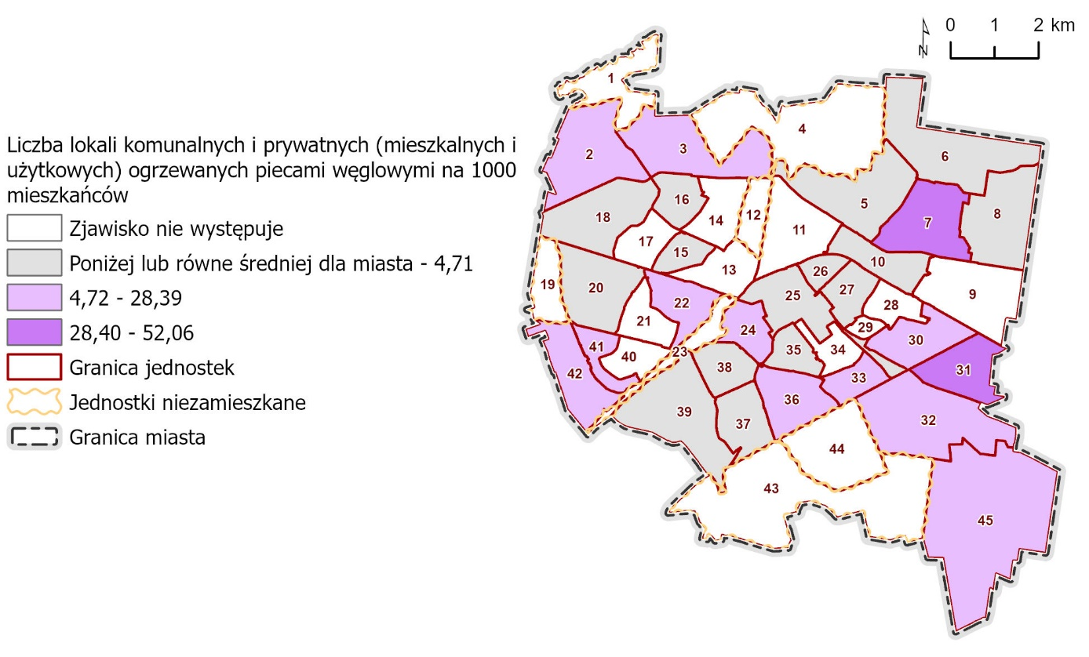
Rys. 62. Wskaźnik liczby budynków ogrzewanych piecami węglowymi na 1000 osób
źródło: opracowanie własne
Wskaźnik liczby lokali komunalnych i prywatnych (mieszkalnych i użytkowych) ogrzewanych piecami węglowymi na 1000 osób świadczy o występowaniu substandardowego zasobu mieszkaniowego, uniemożliwiającego efektywne korzystanie z niego w zakresie energooszczędności i ochrony środowiska. Lokale ogrzewane węglem są odpowiedzialne za niską emisję nasilającą się w sezonie grzewczym, a co za tym idzie za złą jakość powietrza atmosferycznego w mieście.
Wartość referencyjna wskaźnika dla miasta wyniosła 4,71. Przekroczenie średniej dla miasta, a tym samym sytuację kryzysową, zidentyfikowano w przypadku 13 jednostek. Najwyższą wartość wskaźnika odnotowano w jednostkach nr 31 (52,06) i nr 7 (33,24).
W pozostałych 11 jednostkach zamieszkanych, wartość wskaźnika oscylowała między 6,19
a 24,97. W przypadku 10 zamieszkanych jednostek nie stwierdzono występowania lokali ogrzewanych piecami węglowymi.

Wyznaczenie granic obszaru zdegradowanego
Na potrzeby identyfikacji stanu kryzysowego poddano analizie porównawczej 45 jednostek strukturalnych w obrębie granic miasta. Analiza miała na celu określenie, które z jednostek charakteryzują się największą liczbą wskaźników świadczących o sytuacji kryzysowej. Rozmiar i zakres analizy wskaźnikowej podyktowany został zapisami art. 9 ust. 1 ustawy
o rewitalizacji. Do badania wykorzystano ostatecznie 45 wskaźników: 22 odnoszące się do sfery społecznej, 6 do sfery gospodarczej, 4 do sfery środowiskowej, 8 do sfery przestrzenno-funkcjonalnej i 5 do sfery technicznej.
Skala i zakres wskaźników użytych do analizy zróżnicowania wewnątrzmiejskiego wpłynęły na potrzebę zdefiniowania szczegółowych kryteriów wyznaczenia obszaru zdegradowanego,
w oparciu o przesłanki wynikające z wyżej wymienionego art. 9 ust. 1 ustawy o rewitalizacji:
„Obszar gminy znajdujący się w stanie kryzysowym z powodu koncentracji negatywnych zjawisk społecznych (…) można wyznaczyć jako obszar zdegradowany(…)”.
Z uwagi na użytą w badaniu liczbę wskaźników, w celu uznania jednostki za zdegradowaną uznano za konieczne występowanie na jej terenie koncentracji co najmniej 14 negatywnych zjawisk ze sfery społecznej (na 22 analizowane) oraz co najmniej po jednym negatywnym zjawisku w każdej z czterech pozostałych sfer tj. gospodarczej, środowiskowej, przestrzenno-funkcjonalnej i technicznej (Tab. 31). Koncentrację zjawisk w poszczególnych sferach przedstawiono na kolejnych mapach (Rys. 63 – Rys. 67).
Kluczowa w wyborze obszaru zdegradowanego jest koncentracja zjawisk negatywnych
w sferze społecznej. Z 45 analizowanych jednostek tylko w 5 odnotowano najwyższe przekroczenia wartości w przypadku co najmniej 14 wskaźników społecznych, potwierdzając tym samym sytuację kryzysową w całym podsystemie (Rys. 63, Tab. 31).
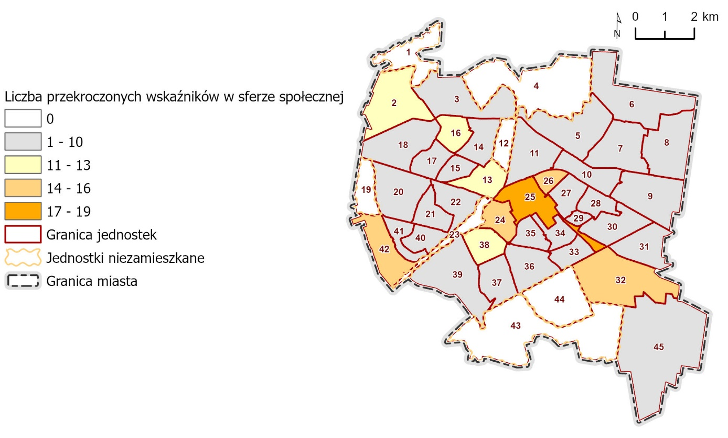
Rys. 63. Koncentracja negatywnych zjawisk w sferze społecznej.
źródło: opracowanie własne.
Poniżej przedstawiono na mapach rozkład negatywnych zjawisk w jednostkach
w pozostałych sferach pozaspołecznych, odpowiedzialnych za zdefiniowany dla obszaru zdegradowanego warunek współwystępowania (obok kryzysu społecznego).
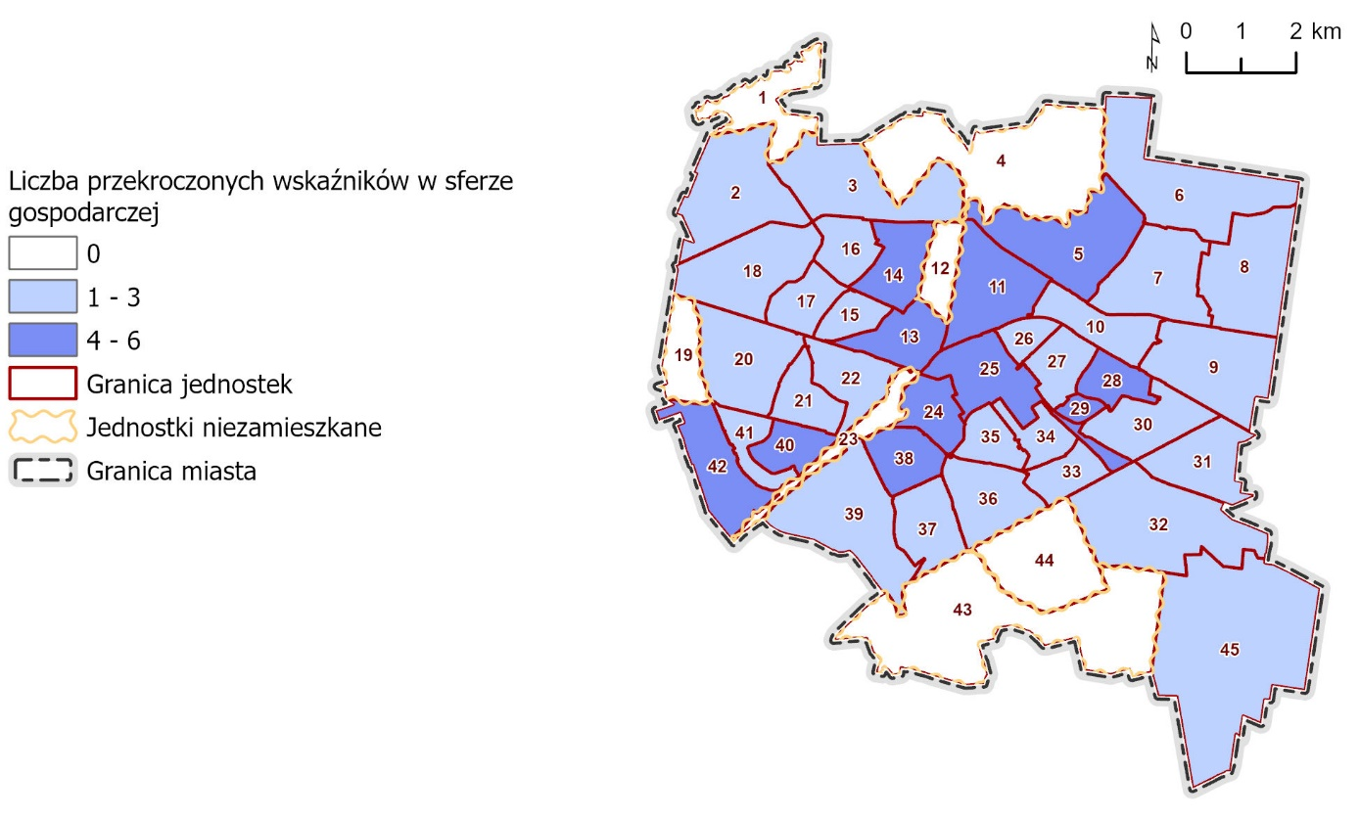
Rys. 64. Koncentracja negatywnych zjawisk w sferze gospodarczej
źródło: opracowanie własne.

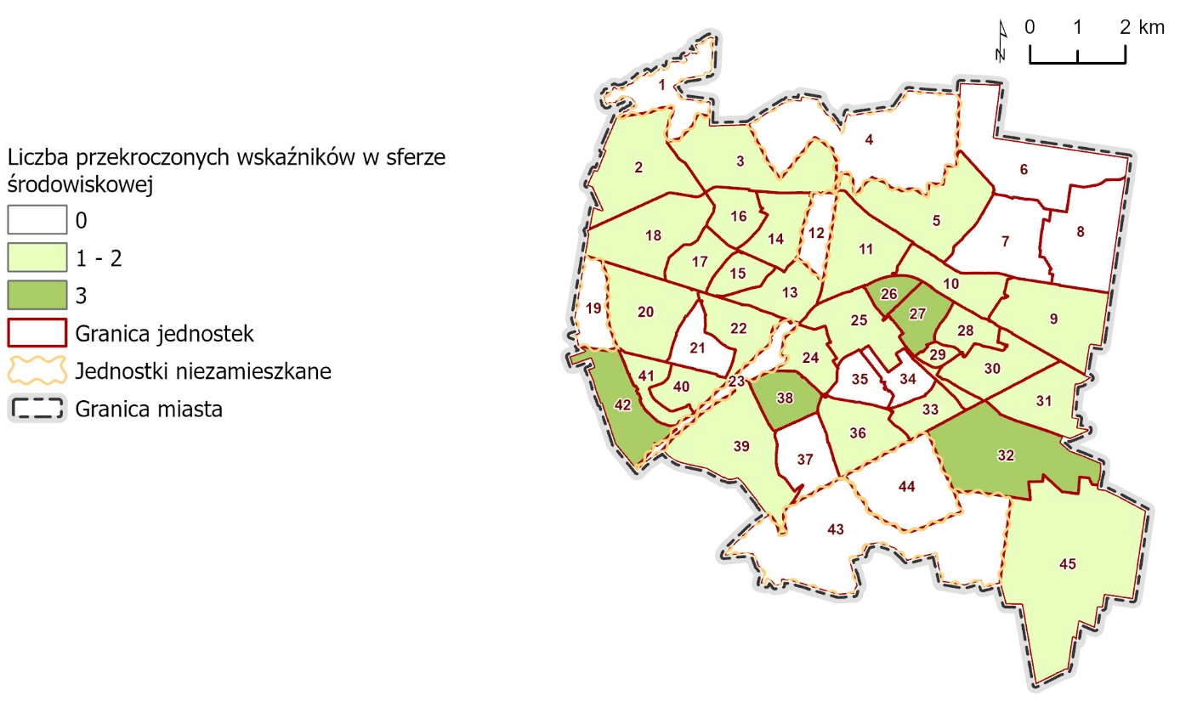
Rys. 65. Koncentracja negatywnych zjawisk w sferze środowiskowej
źródło: opracowanie własne.
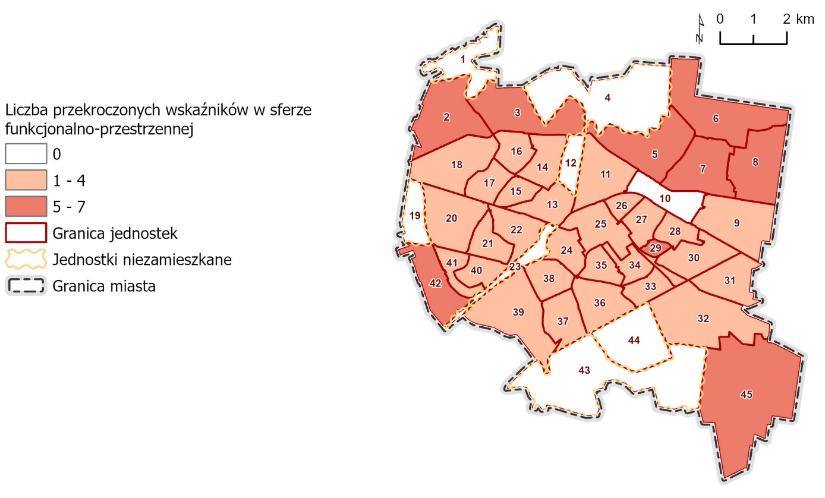
Rys. 66 Koncentracja negatywnych zjawisk w sferze przestrzenno-funkcjonalnej
źródło: opracowanie własne.

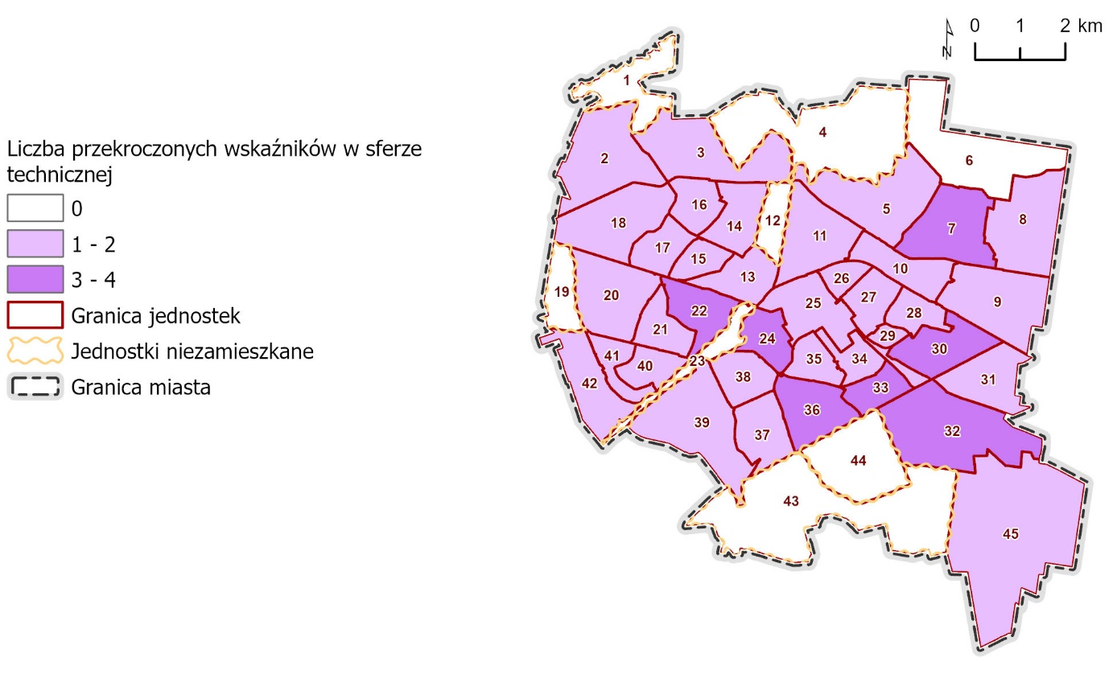
Rys. 67. Koncentracja negatywnych zjawisk w sferze technicznej
źródło: opracowanie własne.
Tab. 31. Kryteria delimitacji obszaru zdegradowanego
Nr Jednostki | Obszar charakteryzuje się koncentracją negatywnych zjawisk w sferze społecznej (TAK/NIE) | Obszar charakteryzuje się współwystępowaniem problemów w sferze gospodarczej  (TAK/NIE) | Obszar charakteryzuje się współwystępowaniem problemów w sferze środowiskowej (TAK/NIE) | Obszar charakteryzuje się współwystępowaniem problemów w sferze przestrzenno-funkcjonalnej (TAK/NIE) | Obszar charakteryzuje się współwystępowaniem problemów w sferze technicznej (TAK/NIE) | Obszar zdegradowany (TAK/NIE)
Nr Jednostki | min. 14 negatywnych zjawisk (z 22) | min. 1 zjawisko negatywne w każdej z pozostałych sfer |  |  |  | Obszar zdegradowany (TAK/NIE)
 | NIE | NIE | NIE | NIE | NIE | NIE
 | NIE | TAK | TAK | TAK | TAK | NIE
 | NIE | TAK | TAK | TAK | TAK | NIE
 | NIE | NIE | NIE | NIE | NIE | NIE
 | NIE | TAK | TAK | TAK | TAK | NIE
 | NIE | TAK | NIE | TAK | NIE | NIE
 | NIE | TAK | NIE | TAK | TAK | NIE
 | NIE | TAK | NIE | TAK | TAK | NIE
 | NIE | TAK | TAK | TAK | TAK | NIE
 | NIE | TAK | TAK | TAK | TAK | NIE
 | NIE | TAK | TAK | TAK | TAK | NIE
 | NIE | NIE | NIE | NIE | NIE | NIE
 | NIE | TAK | TAK | TAK | TAK | NIE
 | NIE | TAK | TAK | TAK | TAK | NIE
 | NIE | TAK | TAK | TAK | TAK | NIE
 | NIE | TAK | TAK | TAK | TAK | NIE
 | NIE | TAK | TAK | TAK | TAK | NIE
 | NIE | TAK | TAK | TAK | TAK | NIE
 | NIE | NIE | NIE | NIE | NIE | NIE
 | NIE | TAK | TAK | TAK | TAK | NIE
 | NIE | TAK | NIE | TAK | TAK | NIE
 | NIE | TAK | TAK | TAK | TAK | NIE
 | NIE | NIE | NIE | NIE | NIE | NIE
 | TAK | TAK | TAK | TAK | TAK | TAK
 | TAK | TAK | TAK | TAK | TAK | TAK
 | TAK | TAK | TAK | TAK | TAK | TAK
 | NIE | TAK | TAK | TAK | TAK | NIE
 | NIE | TAK | TAK | TAK | TAK | NIE
 | NIE | TAK | TAK | TAK | TAK | NIE
 | NIE | TAK | TAK | TAK | TAK | NIE
 | NIE | TAK | TAK | TAK | TAK | NIE
 | TAK | TAK | TAK | TAK | TAK | TAK
 | NIE | TAK | TAK | TAK | TAK | NIE
 | NIE | TAK | NIE | TAK | TAK | NIE
 | NIE | TAK | NIE | TAK | TAK | NIE
 | NIE | TAK | TAK | TAK | TAK | NIE
 | NIE | TAK | NIE | TAK | TAK | NIE
 | NIE | TAK | TAK | TAK | TAK | NIE
 | NIE | TAK | TAK | TAK | TAK | NIE
 | NIE | TAK | TAK | TAK | TAK | NIE
 | NIE | TAK | TAK | TAK | TAK | NIE
 | TAK | TAK | TAK | TAK | TAK | TAK
 | NIE | NIE | NIE | NIE | NIE | NIE
 | NIE | NIE | NIE | NIE | NIE | NIE
 | NIE | TAK | TAK | TAK | TAK | NIE
źródło: opracowanie własne.
Tak przeprowadzone postępowanie badawcze pozwoliło wyznaczyć jednostki, które charakteryzują się najwyższą koncentracją negatywnych zjawisk, tj. noszą znamiona obszaru zdegradowanego. Z analizowanych 45 jednostek 5 spełnia założone kryteria (Tab. 31).
Tym samym na terenie Białegostoku wyznacza się obszar zdegradowany złożony
z 5 jednostek (nr 24, 25, 26, 32, 42). W tabeli (Tab. 32) przedstawiono liczbę mieszkańców
i powierzchnię wszystkich jednostek zaliczonych do obszaru zdegradowanego wraz z ich udziałem procentowym w ludności i powierzchni miasta. Ich rozkład przestrzenny przedstawia mapa (Rys. 68).
Tab. 32. Zestawienie liczby mieszkańców i powierzchni dla jednostek zdegradowanych w Białymstoku
Lp. | Nr Jednostki | Liczba mieszkańców | % ludności miasta | Powierzchnia w ha | % powierzchni miasta
 | 24 | 7 154 | 2,6 | 117,2 | 1,2
 | 25 | 11 262 | 4,1 | 234,3 | 2,3
 | 26 | 6 563 | 2,4 | 58,5 | 0,6
 | 32 | 3 473 | 1,3 | 447,8 | 4,4
 | 42 | 6 537 | 2,4 | 213,7 | 2,1
Razem |  | 34 898 | 12,8 | 1071,5 | 10,5
źródło: opracowanie własne.
Reasumując, obszar zdegradowany miasta Białegostoku zajmuje 10,5% powierzchni miasta (1071,5 ha z 10 217 ha) i jest zamieszkany przez 12,8% mieszkańców (34 898 osób z 274 180 mieszkańców).
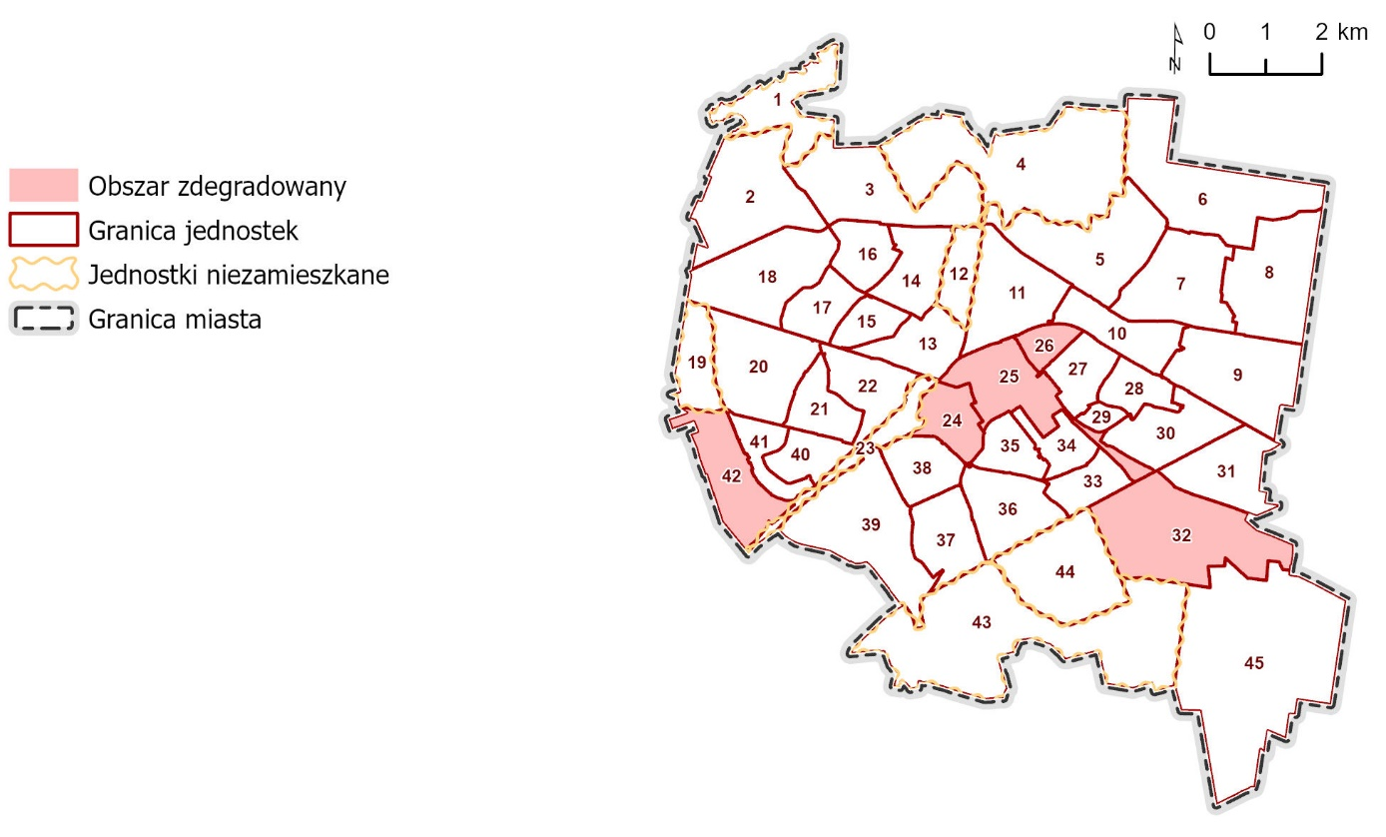
Rys. 68.Obszar zdegradowany
źródło: opracowanie własne.

Wyznaczenie granic obszaru rewitalizacji
Dla wyznaczenia granic obszaru rewitalizacji kierowano się zapisami art. 10 ustawy
o rewitalizacji:
1. Obszar obejmujący całość lub część obszaru zdegradowanego, cechujący się szczególną koncentracją negatywnych zjawisk,
o których mowa w art. 9 ust. 1, na którym z uwagi na istotne znaczenie dla rozwoju lokalnego gmina zamierza prowadzić rewitalizację, wyznacza się jako obszar rewitalizacji.
2. Obszar rewitalizacji nie może być większy niż 20% powierzchni gminy oraz zamieszkaNy przez więcej niż 30% liczby mieszkańców gminy. Obszar rewitalizacji może być podzielony na podobszary,
w tym podobszary nieposiadające ze sobą wspólnych granic.
Ustawa o rewitalizacji wskazuje, że obszar rewitalizacji cechuje się nie tylko szczególną koncentracją negatywnych zjawisk, a także ma istotne znaczenie dla rozwoju lokalnego. Wszystkie jednostki, które weszły w skład obszaru zdegradowanego, charakteryzują się najwyższą koncentracją negatywnych zjawisk. Natomiast istotność (w kontekście polityki rozwoju lokalnego) terenu planowanego do objęcia granicami obszaru rewitalizacji potwierdzono dodatkowo analizą dokumentów strategicznych i planistycznych Białegostoku.
Obowiązujące Studium uwarunkowań i kierunków zagospodarowania przestrzennego Miasta Białegostoku wymienia tereny tj.: Park Planty, Park Konstytucji 3 Maja, Park Centralny, wzgórza św. Marii Magdaleny, św. Rocha, Plac Niepodległości im. R. Dmowskiego, otoczenie rzeki Białej oraz przestrzenie publiczne jako obszary wymagające podjęcia działań rewitalizacyjnych. Studium wskazuje także tereny zdegradowanej zabudowy mieszkaniowej jednorodzinnej i wielorodzinnej, obszary przemysłowe i poprzemysłowe jako wymagające interwencji. Wymienione wyżej tereny poza Parkiem Konstytucji 3 Maja znajdują się
w granicach jednostek uznanych jako zdegradowane.
Strategia Rozwoju Miasta Białegostoku do 2030 roku (dalej Strategia) wskazuje strategiczne przedsięwzięcia inwestycyjne planowane do realizacji, wiele z nich ma być realizowanych
w granicach jednostek, które zostały wskazane jako zdegradowane, m.in.:
- Węzeł intermodalny (jednostka 24),
- Bulwary nad rzeką Białą (jednostka 25),
- Centrum Aktywności Seniora (jednostka 25 i 26),
- modernizacja zabytkowego budynku (d. odwachu) Galerii im. Sleńdzińskich (jednostka 25),
- modernizacja obiektu przy ul. Waryńskiego 24A – Galerii im. Sleńdzińskich (jednostka 25),
- adaptacja zabytkowego obiektu przy ul. Lipowej 41D – Dom Kultury „Śródmieście” (jednostka 25),
- rewaloryzacja zabytkowego Parku Planty i Bulwarów Kościałkowskiego (jednostka 25),
- przebudowa ogrodzenia zespołu pałacowo-ogrodowego Branickich (jednostka 25),
- działania realizowane przez Białostocki Park Naukowo-Technologiczny (jednostka 32),
- rewitalizacja zbiornika wodnego – Dojlidy (jednostka 32),
- adaptacja budynków na potrzeby administracji publicznej (jednostka 32)
- rewaloryzacja zabytkowego Parku Lubomirskich (jednostka 32)
- Wiadukt kolejowy wraz z ul. ks. J. Popiełuszki (jednostka 42).
Ponadto w Strategii wymieniono cztery obszary strategicznej interwencji tj.:
- Rewitalizacja Miasta Białegostoku,
- Zagospodarowanie terenów w dolinie rzeki Białej,
- Obszary o szczególnym znaczeniu dla rozwoju gospodarki,
- Przestrzeń publiczna Miasta Białegostoku.
Są to kluczowe obszary dla rozwoju lokalnego miasta, a wyznaczony obszar zdegradowany pozwoli na przeprowadzenie koniecznej interwencji.
Jednostki wskazane jako zdegradowane pokrywają się z obszarem rewitalizacji wyznaczonym w obowiązującym Programie rewitalizacji miasta Białegostoku na lata 2017-2023. Tym samym w wyniku bieżącej analizy zróżnicowania wewnątrzmiejskiego udowodniono utrzymywanie się kryzysu i konieczność kontynuowania polityki rewitalizacyjnej wobec osiedli uznanych za zdegradowane w 2017 r. Należy również zaznaczyć, że część zaplanowanych w PR przedsięwzięć nie zostało zrealizowanych, przez co proces odnowy wymaga kontynuacji.
Jednostki, które weszły w skład obszaru zdegradowanego, spełniają ustawowe kryteria, formalne i merytoryczne, ustanowione dla obszaru rewitalizacji. Rozmiar obszaru zdegradowanego umożliwia wyznaczenie w jego granicach obszaru rewitalizacji, ponieważ jego powierzchnia i liczba mieszkańców nie przekraczają wielkości dopuszczonych
w ustawie (kryterium formalne). Jednostki te spełniają również kryteria merytoryczne uznania ich za obszar rewitalizacji, z uwagi na wysoki poziom koncentracji negatywnych zjawisk oraz szczególne znaczenie dla rozwoju lokalnego.
Podsumowując, wyznacza się obszar rewitalizacji miasta Białegostoku w granicach jednostek nr 24, 25, 26, 32 i 42, które weszły w skład obszaru zdegradowanego. Tak wskazany obszar rewitalizacji zajmuje 10,5% powierzchni miasta (1071,5 ha z 10 217 ha)
i jest zamieszkany przez 12,8% mieszkańców (34 989 osób z 274 180 ogółu mieszkańców). Zgodnie z art. 10 ust. 2 ustawy obszar rewitalizacji został podzielony na dwa nieposiadające wspólnych granic podobszary: Centrum i Dojlidy oraz Starosielce (Rys. 69).
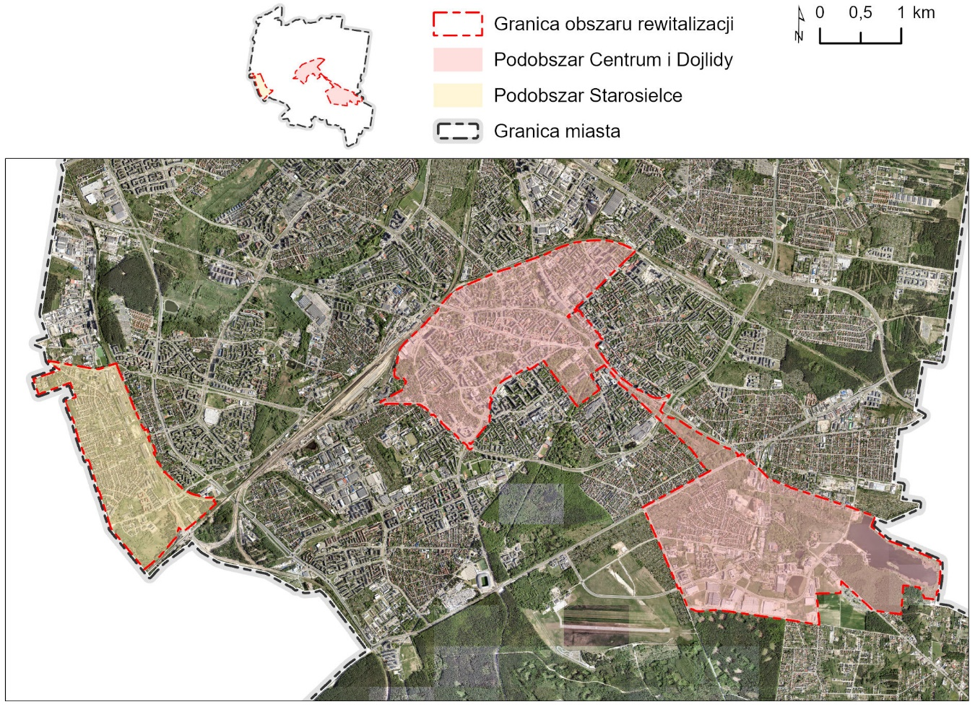
Rys. 69. Podział obszaru rewitalizacji na podobszary
źródło: opracowanie własne.
oczekiwania mieszkańców wobec procesu rewitalziacji
W badaniu ankietowym mieszkańców Białegostoku, prowadzonym w celu określenia bieżących potrzeb rewitalizacyjnych, zadano pytania o tereny, które należy ożywić i objąć działaniami naprawczymi. Z odpowiedzi wynika, że konieczne jest podjęcie działań rewitalizacyjnych w centrum miasta (21,3%) oraz na terenach starszych osiedli mieszkaniowych (55,5%). 75% ankietowanych mieszkańców uważa za zasadne uruchomienie procesu rewitalizacji miasta.
Według opinii mieszkańców wyrażonych w badaniu, w wyniku prowadzonego procesu rewitalizacji powinny zostać osiągnięte w pierwszej kolejności następujące efekty: poprawa estetyki i funkcjonalności przestrzeni publicznych (192 osoby - 37.2% respondentów), poprawa warunków i jakości zamieszkania (189 - 36.6%), poprawa jakości środowiska naturalnego w wyniku rozwoju terenów zielonych (180 - 34.9%), rozwój mikro i małej przedsiębiorczości (168 - 32.6%), poprawa stanu dróg i infrastruktury towarzyszącej (ścieżki, chodniki, kanalizacja deszczowa, oświetlenie) (160 - 31.0%) (Rys. 70).
Tym samym potwierdzono w badaniu ankietowym konieczność wyznaczenia obszaru rewitalizacji Białegostoku, na terenach osiedli wskazanych w dokumencie niniejszej diagnozy jako zdegradowane.

Rys. 70. Efekty jakie powinny zostać osiągnięte w procesie rewitalizacji w opinii mieszkańców
źródło: Wyniki badania ankietowego przeprowadzonego w terminie 1 - 31.03.2023 r., w którym wzięło udział 516 respondentów.

BIBLIOGRAFIA

- Jadach-Sepioło A. i in. (red.), 2020, Monitorowanie procesów rozwoju na poziomie wewnątrzmiejskim, IRMiR, Warszawa.
- Jadach-Sepioło A. (red.) i in., 2018, Gminny program rewitalizacji. Praktyczny poradnik dla mieszkańców i władz lokalnych, KIPPiM, Warszawa.
- Jarczewski W. (red.), 2018, Delimitacja krok po kroku. Metoda wyznaczenia obszaru zdegradowanego i obszaru rewitalizacji na potrzeby Gminnych Programów Rewitalizacji, IRM, Warszawa.
- Ustawa z dnia 9 października 2015 r. o rewitalizacji (t.j. Dz. U. z 2021 r. poz. 485
z późn. zm.).
- Uchwała nr XXXIV/559/17 Rady Miasta Białystok z dnia 24 kwietnia 2017 r.
w sprawie przyjęcia Programu Rewitalizacji miasta Białegostoku na lata 2017-2023 zmieniona Uchwałą nr XLIX/750/18 Rady Miasta Białystok z dnia 23 kwietnia 2018 r. zmieniającą uchwałę w sprawie Programu rewitalizacji miasta Białegostoku na lata 2017-2023.
- Uchwała nr XII/165/19 Rady Miasta Białystok z dnia 18 czerwca 2019 r. w sprawie Studium uwarunkowań i kierunków zagospodarowania przestrzennego miasta Białegostoku.
- Uchwała nr XLVI/666/21 Rady Miasta Białystok z dnia 20 grudnia 2021 r. w sprawie przyjęcia Strategii Rozwoju Miasta Białegostoku do 2030 roku.
- Uchwała nr XIV/210/19 Rady Miasta Białystok z dnia 23 września 2019 r. w sprawie przyjęcia „Planu Adaptacji Miasta Białystok do zmian klimatu do roku 2030”.
- Uchwała nr XXXV/512/21 Rady Miasta Białystok z dnia 25 stycznia 2021 r. w sprawie wyznaczenia obszaru i granic Aglomeracji Białystok
- Strategiczna Mapa Hałasu Miasta Białystok, 2022 r.
- Raport o stanie miasta Białegostoku, maj 2022 r.

Spis tabel
Tab. 1. Ruch naturalny ogółem w Białymstoku w latach 2017-2021 5
Tab. 2. Migracje wewnętrzne i zewnętrzne w Białymstoku w latach 2017-2021 5
Tab. 3. Udział ludności wg ekonomicznych grup wieku w ludności ogółem w Białymstoku w latach 2017-2021 5
Tab. 4. Informacje o bezrobotnych zarejestrowanych w Białymstoku w latach 2017-2021 6
Tab. 5. Struktura bezrobotnych w Białymstoku według stanu na 31.12.2021 r. 6
Tab. 6. Podstawowe informacje o opiece społecznej i świadczeniach rodzinnych w latach 2017-2021 7
Tab. 7. Przyczyny korzystania z pomocy społecznej przez mieszkańców Białegostoku w 2021 r. 7
Tab. 8. Interwencje służb, przestępstwa i zdarzenia drogowe na terenie Białegostoku w latach 2017-2021 8
Tab. 9. Warunki edukacji w szkołach i przedszkolach 9
Tab. 10. Liczba organizacji pozarządowych działających na terenie Białegostoku w latach 2017-2021 9
Tab. 11. Frekwencja w wyborach samorządowych w 2018 r. 9
Tab. 12. Uczestnictwo mieszkańców w życiu kulturalnym 10
Tab. 13. Dynamika zmian wskaźników przedsiębiorczości w Białymstoku w latach 2017-2021 12
Tab. 14. Struktura podmiotów gospodarczych na terenie Białegostoku w 2021 r. 12
Tab. 15. Podmioty gospodarcze na terenie Białegostoku wg sekcji PKD 2007 w 2021 r. 13
Tab. 16. Unieszkodliwianie wyrobów azbestowych na terenie Białegostoku w latach 2017-2021 17
Tab. 17. Zanieczyszczenia związane z odprowadzaniem ścieków na terenie Białegostoku w latach 2017-2021 18
Tab. 18. Korzystający z instalacji - w % ogółu ludności 21
Tab. 19. Tereny zieleni na obszarze miasta 23
Tab. 20. Zasoby mieszkaniowe Białegostoku w latach 2017-2021 26
Tab. 21. Mieszkania wyposażone w instalacje - w % ogółu mieszkań 26
Tab. 22 Cele Programu Rewitalizacji miasta Białegostoku na lata 2017-2023 31
Tab. 23. Podstawowe informacje o jednostkach strukturalnych 33
Tab. 24. Wskaźniki wykorzystane do oceny sfery społecznej, gospodarczej, technicznej, przestrzenno-funkcjonalnej i środowiskowej w diagnozie delimitacyjnej w celu wyznaczneia obszaru zdegradowanego w Białymstoku 35
Tab. 25. Wpływ wskaźników z poszczególnych sfer na wybór obszaru zdegradowanego w Białymstoku 41
Tab. 26. Zestawienie wskaźników sfery społecznej 43
Tab. 27. Zestawienie wskaźników sfery gospodarczej 67
Tab. 28. Zestawienie wskaźników sfery środowiskowej 74
Tab. 30. Zestawienie wskaźników sfery technicznej 88
Tab. 31. Kryteria delimitacji obszaru zdegradowanego 97
Tab. 32. Zestawienie liczby mieszkańców i powierzchni dla jednostek zdegradowanych w Białymstoku 98

Spis rysunków
Rys. 1. Położenie administracyjne Białegostoku 4
Rys. 2. Najbardziej dotkliwe zjawiska problemowe w sferze społecznej dla mieszkańców Białegostoku 11
Rys. 3. Najbardziej dotkliwe zjawiska problemowe w sferze gospodarczej dla mieszkańców Białegostoku 14
Rys. 4. Rozkałd temepratury w mieście – analiza zjawiska miejskiej wyspy ciepła (12.06.2015 r.) 16
Rys. 5. Emisja hałasu (Ldwn) na terenie Białegostoku 17
Rys. 6. Najbardziej dotkliwe zjawiska problemowe w sferze środowiskowej dla mieszkańców Białegostoku 18
Rys. 7. Zagadnienia urbanistyczne 20
Rys. 8. Zasięg aglomeracji wodno-kanalizacyjnej i sieci ciepłowniczej 21
Rys. 9. Rozmieszczenie podstawowej infrastruktury społecznej i usług publicznych 22
Rys. 10. Przystanki autobusowe i ścieżki rowerowe 23
Rys. 11. Tereny zieleni, sportu i rekreacji 24
Rys. 12. Najbardziej dotkliwe zjawiska problemowe w sferze przestrzenno-funkcjonalnej dla mieszkańców Białegostoku 25
Rys. 13. Wiek zabudowy 27
Rys. 14. Obiekty zabytkowe 28
Rys. 15. Najbardziej dotkliwe zjawiska problemowe w sferze technicznej dla mieszkańców Białegostoku 29
Rys. 16. Obszar zdegradowany i obszar rewitalizacji w Programie Rewitalizacji na lata 2017-2023 30
Rys. 17. Podział miasta Białystok na jednostki strukturalne 34
Rys. 18. Wskaźnik liczby osób bezrobotnych na 1000 osób 45
Rys. 19. Wskaźnik liczby osób długotrwale bezrobotnych na 1000 osób 46
Rys. 20. Wskaźnik liczby osób, korzystających ze wsparcia Miejskiego Ośrodka Pomocy Rodzinie w Białymstoku ogółem na 1000 mieszkańców 47
Rys. 21. Wskaźnik liczby osób, korzystających ze wsparcia Miejskiego Ośrodka Pomocy Rodzinie w Białymstoku z tytułu ubóstwa na 1000 mieszkańców 48
Rys. 22. Wskaźnik liczby osób do 18 r.ż., które korzystają ze świadczeń na dożywianie, na 1000 mieszkańców 49
Rys. 23. Wskaźnik liczby osób pobierających dodatki mieszkaniowe na 1000 mieszkańców 50
Rys. 24. Wskaźnik liczby osób, korzystających ze wsparcia Miejskiego Ośrodka Pomocy Rodzinie w Białymstoku z tytułu długotrwałej choroby na 1000 mieszkańców 51
Rys. 25. Wskaźnik wielkości zaległości czynszowych w lokalach komunalnych [w zł] na 1000 mieszkańców 52
Rys. 26. Wskaźnik liczby niebieskich kart na 1000 mieszkańców 53
Rys. 27. Wskaźnik liczby przestępstw na 1000 mieszkańców 54
Rys. 28. Wskaźnik liczby wykroczeń przeciwko obyczajności publicznej na 1000 mieszkańców 55
Rys. 29. Wskaźnik liczby wykroczeń przeciwko porządkowi i spokoju publicznemu na 1000 mieszkańców 56
Rys. 30. Wskaźnik liczby osób korzystających ze wsparcia Miejskiego Ośrodka Pomocy Rodzinie w Białymstoku z tytułu niepełnosprawności na 1000 mieszkańców 57
Rys. 31. Wskaźnik liczby osób w wieku powyżej 75 lat na 1000 mieszkańców 58
Rys. 32. Wskaźnik liczby osób, którym wydano karty seniora na 1000 mieszkańców 59
Rys. 33. Wskaźnik liczby osób korzystających ze wsparcia Miejskiego Ośrodka Pomocy Rodzinie w Białymstoku z tytułu alkoholizmu na 1000 mieszkańców 60
Rys. 34. Wskaźnik liczby osób korzystających ze wsparcia Miejskiego Ośrodka Pomocy Rodzinie w Białymstoku z tytułu przemocy w rodzinie na 1000 mieszkańców 61
Rys. 35. Wskaźnik liczby osób, korzystających ze wsparcia Miejskiego Ośrodka Pomocy Rodzinie w Białymstoku z tytułu bezradności w sprawach opiekuńczo-wychowawczych na 1000 mieszkańców 62
Rys. 36. Wskaźnik liczby uczniów z problemami wychowawczymi w szkołach podstawowych na 1000 mieszkańców 63
Rys. 37. Wskaźnik liczby uczniów nieotrzymujących promocji do następnej klasy na 1000 mieszkańców 64
Rys. 38. Wskaźnik liczby organizacji pozarządowych (NGO) na 1000 mieszkańców 65
Rys. 39. Wskaźnik liczby projektów zgłoszonych do Budżetu Obywatelskiego na 1000 osób 66
Rys. 40. Wskaźnik zarejestrowanych podmiotów gospodarczych w CEIDG na 1000 mieszkańców 68
Rys. 41. Wskaźnik liczby nowo zarejestrowanych podmiotów gospodarczych w CEIDG, w latach 2020-2021, na 1000 mieszkańców 69
Rys. 42. Wskaźnik liczby wyrejestrowanych podmiotów gospodarczych z CEIDG, w latach 2020-2021, na 1000 mieszkańców 70
Rys. 43. Wskaźnik sumy negatywnych zjawisk gospodarczych na 1000 mieszkańców 71
Rys. 44. Wskaźnik liczby osób bezrobotnych z najniższym wykształceniem na 1000 mieszkańców 72
Rys. 45. Wskaźnik liczby osób w wieku poprodukcyjnym na 1000 mieszkańców 73
Rys. 46. Wskaźnik liczby osób w strefie ponadnormatywnego hałasu na 1000 mieszkańców 75
Rys. 47. Wskaźnik liczby osób w strefie wrażliwej na wysokie temperatury na 1000 mieszkańców 76
Rys. 48. Wskaźnik masy wyrobów zawierających azbest do unieszkodliwienia w kg na 1000 mieszkańców 77
Rys. 49. Wskaźnik liczby osób w strefie 1000 m od zakładów z pozwoleniem zintegrowanym, wprowadzających zanieczyszczenia do powietrza na 1000 mieszkańców 78
Rys. 50. Wskaźnik długość sieci infrastruktury technicznej (ciepłowniczej) w km na 1000 mieszkańców 80
Rys. 51. Wskaźnik długość sieci infrastruktury technicznej (gazowej) w km na 1000 mieszkańców 81
Rys. 52. Wskaźnik liczby osób poza strefą 750 m od obiektów podstawowej infrastruktury społecznej (publiczne przedszkola i szkoły podstawowe) na 1000 mieszkańców 82
Rys. 53. Wskaźnik liczby osób poza strefą 750 m od obiektów usług publicznych (oświaty, instytucji kultury, administracji publicznej) na 1000 mieszkańców 83
Rys. 54. Wskaźnik liczby budynków użyteczności publicznej niedostosowanych dla osób ze szczególnymi potrzebami na 1000 mieszkańców 84
Rys. 55. Wskaźnik liczby osób poza strefą 250 m do przystanku autobusowego na 1000 mieszkańców 85
Rys. 56. Wskaźnik długości ścieżek rowerowych w km na 1000 mieszkańców 86
Rys. 57. Wskaźnik liczby osób poza strefą 750 m do terenów zieleni i rekreacji na 1000 mieszkańców 87
Rys. 58. Wskaźnik liczby obiektów zabytkowych ujętych w gminnej ewidencji zabytków na 1000 mieszkańców 89
Rys. 59. Wskaźnik budynków wybudowanych przed 1970 r. na 1000 mieszkańców 90
Rys. 60. Wskaźnik liczby budynków komunalnych w złym stanie technicznym na 1000 mieszkańców 91
Rys. 61. Wskaźnik liczby budynków niskoemisyjnych na 1000 mieszkańców 92
Rys. 62. Wskaźnik liczby budynków ogrzewanych piecami węglowymi na 1000 osób 93
Rys. 63. Koncentracja negatywnych zjawisk w sferze społecznej. 94
Rys. 64. Koncentracja negatywnych zjawisk w sferze gospodarczej 95
Rys. 65. Koncentracja negatywnych zjawisk w sferze środowiskowej 95
Rys. 66 Koncentracja negatywnych zjawisk w sferze przestrzenno-funkcjonalnej 96
Rys. 67. Koncentracja negatywnych zjawisk w sferze technicznej 96
Rys. 68.Obszar zdegradowany 98
Rys. 69. Podział obszaru rewitalizacji na podobszary 101
Rys. 70. Efekty jakie powinny zostać osiągnięte w procesie rewitalizacji w opinii mieszkańców 102

Uchwała nr XII/165/19 Rady Miasta Białystok z dnia 18 czerwca 2019 r. w sprawie Studium uwarunkowań i kierunków zagospodarowania przestrzennego miasta Białegostoku.
Jadach-Sepioło A. (red.) i in., 2018, Gminny program rewitalizacji. Praktyczny poradnik dla mieszkańców i władz lokalnych, KIPPiM, Warszawa.
W wyjątkowych przypadkach związanych z ograniczoną dostępnością danych wykorzystano aktualnie posiadane dane lub starsze niż wskazany zakres czasowy.
Jadach-Sepioło A. i in. (red.), 2020, Monitorowanie procesów rozwoju na poziomie wewnątrzmiejskim, IRMiR, Warszawa.
Jarczewski W. (red.), 2018, Delimitacja krok po kroku. Metoda wyznaczenia obszaru zdegradowanego i obszaru rewitalizacji na potrzeby Gminnych Programów Rewitalizacji, Warszawa.
Jednostki 4, 12, 19, 23 i 43 zamieszkuje znikoma liczba mieszkańców, z uwagi na zerowy udział procentowy w ogólnej liczbie mieszkańców, uznano je za niezamieszkane na potrzeby analizy zróżnicowania wewnątrzmiejskiego, z uwagi na reprezentatywność wyników.
Jadach-Sepioło A. (red.) i in., 2018, Gminny program rewitalizacji. Praktyczny poradnik dla mieszkańców i władz lokalnych, KIPPiM, Warszawa
§ 157 ust. 3, 4, 5 i 6 Rozporządzenia Ministra Infrastruktury z dnia 12 kwietnia 2002 r. w sprawie warunków technicznych, jakim powinny odpowiadać budynki i ich usytuowanie.
Badanie ankietowe z użyciem formularza ankiety internetowej przeprowadzone wśród mieszkańców miasta Białystok w okresie 1 – 31.03.2023 r.

